建设项目环境影响报告表
（污染影响类）

项目名称 | 年产1万吨精密铸件及金属制品加工绿色发展  技改提升项目
建设单位 | 池州市锋达金属铸造有限公司
编制日期 | 2026年3月

中华人民共和国生态环境部制
目 录

一、建设项目基本情况 1
二、建设项目工程分析 30
三、区域环境质量现状、环境保护目标及评价标准 53
四、主要环境影响和保护措施 61
五、环境保护措施监督检查清单 90
六、结论 93

附表：
附表1：建设项目污染物排放量汇总表
附表2：项目环境影响评价与排污许可联动内容
附件：
附件1 委托书
附件2 项目备案表
附件3 营业执照
附件4 法人身份证件
附件5 规划许可证
附件6 现有项目环评批复
附件7 现有项目自主验收意见
附件8 现有项目噪声、固废专项验收意见
附件9 排污许可证
附件10 突发环境事件应急预案备案表
附件11 危险废物委托处置合同
附件12 孕育剂检测报告
附件13 球化剂检测报告
附件14 除渣剂检测报告
附件15 青阳县人民政府关于设立镁铝及机电装备制造产业集聚区的批复
附件16 镁铝及机电装备制造产业集聚区规划环境影响报告书审查意见的函

附图：
附图1 建设项目地理位置图
附图2 建设项目保护目标分布图
附图3 建设项目总平面布置图
附图4 废气收集管线图
附图5 分区防渗示意图
附图6 镁铝及机电装备制造产业集聚区规划范围图
附图7 建设项目与镁铝及机电装备制造产业集聚区土地利用规划位置关系图

一、建设项目基本情况
建设项目名称 | 年产1万吨精密铸件及金属制品加工绿色发展技改提升项目
项目代码 | 2305-341723-07-02-685038
建设单位联系人 | 钱叶胜 | 联系方式 | 13355664218
建设地点 | 安徽省池州市青阳县新河镇镁铝及机电装备制造产业集聚区
地理坐标 | 经度：117度54分54.981秒，纬度：30度40分39.316秒
国民经济  行业类别 | C3391黑色金属铸造 | 建设项目  行业类别 | 三十、金属制品业 33－铸造及其他金属制品制造339－其他（仅分割、焊接、组装的除外）
建设性质 | □新建（迁建）  ☑改建  □扩建  ☑技术改造 | 建设项目  申报情形 | ☑首次申报项目  □不予批准后再次申报项目  □超五年重新审核项目  □重大变动重新报批项目
项目审批（核准/  备案）部门（选填） | 青阳县科技经济信息化局 | 项目审批（核准/  备案）文号（选填） | 青科经信技改〔2023〕21号
总投资（万元） | 7869.9 | 环保投资（万元）
环保投资占比（%） | 3.00 | 施工工期 | 6个月
是否开工建设 | □否  ☑是： | 用地面积（m²） | 12000m²
专项评价设置情况 | 本项目专项设置分析如下：  表1-1 专项评价设置原则表
  专项评价的类别 | 设置原则 | 本项目类别 | 是否设置专项评价
  大气 | 排放废气含有毒有害污染物、二噁英、苯并[a]芘、氰化物、氯气且厂界外500米范围内有环境空气保护目标”的建设项目 | 本项目涉及污染物甲醛，且500米范围存在环境空气保护目标 | 是
  地表水 | 新增工业废水直排建设项目（槽罐车外送污水处理厂的除外）；  新增废水直排的污水集中处理厂 | 本项目不涉及 | 否
  环境风险 | 有毒有害和易燃易爆危险物质存储量超过临界量的建设项目 | 本项目Q＜1 | 否
  生态 | 取水口下游500米范围内有重要水生生物的自然产卵场、索饵场、越冬场和洄游通道的新增河道取水的污染类建设项目 | 本项目不涉及 | 否
  海洋 | 直接向海排放污染物的海洋工程建设项目 | 本项目不涉及 | 否
规划情况 | 规划名称：《镁铝及机电装备制造产业集聚区规划》  审批机关：池州市青阳县人民政府  审批文件名称及文号：
规划环境影响  评价情况 | 规划环境影响评价文件名称：《镁铝及机电装备制造产业集聚区规划环境影响报告书》  审查机关：池州市青阳县生态环境分局  审查文件名称及文号：“关于印送《镁铝及机电装备制造产业集聚区规划环境影响报告书审查意见的函》（青环函〔2024〕60号）”
规划及规划环境影响评价符合性分析 | 1.与《镁铝及机电装备制造产业聚集区规划》的符合性  根据《青阳县人民政府关于设立镁铝及机电装备制造产业聚集区的批复》（2023年12月12日）：同意设立镁铝及机电装备制造产业聚集区，进一步发挥我县资源优势，引进龙头企业，完善产业链条，形成规模效应，促进镁铝轻合金产业高质量发展。规划区域位于青阳开发区木镇新河园区（东至木镇镇镇界、南至318国道，西至新新公路，北至330国道），面积约88.8567公顷。  项目行业类别为C3391黑色金属铸造。根据国家产业政策，查阅《产业结构调整指导目录（2024年本）》中可知，本项目不在鼓励类、限制类、淘汰类之列，可视为允许类，与镁铝及机电装备制造产业聚集区规划产业布局相符。且该项目已于2023年6月5日在青阳县科技经济信息化局立项备案，备案文件号为：青科经信技改〔2023〕21号。因此，本项目的建设符合镁铝及机电装备制造产业聚集区规划要求。  2.与《镁铝及机电装备制造产业集聚区规划环境影响报告书》及其审查意见要求的符合性分析  表1-2 本项目与《镁铝及机电装备制造产业集聚区规划环境影响报告书》符合性分析  3.本项目与《镁铝及机电装备制造产业集聚区规划环境影响报告书》审查意见（青环函〔2024〕60号）符合性分析  综上，本项目符合《镁铝及机电装备制造产业集聚区规划环境影响报告书》及其审查意见要求。
  序号 | 园区规划相关内容 | 项目实际情况 | 符合性
  1 | 规划范围：镁铝及机电装备制造产业集聚区东至木镇镇镇界、南至318国道，西至新新公路，北至330国道，规划面积约88.8567公顷。 | 项目位于镁铝及机电装备制造产业集聚区用地范围内；规划范围和利用规划见附图4、附图5。 | 符合
  2 | 功能定位：优化功能布局，布局镁合金精深加工产业链的上下延展，借助镁基新材料产业的发展，培育壮大高端镁合金零部件生产等下游产业为机电制造产业发展的新动能，推进向高端制造、智能制造转型升级，是青阳县的特色功能片区，新河镇的重要工业发展片区。 | 本项目为黑色金属铸造，本项目主要生产“精密阀门、工程机械配件、汽车零部件等铸件”，符合园区规划环评功能定位中的“机电制造”。 | 符合
  3 | 主导产业：①镁铝基新材料产业集群：依托镁基新材料产业，以技术创新为驱动，以智能制造为引领，以高端产品为重点，打造镁基新材料产业基地。通过镁基材料产业的导入为传统产业赋能，进一步提升传统产业能级，丰富产业链，形成引领带动；②机电装备制造产业集群：借助镁铝新材料产业的发展，培育壮大高端镁铝合金零部件生产等下游产业为机电制造产业发展的新动能；通过对流体设备制造、机电制造、电子元器件生产等传统产业高端化、智能化、绿色化转型，增强产业创新能力，提升现有产业能级，发展为以标准化、品牌化、高端化产品为主的机电装备制造产业集群； | 项目行业类别为C3391黑色金属铸造。根据国家产业政策，查阅《产业结构调整指导目录（2024年本）》中可知，本项目不在鼓励类、限制类、淘汰类之列，可视为允许类，与镁铝及机电装备制造产业聚集区规划产业布局相符。 | 符合
  4 | 供水工程：规划区内不设水厂，新河镇区由青阳县城南水厂统一供水。在镇区内主要道路下布置给水干管，在支路下布置给水支管，并且尽量以环状形式敷设，以确保城镇用水的安全性和可靠性。规划室外给水管管径为DN200毫米～DN300毫米，并在镇区内主要道路上布置室外市政消火栓，其间距不得大于120米。集聚区供水依托青阳县城南水厂，水源为牛桥水库，城南自来水厂位于蓉东路与环城南路交叉口处，规模为9万m³/d，用地面积4.5ha，现有供水规模为2万m³/d，现正在进行扩建，扩建后规模为7万m³/d。规划期末最高日总用水量约为7772.991m³/d。 | 本项目位于镁铝及机电装备制造产业集聚区供水范围内，技改项目不新增用水量。 | 符合
  5 | 新河镇污水处理厂位于新河镇西侧，总设计规模为800m³/d，占地面积0.47公顷。于2017年9月开工建设，2018年3月正式投入运行，现状采用A2O+滤布滤池、紫外消毒处理工艺，尾水排放达到《城镇污水处理厂污染物排放标准》（GB18918-2002）一级A排放标准，目前，新河镇污水处理厂现状处理量为800m³/d。现状剩余处理规模800m³/d。新河镇污水处理厂主要接纳新河镇的工业污水和生活污水。 | 本项目位于镁铝及机电装备制造产业集聚区，在新河镇污水处理厂纳管范围内，技改项目不新增废水排放量。 | 符合
  序号 | 意见要求 | 项目实际情况 | 符合性
  1 | 规划范围：东至木镇镇镇界、南至 318 国道，西至新新公路，北至 330 国道，规划面积约 88.8567 公顷。 | 项目位于镁铝及机电装备制造产业集聚区用地范围内；规划范围如图1-1所示，土地利用规划如图1-2 所示； | 符合
  2 | 功能定位：以镁铝新材料产业集群、机电装备制造产业集群为主导产业，优化功能布局，布局镁合金深加工产业链的上下延展，借助镁基新材料产业的发展，培育壮大高端镁合金零部件生产等下游产业为机电制造产业发展的新动能，推进向高端制造、智能制造转型升级，是青阳县的特色功能片区，是新河镇的重要工业发展片区。 | 本项目为黑色金属铸造，本项目主要生产“精密阀门、工程机械配件、汽车零部件等铸件”，符合园区规划环评功能定位中的“机电装备制造”。 | 符合
  3 | 加强《规划》引领，坚持绿色协调发展。《规划》应全面贯彻落实习近平生态文明思想，加强《规划》与《长江三角洲一体化发展规划纲要》、深入打好污染防治攻坚战等相关要求、区域生态环境分区管控要求”“三区三线”“等的协调衔接。统筹推进园区整体发展和生态保护，基于区域资源、生态、环境制约因素合理控制开发利用强度和园区建设时序，进一步提高土地利用效率，协调好产业发展与区域环境保护的关系。统筹园区减污降碳协同共治、资源节约集约及循环化利用、能源智慧高效利用、环境风险防控等重大事项，引导园区高质量发展。认真落实园区近期发展规划，着力推进园区产业转型升级和结构优化，结合区域生态环境承载力，确保产业发展与区域生态环境保护、人居环境质量保障相协调。 | 镁铝及机电装备制造产业集聚区拟用地位于青阳县开发区木镇新河园区，面积 88.8567公顷。经套合自然资源部下发的“三区三线”划定成果，拟用地范围位于城镇开发边界内85.1952公顷，不涉及占用永久基本农田和生态保护红线，符合“三区三线”管控要求。 | 符合
  4 | 严守环境质量底线，保护区域生态环境质量。园区应坚持“生态优先、绿色发展”的战略定位，以生态环境质量改善、防范环境风险为核心，明确园区发展存在的环境制约因素，重点关注园区开发对受纳水体等的影响、对园区规划范围内和周围居民区的影响，以及区内企业环境风险防范。根据国家和安徽省大气、水、土壤、环境风险防范和固体废物污染防治相关要求，妥善解决区域现存生态环境问题，确保园区建设项目污染物长期稳定达标排放，区域生态环境质量持续改善。 | 项目为黑色金属铸造，在生产过程中，涉及废气排放，配套相应的废气收集、处理措施，均能稳定达标排放。废水进入区域污水处理厂处理，项目营运期采取相应的防渗及风险防范措施。 | 符合
  5 | 优化产业布局，加强生态环境分区管控。落实生态环境分区管控要求，结合国家和省长江经济带发展负面清单管控要求及区域资源优势和环境制约因素、园区产业定位等，进一步完善产业发展规划，优化主导产业发展方向、功能分区和重大项目布局。园区严禁建设《安徽省长江经济带发展负面清单实施细则》禁止类项目。合理规划不同功能区的环境保护空间，严禁不符合管控要求的各类开发建设活动，规划实施不得损害周边地表水、地下水、环境空气和声环境等敏感目标环境质量和生态功能。做好园区与周边地表水、居住区之间的有效隔离和管控，居住区周边严禁布设生态环境影响较大的建设项目，保障居住区和各类自然保护地的生态环境质量，实现产业发展与区域生态环境保护相协调。 | 项目行业类别为C3391黑色金属铸造。根据国家产业政策，查阅《产业结构调整指导目录（2024年本）》中可知，本项目不在鼓励类、限制类、淘汰类之列，可视为允许类，与镁铝及机电装备制造产业聚集区规划产业布局相符。本项目不涉及限制类和淘汰类工艺及设备。距离项目区最近敏感点为东南侧约324米的十里岗村，满足环境防护距离要求。 | 符合
  6 | 细化生态环境准入清单，推动高质量发展。根据国家和区域发展战略，结合区域生态环境质量现状、生态环境分区管控要求、“三区三线”成果等，严格落实《报告书》生态环境准入要求。严格执行国家产业政策，坚决遏制高耗能、高排放项目盲目发展，限制与规划主导产业不相关且污染物排放量大的项目，严禁不符合区域生态环境保护要求的项目。引进项目的生产工艺、设备、自动化水平，以及单位产品能耗、污染物排放、碳排放等不应低于国内同行业先进水平。 |  | 符合
  7 | 完善环保基础设施建设，强化环境污染防控。根据开发时序和开发强度要求，进一步优化区域供水、排水、供热等规划。结合区域环境质量现状，细化园区污染防治基础设施建设、排放和运行管理要求及应急处理处置方案，保障园区周边受纳水体的水环境功能、下游水环境保护目标及相关考核断面水质稳定达标。加快园区雨、污水管网建设。 | 生活污水由厂区化粪池收集后经污水总排口接入市政污水管网，经新河镇污水处理厂处理后排入东山河。 | 符合
  8 | （六）提升环境管理水平，加强生态环境风险防控。着力提升园区环境管理水平，统筹考虑区域内污染物排放、大气环境保护、水环境保护、环境风险防范、环境管理等要求，健全区域风险防范体系和生态安全保障体系，加强对园区内重要环境风险源的管控，完善环境风险防范应急措施。加强日常环境监管与监测，落实区域环境管理要求。做好园区重大环境风险源的识别与管控，确保事故废水与外环境有效隔离、及时处置。在规划实施过程中，适时开展规划环境影响的跟踪评价。 | 本项目针对风险区域设置风险防范措施，并制定日常监测计划，确保企业安全生产。 | 符合
其他符合性分析 | 1.选址  本项目位于青阳县新河镇镁铝及机电装备制造产业集聚区，项目所在地地理位置优越，交通便利。根据项目周边环境的现场踏勘情况，对照《青阳县新河镇镁铝及机电装备制造产业集聚区》中土地利用规划图，本项目属于工业用地；项目所在地周边为园区其他工业企业及道路等（见附图），距离项目地东南侧十里岗村约324m、西侧十里岗村委会约467m、西侧公安局安全联勤办公室约402m。  项目所在青阳县新河镇镁铝及机电装备制造产业集聚区目前相关市政管网已基本铺设到位，项目废水可通过园区市政管网排入污水处理厂；项目各废气分别经相应废气治理措施处理达标后，分别通过相应的排气筒排放；项目产生的危险废物均收集暂存后交由有资质单位处理，一般固体废物均得到妥善处理。故项目各项污染对环境的影响较小。  综上所述，项目选址是可行的。  2.产业政策符合性分析  项目属于C3391黑色金属铸造。根据国家发展改革委发布的《产业结构调整指导目录（2024年本）》的相关要求，本项目不属于该文件明文规定限制类或淘汰类产业。  根据国家发展改革委、商务部会同各地区各有关部门制定的《市场准入负面清单（2025年版）》，本项目不属于“与市场准入相关的禁止性规定”中的“制造业”禁止措施，亦不属于“市场准入负面清单”中的“禁止准入类”。  根据《长江经济带发展负面清单实施细则》“禁止新建、扩建不符合国家石化、现代煤化工等产业布局规划的项目；禁止新建、扩建法律法规和相关政策明令禁止的落后产能项目；禁止新建、扩建不符合国家产能置换要求的钢铁，水泥、电解铝、平板玻璃等严重过剩产能行业的项目”，本项目不属于该细则中的禁止新建、扩建项目。  综上，本项目的建设符合国家和地方相关产业政策的要求。  3.与安徽省生态环境厅《关于印发安徽省“三线一单”生态环境分区管控管理办法（暂行）》的通知（皖环发〔2022〕5号）、《长江经济带战略环境评价安徽省池州市“三线一单”文本》符合性分析  根据《关于以改善环境质量为核心加强环境影响评价管理的通知》（环评〔2016〕150号）：“为适应以改善环境质量为核心的环境管理要求，切实加强环境影响评价（以下简称环评）管理，落实‘生态保护红线、环境质量底线、资源利用上线和环境准入负面清单’（以下简称‘三线一单’）约束”。  结合池州生态红线、环境质量底线、资源利用上线、生态环境准入清单分析，项目“三线一单”符合性分析如下：  （1）生态保护红线  本次项目位于青阳县新河镇镁铝及机电装备制造产业集聚区，项目占地范围内无生态特殊及重要敏感区，项目建设不涉及自然保护区、风景名胜区、地质公园等敏感区，不在生态保护红线范围内（图1-1）。  （2）环境质量底线及分区管控  ①水环境质量底线及分区管控  对照池州市水环境管控分区图（图1-2），本项目位于水环境工业污染重点管控区，具体管控要求：依据《中华人民共和国水污染防治法》《水污染防治行动计划》《安徽省水污染防治工作方案》及池州市水污染防治工作方案对重点管控区实施管控；依据《长江经济带工业园区水污染整治专项行动工作方案》、池州市相关开发区规划、规划环评及审查意见相关要求对开发区实施管控；落实《安徽省“十四五”生态环境保护规划》《安徽省“十四五”节能减排实施方案》《池州市“十四五”生态环境保护规划》《池州市“十四五”水生态环境保护专项规划》《池州市“十四五”节能减排方案》《池州市水污染防治工作方案》等要求；新建、改建和扩建项目水污染物实施“等量替代”。  本项目为技改项目，生活污水经化粪池收集后接入新河镇污水处理站处理。因此，对周边水环境影响较小，满足管控要求。  项目环境质量现状：根据2024年青阳县环境质量状况公报，本项目所在地地表水质量达标。  ②大气环境质量底线及分区管控  对照池州市大气环境管控分区图（图1-3），本项目位于大气环境布局敏感重点管控区，重点管控区具体管控要求：落实《安徽省大气污染防治条例》《安徽省碳达峰实施方案的通知》《安徽省工业领域碳达峰实施方案》《安徽省城乡建设领域碳达峰实施方案》《关于进一步加强新上“两高”项目管理的通知》《安徽省挥发性有机物污染整治工作方案》《关于进一步加强建设项目新增大气污染物总量控制指标管理工作的通知》《安徽省“十四五”节能减排实施方案》《深入打好污染防治攻坚战行动方案》《池州市“十四五”节能减排方案》要求；严格目标实施计划，加强环境监管，促进生态环境质量好转；大气主要污染物总量指标实行区域内等量或倍量削减替代，执行特别排放标准的行业实施提标升级改造。  本项目运营期废气均经收集处理后达标排放。因此，在采取措施的情况下，对周边环境影响较小，满足管控要求。  项目环境质量现状：根据《2024年青阳县环境质量状况公报》及引用监测数据，项目区域为达标区。  ③土壤环境风险防控底线及分区管控  对照池州市土壤环境管控分区图（图1-4），本项目位于一般管控区。  本项目为技改项目，运营期一般固废收集后委外处置，危险废物在危废库暂存后委托有资质单位处置。本项目危废库以及机加工区域重点防渗，其他区域进行一般防渗。因此，在采取措施的情况下，对土壤环境影响较小。  （3）资源利用上线及自然资源开发分区管控  ①煤炭资源利用上线及分区管控  对照池州市高污染燃料禁燃区分布图（图1-5），项目位于一般管控区，具体管控要求：落实《安徽省“十四五”节能减排实施方案》《池州市“十四五”生态环境保护规划》《池州市“十四五”节能减排方案》要求。  本项目不涉及高污染燃料使用。  ②水资源利用上线及分区管控  依据《安徽省人民政府办公厅关于公布地下水超采区、限采区范围的通知》（皖政办秘〔2015〕179号），省水利厅、省发改委、经信委、自然资源厅、生态环境厅、住建厅联合印发的《关于印发〈安徽省地下水超采区治理方案〉的通知》（皖水资源〔2015〕91号）要求，结合《安徽省地下水超采区评价》成果，将已公布的限采区作为2025年水资源重点管控区域。其余区域作为水资源一般管控区。池州市行政区划内无地下水限采区，因此池州市水资源管控分区皆为一般管控区。管控要求：落实《国务院办公厅关于印发实行最严格水资源管理制度考核办法的通知》《关于落实池州市“十四五”用水总量和强度双控目标的通知》等要求。  本项目总体使用新鲜用水量较少，对区域水资源影响较小，满足管控要求。  ③土地资源利用上线及分区管控  本项目位于土地资源一般管控区（图1-6）。管控要求为：衔接自然资源部门国土空间总体规划等有关文件关于土地资源开发利用总量及强度要求，深化细化分区管控要求。  本项目用地为工业用地，符合土地资源一般管控区管控要求。  ④岸线资源利用上线及分区管控  根据《安徽省长江岸线保护和开发利用规划》，池州市长江岸线总长度189km，一共划分有2个保护区，22个保留区，19个开发利用区，35个控制利用区。  本项目不涉及长江岸线。  ⑤生态环境管控单元划定及分类管控  对照安徽省“三线一单”公众服务平台（图1-7），本项目位于重点管控单元。  本项目建成后对产生的废气、废水、噪声、固废均采取有效防治措施，对环境影响较小，满足相关管控单元管控要求。  对照《长江经济带战略环境评价池州市“三线一单”生态环境准入清单》，本项目点位的管控单元编号为ZH34172320007。具体管控单元要求分析见表1-3。  表1-3 项目所在地管控要求一览表  综上，本项目符合生态环境分区管控相关要求。  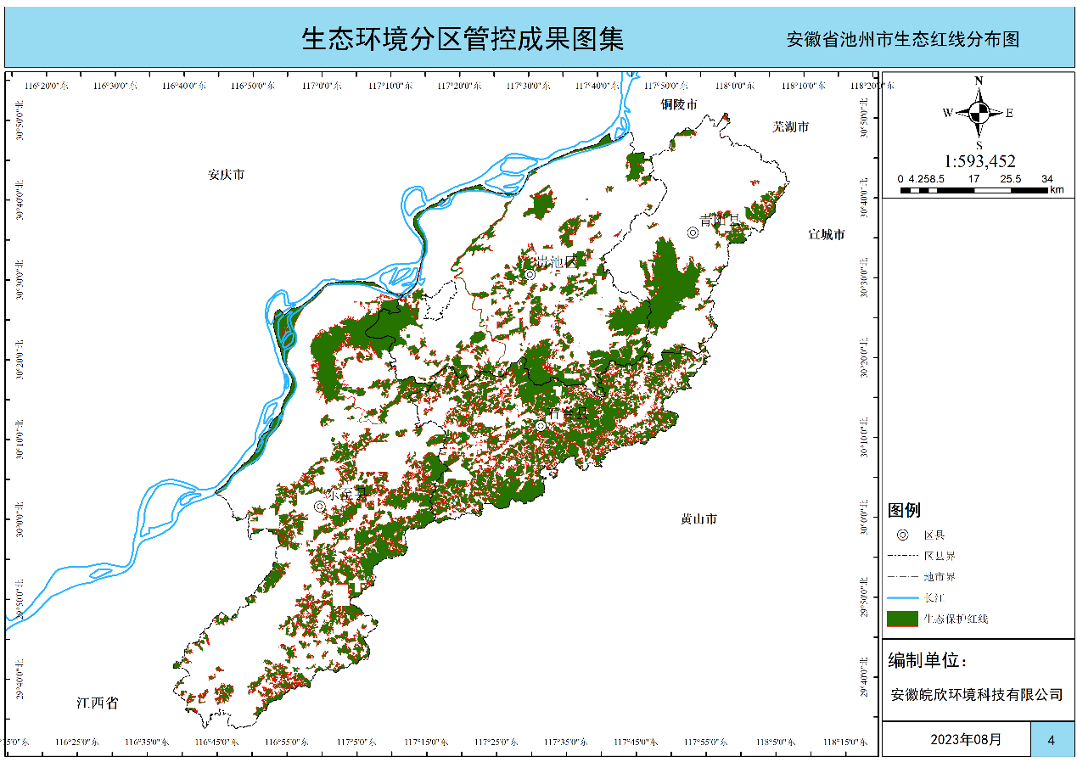  项目位置    图1-1 本项目区块与池州市生态红线位置关系图  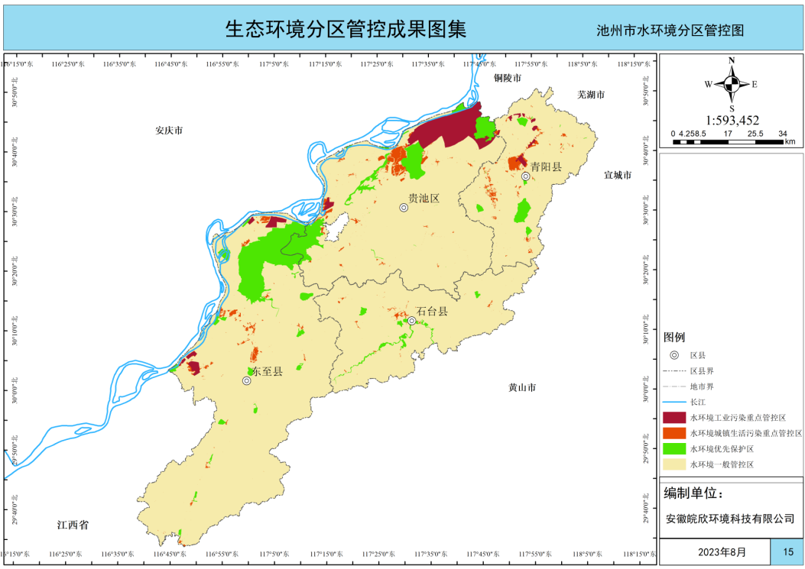  项目位置  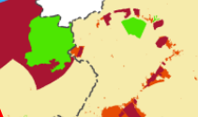  图1-2 本项目区块与池州市水环境分区管控位置关系  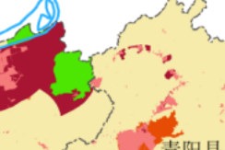  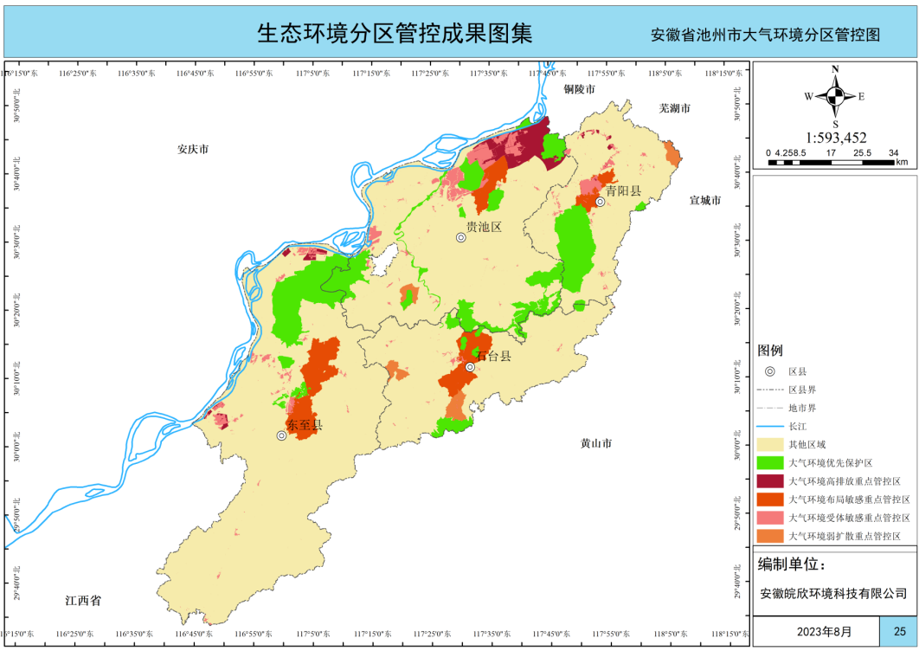  项目位置  图1-3 本项目区块与池州市大气环境分区管控位置关系  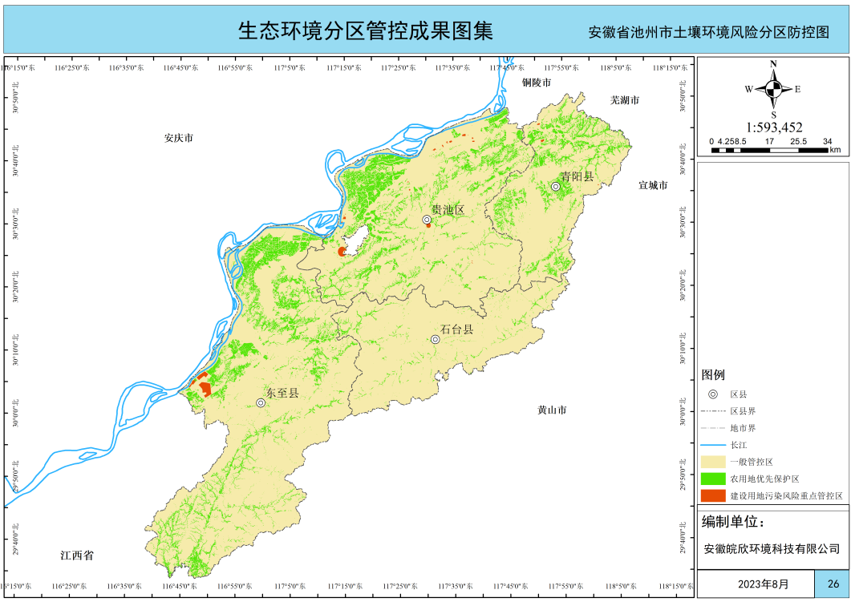  项目位置  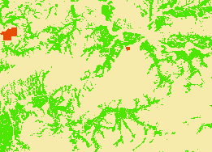  图1-4 本项目区块与池州市土壤环境风险分区防控位置关系  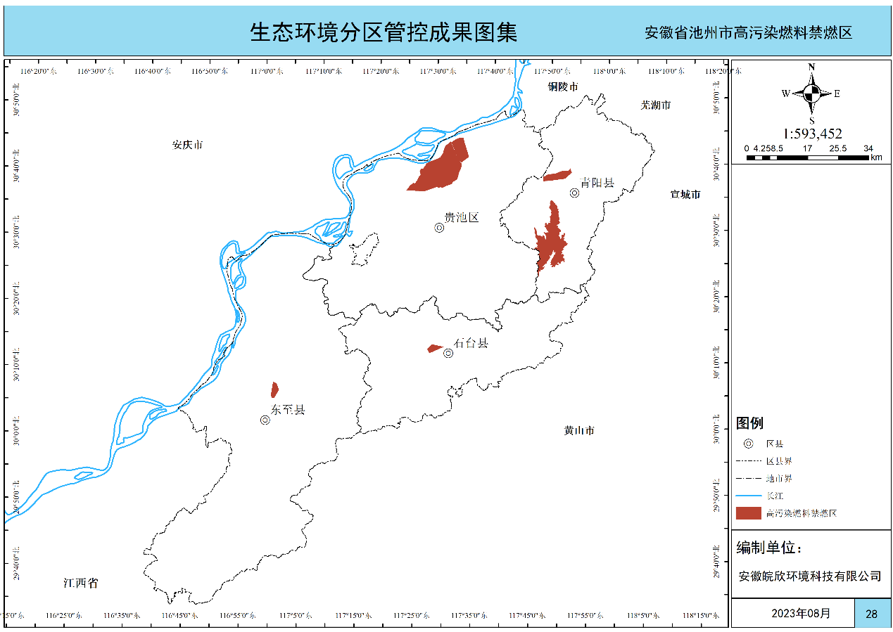  项目位置  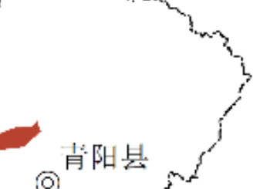  图1-5 本项目区块与池州市高污染燃料禁燃区位置关系  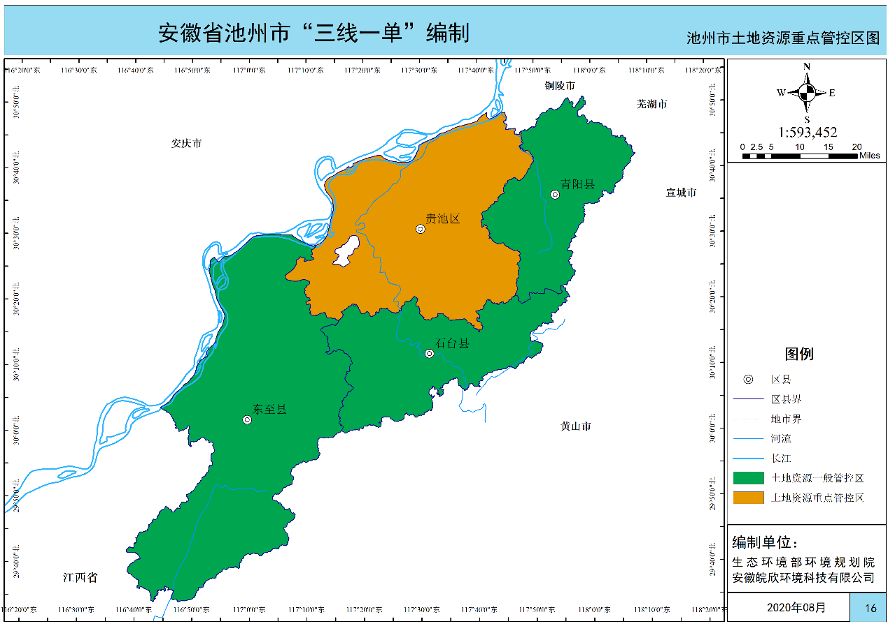  项目位置  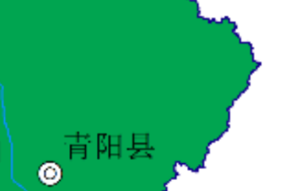  图1-6 本项目区块与池州市土地资源管控分区位置关系  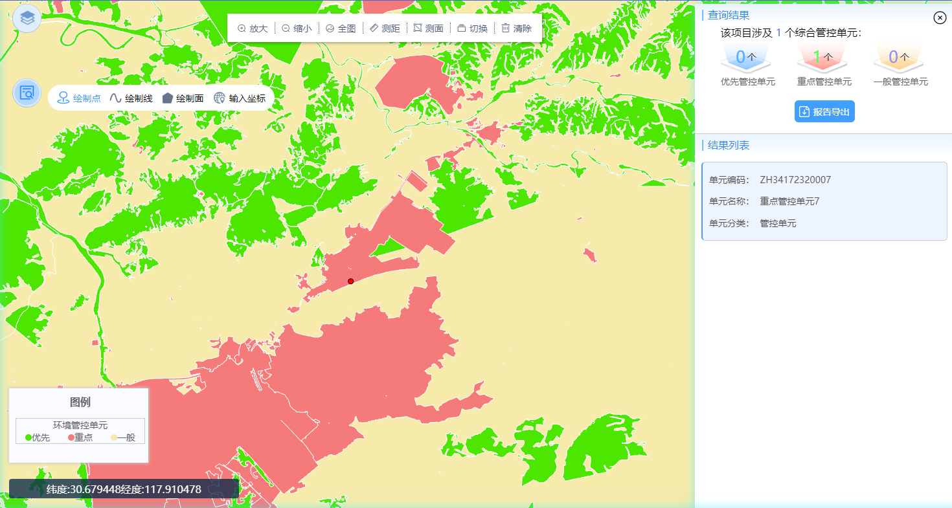  项目位置  图 1-7 本项目区块与池州市环境管控单元位置关系图  综上所述，本项目符合生态保护红线、环境质量底线、资源利用上线和环境准入负面清单（简称“三线一单”）管控要求。  4.与《中华人民共和国长江保护法》《长江经济带发展负面清单指南（试行，2022年版）》《安徽省长江经济带发展负面清单实施细则（试行，2022年版）》符合性分析  本项目位于长江流域，项目建设与《中华人民共和国长江保护法》《长江经济带发展负面清单指南（试行，2022年版》《安徽省长江经济带发展负面清单实施细则（试行，2022年版）》相符性分析见下表：  表1-2 与长江保护相关文件要求相符性分析一览表  综上所述，项目不在长江干支流、重要湖泊岸线（新增）1公里范围内；不属于高污染项目，不属于高耗能高排放项目；项目无废水外排，不涉及新增排放口；项目不在饮用水水源一级保护区和饮用水水源二级保护区的岸线和河段范围内；项目不在水产种质资源保护区、国家湿地公园的岸线和河段范围内，不涉及新建围湖造田、围海造地或围填海，不涉及挖沙、采矿等。  故项目的建设符合《中华人民共和国长江保护法》《长江经济带发展负面清单指南（试行，2022年版》《安徽省长江经济带发展负面清单实施细则（试行，2022年版）》等文件要求。  5.与《中共安徽省委、安徽省人民政府关于全面打造水清岸绿产业优美丽长江（安徽）经济带的实施意见（升级版）》（皖发〔2021〕19号）的符合性分析  本项目与《中共安徽省委、安徽省人民政府关于全面打造水清岸绿产业优美丽长江（安徽）经济带的实施意见（升级版）》（皖发〔2021〕19号）的符合性分析情况，见下表：  表1-3 皖发〔2021〕19号符合性分析一览表  综上，本项目的建设符合《中共安徽省委、安徽省人民政府关于全面打造水清岸绿产业优美丽长江（安徽）经济带的实施意见（升级版）》（皖发〔2021〕19号）政策要求。  6.与《安徽省2022年大气污染防治工作要点》（安环委办〔2022〕37号）符合性分析  本项目与《安徽省2022年大气污染防治工作要点》（安环委办〔2022〕37号）的符合性分析情况，见下表：  表1-4 与（安环委办〔2022〕37号）符合性分析一览表  综上，本项目的建设符合《安徽省2022年大气污染防治工作要点》（安环委办〔2022〕37号）政策要求。  7.与《安徽省“十四五”生态环境保护规划》（皖环发〔2022〕12号）的符合性分析  本项目与《安徽省“十四五”生态环境保护规划》（皖环发〔2022〕12号）的符合性分析情况，见下表：  表1-5 与（皖环发〔2022〕12号）符合性分析对照一览表  综上，本项目的建设符合《安徽省“十四五”生态环境保护规划》（皖环发〔2022〕12号）政策要求。  8.与《铸造企业规范条件》的符合性分析  本次技改项目建成后产能不变，全厂实际总产能为：年产10000吨铸造件，其中精密阀门1500t，工程机械配件3500t，汽车零部件5000t，预估总产值可达7250万元/年，全厂综合产值大于7000万元。  对照《铸造企业规范条件》（T/CFA 0310021-2023），本项目采用0.5t有轭中频感应电炉，不采用粘土砂干型/芯的、油砂制芯、七〇砂制型/芯等落后铸造工艺；对照情况详见下表。  表1-6 与《铸造企业规范条件》符合性分析  8.与《工业和信息化部 国家发展和改革委员会生态环境部关于推动铸造和锻压行业高质量发展的指导意见》（工信部联通装〔2023〕40号）的符合性分析  表1-7 与（工信部联通装〔2023〕40号）符合性分析
  环境管控单元代码 | 环境管控单元分类 | 管控类别 | 管控要求 | 本项目情况 | 符合性
  ZH34172320007 | 重点管控单元 | 空间布局约束 | 1.引导石化、化工、钢铁、建材、有色金属等重点行业合理布局，提高化工、有色金属、农副食品加工、印染、制革、原料药制造、电镀等行业集聚水平；  2.持续开展涉水“散乱污”企业 清理整治，严把能耗、环保等标准，促使一批达不到标准或淘汰类产能的企业，依法依规关停退出；  3.新建不符合国家产业政策的小型造纸、制革、印染、染料、炼焦、炼硫、炼砷、炼汞、炼油、电镀、农药、石棉、水泥、玻璃、钢铁、火电以及其他严重污染水环境的生产项目；  4.严格执行国家关于“两高”产业准入目录和产能总量控制政策措施；  5.禁止建设生产和使用高挥发性有机物含量涂料、油墨、胶粘剂、清洗剂等项目；  6.在燃气管网和集中供热管网覆盖的区域，不得新建、扩建、改建燃烧煤炭、重油、渣油的供热设施；  7.禁止淘汰落后类的产业进入开发区；  8.严格资源节约和环保准入门槛，转入项目必须符合国家产业政策、资源节约和污染物排放强度要求，避免产业转移中的资源浪费和污染扩散；  9.禁止在合规园区外新建、扩建钢铁、石化、化工、焦化、建材、有色、制浆造纸等高污染项目；  10.禁止新建、扩建法律法规和相关政策明令禁止的落后产能项目。严格执行国家《产业结构调整指导目录》淘汰类和限制类有关规定，禁止投资建设属于淘汰类的项目，禁止投资新建属于限制类的项目。对属于限制类的现有生产能力，允许企业在一定期限内采取措施改造升级。 | 1.本项目属于阀门制造，属于机械制造项目，位于新河镇镁铝及机电装备制造产业集聚区，属于“机电装备制造产业集群”主导产业范畴；  2.根据《产业结构调整指导目录（2024年本）》，项目不属于限制类、淘汰类项目，即视为允许类项目，符合国家产业政策；  4.本项目不属于“两高”项目，拟向生态环境局申请总量；  5.本项目不使用高挥发性有机物含量涂料、油墨、胶粘剂、清洗剂；  6.本项目无燃烧煤炭、重油、渣油的供热设置；  7.本项目不属于淘汰落后类的产业；  8.本项目符合国家产业政策；  9.本项目位于安徽青阳县新河镇镁铝及机电装备制造产业集聚区。  10.本项目不属于《产业结构调整指导目录（2024年本）》中淘汰类、限制类项目。 | 符合
  ZH34172320007 | 重点管控单元 | 污染物排放管控 | 1.企业事业单位和其他生产经营者超过污染物排放标准或者超过重点污染物排放总量控制指标排放污染物的，县级以上人民政府环境保护主管部门可以责令其采取限制生产、停产整治等措施；情节严重的，报经有批准权的人民政府批准，责令停业、关闭；  2.积极推进清洁生产审核，对焦化、有色金属、石化、化工、电镀、制革、石油开采、造纸、印染、 农副食品加工等行业，全面推进清洁生产改造或清洁化改造；  3.开展经济技术开发区、高新技术产业开发区、出口加工区等工业集聚区水污染治理设施排查和污染治理，全面推行工业集聚区企业废水量、水污染物纳管总量双控制度。集聚区内工业废水必须经预处理达到集中处理要求，方可进入污水集中处理设施；  4.环境空气质量持续改善， 全省细颗粒物（PM2.5）浓度总体达标，基本消除重污染天气，优良天数比率进一步提升；  5.按《挥发性有机物无组织排放控制标准》（GB37822-2019）要求，做好VOCs物料储存、物料转移和输送、工艺过程、设备与管线组件、敞开液面VOCs排放，以及VOCs无组织排放废气收集处理系统要求。 | 1.本项目建成后污染物处理达标后排放，不会超过总量控制；  2.本项目污染物处理后达标排放，本项目废水仅为生活污水与冷却水排水；  3.本项目废水生活污水经化粪池收集后纳管排入新河污水处理站处理；  4.本项目颗粒物处理达标后排放，对环境空气质量影响可接受。 | 符合
  ZH34172320007 | 重点管控单元 | 资源开发效率要求 | 1.实施“煤改气”和“以电代煤”。在陶瓷、玻璃、铸造等行业积极推进天然气替代煤气化工程，有序实施燃煤设施煤改气。结合区域和行业用能特点，积极推进工业生产、建筑供暖供冷、交通运输、农业生产、居民生活五大领域实施“以电代煤”，着力提高电能占终端能源消费比重。  2.在禁燃区内的企业事业单位和其他生产经营者，应当在规定的期限内停止使用高污染燃料，改用天然气、液化石油气、电能或者其他清洁能源。  3.按照省政府下达给区域各市的水资源利用总量及效率要求执行；  4.按照省级清单中地下水开采要求执行；  5.土地资源利用效率按照省政府下达给区域各市的要求执行。 | 1.本项目不使用煤炭资源；  2.本项目不处于禁燃区，项目使用电能；  3.本项目不属于高耗水项目，用水不会超过水资源利用上限；  4.本项目不利用地下水资源；  5.本项目用地为工业用地。 | 符合
  （1）《中华人民共和国长江保护法》（节选）
  序号 | 相关内容 |  | 本项目情况 | 相符性
  1 | 第二十二条 长江流域产业结构和布局应当与长江流域生态系统和资源环境承载能力相适应。禁止在长江流域重点生态功能区布局对生态系统有严重影响的产业。禁止重污染企业和项目向长江中上游转移。 |  | 项目位于青阳县新河镇镁铝及机电装备制造产业集聚区，项目属于黑色金属铸造[C3391]，不属于对生态系统有严重影响的企业，不属于重污染项目。 | 符合
  2 | 第二十六条 禁止在长江干支流岸线一公里范围内新建、扩建化工园区和化工项目。  禁止在长江干流岸线三公里范围内和重要支流岸线一公里范围内新建、改建、扩建尾矿库；但是以提升安全、生态环境保护水平为目的的改建除外。 |  | 项目不属于化工项目，不涉及新建、改建、扩建尾矿库，且不在长江支流1公里范围内。 | 符合
  3 | 第三十八条 国务院水行政主管部门会同国务院有关部门确定长江流域农业、工业用水效率目标，加强用水计量和监测设施建设；完善规划和建设项目水资源论证制度；加强对高耗水行业、重点用水单位的用水定额管理，严格控制高耗水项目建设。 |  | 本项目主要用水为生活用水、冷却水、绿化用水，项目建成后全厂总用水量不变。项目不属于高耗水项目。 | 符合
  （2）《长江经济带发展负面清单指南（试行，2022年版》（节选）
  序号 |  | 相关内容 | 本项目情况 | 相符性
  1 |  | 3.禁止在饮用水水源一级保护区的岸线和河段范围内新建、改建、扩建与供水设施和保护水源无关的项目，以及网箱养殖、畜禽养殖、旅游等可能污染饮用水水体的投资建设项目。禁止在饮用水水源二级保护区的岸线和河段范围内新建、改建、扩建排放污染物的投资建设项目。 | 项目不在饮用水水源一级保护区和饮用水水源二级保护区的岸线和河段范围内。 | 符合
  2 |  | 4.禁止在水产种质资源保护区的岸线和河段范围内新建围湖造田、围海造地或围填海等投资建设项目。禁止在国家湿地公园的岸线和河段范围内挖沙、采矿，以及任何不符合主体功能定位的投资建设项目。 | 项目不在水产种质资源保护区、国家湿地公园的岸线和河段范围内，不涉及新建围湖造田、围海造地或围填海，不涉及挖沙、采矿等。 | 符合
  3 |  | 5.禁止违法利用、占用长江流域河湖岸线。禁止在《长江岸线保护和开发利用总体规划》划定的岸线保护区和保留区内投资建设除事关公共安全及公众利益的防洪护岸、河道治理、供水、生态环境保护、航道整治、国家重要基础设施以外的项目。禁止在《全国重要江河湖泊水功能区划》划定的河段及湖泊保护区、保留区内投资建设不利于水资源及自然生态保护的项目。 | 项目不涉及违法利用、占用长江流域河湖岸线，不涉及划定的岸线保护区和保留区，不属于划定的河段及湖泊（新增）保护区、保留区。 | 符合
  4 |  | 6.禁止未经许可在长江干支流及湖泊新设、改设或扩大排污口。 | 项目不新增废水外排，不涉及新增排放口。 | 符合
  5 |  | 8.禁止在长江干支流、重要湖泊岸线（新增）1公里范围内新建、扩建化工园区和化工项目。禁止在长江干流岸线3公里范围内和重要支流岸线1公里范围内新建、改建、扩建尾矿库、冶炼渣库和磷石膏库，以提升安全、生态环境保护水平为目的的改建除外。 | 项目不在长江干支流、重要湖泊岸线（新增）1公里范围内；项目不涉及新建、改建、扩建尾矿库、冶炼渣库和磷石膏库。 | 符合
  6 |  | 9.禁止在合规园区外新建、扩建钢铁、石化、化工、焦化、建材、有色、制浆造纸等高污染项目。 | 项目位于青阳县新河镇镁铝及机电装备制造产业集聚区，属于合规园区内。 | 符合
  7 |  | 10.禁止新建、扩建不符合国家石化、现代煤化工等产业布局规划的项目。 | 项目不属于不符合国家石化、现代煤化工等产业布局规划的项目。 | 符合
  8 |  | 11.禁止新建、扩建法律法规和相关政策明令禁止的落后产能项目。禁止新建、扩建不符合国家产能置换要求的严重过剩产能行业的项目。禁止新建、扩建不符合要求的高耗能高排放项目。 | 项目不属于落后产能项目，不属于严重过剩产能行业的项目；项目不属于高耗能高排放项目。 | 符合
  （3）《安徽省长江经济带发展负面清单实施细则（试行，2022年版）》节选
  序号 |  | 相关内容 | 本项目情况 | 相符性
  1 |  | 第十一条 禁止在长江（安徽段）干支流、巢湖岸线一公里范围内新建、扩建化工园区和化工项目。已批未开工的项目，依法停止建设，支持重新选址。已经开工建设的项目，严格进行检查评估，不符合岸线规划和环保、安全要求的，全部依法依规停建搬迁。  禁止在长江干流岸线三公里范围内和主要支流岸线一公里范围内新建、改建、扩建尾矿库、冶炼渣库和磷石膏库，以提升安全、生态环境保护水平为目的的改建除外。 | 项目距离长江干支流大于3km，不在长江干支流、重要湖泊岸线（新增）1公里范围内。项目不涉及新建、改建、扩建尾矿库、冶炼渣库和磷石膏库。 | 符合
  2 |  | 第十二条 禁止在合规园区外新建、扩建钢铁、石化、化工、焦化、建材、有色、制浆造纸等高污染项目。 | 项目不属于高污染项目。 | 符合
  3 |  | 第十三条 禁止新建、扩建不符合国家石化、现代煤化工等产业布局规划的项目 | 项目不属于不符合国家石化、现代煤化工等产业布局规划的项目。 | 符合
  4 |  | 第十四条 禁止新建、扩建法律法规和相关政策明令禁止的落后产能项目。  严格执行国家《产业结构调整指导目录》淘汰类和限制类有关规定，禁止投资建设属于淘汰类的项目，禁止投资新建属于限制类的项目。对属于限制类的现有生产能力，允许企业在一定期限内采取措施改造升级。  禁止新建、扩建不符合国家产能置换要求的严重过剩产能行业的项目。  禁止新建、扩建不符合要求的高耗能高排放项目。 | 项目不属于落后产能项目，不属于严重过剩产能行业的项目；对照《关于有力有效管控高耗能高排放项目的通知（2025）》，项目不属于高耗能高排放项目。 | 符合
  5 |  | 第十五条 法律法规及相关政策文件有更加严格规定的从其规定。 | / | 符合
  相关要求 | 本项目情况 | 结果
  严禁1公里范围内新建化工项目。长江干支流岸线1公里范围内，严禁新建、扩建化工园区和化工项目。 | 本项目不属于化工项目，项目不在长江支流1km范围。 | 符合
  严控5公里范围内新建重化工重污染项目。长江干流岸线5公里范围内，全面落实长江岸线功能定位要求，实施严格的化工项目市场准入制度，除提升安全、环保、节能水平，以及质量升级、结构调整的改扩建项目外，严控新建石油化工和煤化工等重化工、重污染项目。严禁新建布局重化工园区。合规化工园区内，严禁新批环境基础设施不完善或长期不能稳定运行的企业新建和扩建化工项目。 | 本项目选址位于青阳县新河镇镁铝及机电装备制造产业集聚区内，且项目不属于重污染、重化工项目。 | 符合
  管住固体废物污染。提升危险废物利用处置水平。 | 本项目一般工业固体废物均得到综合利用。危险废物收集暂存后交由有资质单位处置。 | 符合
  新建项目进园区。长江干支流岸线1公里范围内的在建化工项目，应当搬迁的全部依法依规搬入合规园区。长江干流岸线5公里范围内的在建重化工项目，难以整改达标必须搬迁的，全部依法依规搬入合规园区。长江干流岸线15公里范围内，新建工业项目（资源开采及配套加工项目除外）原则上全部进园区，其中化工项目进化工园区或主导产业为化工的开发区。 | 本项目不属于化工项目，项目选址位于青阳县新河镇镁铝及机电装备制造产业集聚区，位于园区内。 | 符合
  环保设备运行全覆盖。重点排污单位依法安装使用污染物排放自动监测设备，规范监测和运维，并依法公开排污信息。 | 本环评要求企业按照环评要求建设环保设备，完善排污许可相关手续，并公开信息。 | 符合
  安环委办〔2022〕37号 | 本项目情况 | 相符性
  积极发展清洁能源。坚持实施“增气减煤”，提升供应侧非化石能源比重，提高消费侧电力比重，增加天然气供应量、优化天然气使用，2022年底前，新增电能替代电量60亿千瓦时，天然气供气规模达76亿立方米。持续推进以煤为燃料的工业炉窑清洁燃料替代改造，提高以电代煤、以气代煤比例。推进现有机组实施清洁能源替代、功能转换，积极争取“外电入皖”。实施可再生能源替代行动，加快建设新型能源供应系统，因地制宜开发风电与光伏发电，鼓励建设风能、太阳能、生物质能等新能源项目，推进生物燃料乙醇项目改造提升。（省发展改革委、省能源局牵头，省经济和信息化厅、省生态环境厅、省市场监管局等参与） | 本项目采用电加热，均使用清洁能源，不涉及煤的使用。 | 相符
  皖环发〔2022〕12号 | 本项目情况 | 符合性
  严控“两高”行业盲目发展。严格环境准入，坚决遏制高耗能、高排放即“两高”行业盲目发展。严格落实国家产业规划、产业政策、“三线一单”、规划环评，以及产能置换、煤炭消费减量替代、区域污染物削减等要求，坚决叫停不符合要求的“两高”项目。严禁新增钢铁、焦化、电解铝、铸造、水泥和平板玻璃等产能，严格执行钢铁、水泥、平板玻璃等行业产能置换实施办法，严控污染物排放总量。严格控制涉工业炉窑建设项目，原则上禁止新建燃料类煤气发生炉（园区现有企业统一建设的清洁煤制气中心除外）。严格限制高VOCs排放化工类建设项目，禁止建设生产VOCs含量限值不符合国家标准的涂料、油墨、胶粘剂、清洗剂等项目。 | 本项目属于黑色金属铸造[C3391]，不涉及两高产业。项目主要能源为电能 | 符合
  产业布局优化调整。皖北地区以建材、煤炭、砖瓦等行业为重点，合肥、芜湖、滁州、铜陵、池州等市以水泥、装备制造等行业为重点，优化产业布局。加强汽车及零部件、新能源汽车、基础装备及关键基础件、农业装备、物流设备及工程机械、节能环保装备、航空修理及配套设备、造船及船舶配套设备等产业集群建设，引导园区合理分工、突出优势、错位发展。 | 本项目主要为黑色金属铸造[C3391]，主要产品为“精密阀门、工程机械配件、汽车零部件等铸件”，符合青阳县新河镇镁铝及机电装备制造产业集聚区主导产业规划。 | 符合
  强化末端治理。加强挥发性有机物污染防治精细化管理，针对石化、化工、包装印刷、工业涂装等重点行业建立完善源头削减、过程控制和末端治理的VOCs全过程控制体系，实施VOCs排放总量控制。推动皖北地区胶合板、家具制造等产业集群升级改造，鼓励有机溶剂、涂料、油墨等行业生产低挥发性的有机原料，逐步实现原辅材料替代升级，减少原料中VOCs含量；推进开发区、企业集群因地制宜推广建设涉VOCs“绿岛”项目，推动涂装类统筹规划建设集中涂装中心，活性炭使用量大的统筹建设活性炭集中处理中心，有机溶剂使用量大的建设溶剂回收中心。 | 本项目挥发性有机物主要为射芯、浇铸工序产生，经布袋除尘+二级活性炭装置处理达标后有组织排放。 | 符合
  提升大气环境监测能力。建立固定源、移动源、面源精细化排放清单动态更新管理制度；加强PM_{2.5}与O₃协同控制研究，加快推进光化学监测网建设，开展VOCs例行监测，加强开发区、重点污染源VOCs排放监督性监测，构建全省重点地区O₃污染类型（VOCs控制型/NOx控制型）区域划分；推进PM_{2.5}和O₃污染协同治理；强化NOx和VOCs排放重点行业、领域治理。 | 项目建成后根据《排污单位自行监测技术指南总则》《排污许可证申请与核发技术规范 金属铸造工业》中自行监测要求完善监测方案的编制和跟踪监测。 | 符合
  项目 | 铸造行业准入条件 | 本项目情况
  建设条件和布局 | 企业的布局及厂址的确定应符合国家相关法律法规、产业政策以及各地方政府装备制造业和铸造行业的总体规划要求。 | 项目符合国家法律法规、产业政策、规划要求。
  建设条件和布局 | 企业生产场所应依法取得土地使用权并符合土地使用性质。 | 项目依托企业现有厂房实施生产，地块属于工业用地，符合当地土地使用性质。
  企业规模 | 铸铁、铸钢：新（扩）建企业产值应大于等于7000万元；现有企业产值应大于等于3000万元。 | 本项目主要产品为“精密阀门、工程机械配件、汽车零部件等铸件”，项目建成后预计总产值7250万元，大于7000万元。
  生产工艺 | 企业应根据生产铸件的材质、品种、批量，合理选择低污染、低排放、低能耗、经济高效的铸造工艺。 | 本项目选用高频感应电炉，能耗较小，采用覆膜砂一次射芯生产工艺，不属于落后的铸造工艺。
  生产工艺 | 企业不应使用国家明令淘汰的生产工艺。不应采用粘土砂干型/芯、油砂制芯、七〇砂制型/芯等落后铸造工艺；粘土砂工艺批量生产铸件不应采用手工造型；水玻璃熔模精密铸造模壳硬化不应采用氯化铵硬化工艺；铝合金精炼不应采用六氯乙烷等有毒有害的精炼剂。 | 本项目选用高频感应电炉，能耗较小，采用覆膜砂一次射芯生产工艺，不属于落后的铸造工艺。
  生产工艺 | 新（改、扩）建采用粘土砂型铸造项目应采用自动化造型；新（改、扩）建熔模精密铸造项目不应采用水玻璃熔模精密铸造工艺。 | 本项目选用高频感应电炉，能耗较小，采用覆膜砂一次射芯生产工艺，不属于落后的铸造工艺。
  生产装备 | 企业不应使用国家明令淘汰的生产装备，如：无芯工频感应电炉、0.25吨及以上无磁轭的铝壳中频感应电炉等。 | 本项目采用有轭中频感应电炉进行熔化，不属于淘汰设备，根据工程设施运行时间进行控制，满足项目产能需求。  项目不涉及冲天炉。  企业内部设置检测室，配备必要检测设备。
  生产装备 | 铸件生产企业采用冲天炉熔炼，其设备熔化率宜大于10吨/小时。
  生产装备 | 企业应配备与生产能力相匹配的熔炼（化）设备，如冲天炉、中频感应电炉、电弧炉、精炼炉（AOD、VOD、LF等）、电阻炉、燃气炉、保温炉等。  企业熔炼（化）设备炉前应配置必要的化学成分分析、金属液温度测量等检测仪器。
  生产装备 | 企业应配备与产品及生产能力相匹配的造型、制芯及其它成型设备（线），如粘土砂造型机（线）、覆膜砂混砂机、壳型（芯）机、铁模覆砂生产线、水玻璃砂生产线、消失模/V法/实型铸造设备、离心铸造设备、压铸设备、低压铸造设备、重力铸造设备、挤压铸造设备、差压铸造设备、熔模铸造设备（线）、制芯设备、快速成型设备等。 | 企业配备有相应的与产品及生产能力相匹配的射芯及其它成型设备（线）。
  生产装备 | 采用粘土砂、树脂自硬砂、酯硬化水玻璃砂铸造工艺的企业应配备完善的砂处理及砂再生设备，各种旧砂的回用率应达到表2的要求（粘土砂（处理）－旧砂回用率≥95%）。  采用普通水玻璃砂型铸造工艺的企业宜合理配置再生设备。 | 本项目采用覆膜砂一次射芯生产工艺，不采用粘土砂等。
  质量控制 | 企业应按照GB/T19001（或IATF16949、GJB9001C、RB/T048等）标准要求建立质量管理体系，通过认证并持续有效运行。  企业应设置质量管理部门，并配备专职质量检测人员；应配置与原辅材料、生产过程以及铸件质量相关的理化、计量、无损、型砂检测等检验检测设备。  铸件的外观质量（尺寸精度、表面粗糙度等）、内在质量（化学成分、金相组织等）及力学性能等指标应符合规定的技术要求。 | 企业配有专职质量检测人员，有健全的质量管理制度。铸件的外观质量（尺寸精度、表面粗糙度等）及铸件的内在质量（成分、金相组织、性能等）符合产品规定的技术要求。
  能源消耗 | 企业应建立能源管理制度，可按照GB/T23331要求建立能源管理体系，通过认证并持续有效运行。  新（改、扩）建铸造项目应开展节能评估和节能审查。  企业主要熔炼（化）设备的能耗指标应满足。 | 企业建有符合要求的能源管理制度，项目能源消耗满足要求。
  环境保护 | 企业应按HJ 1115、HJ1 200的要求，取得排污许可证；宜按照HJ 1251的要求制定自行监测方案。  企业大气污染物排放应符合GB 39726的要求。应配置完善的环保处理装置，废气、废水、噪声、工业固体废物等排放与处置措施应符合国家及地方环保法规和标准的规定。  企业宜参照《重污染天气重点行业应急减排措施制定技术指南》的要求开展绩效分级管理，制定重污染天气应急减排措施。  企业可按照GB/T 24001要求建立环境管理体系，通过认证并持续有效运行。 | 企业严格执行排污许可制度，已于2020年7月办理了排污许可证，2023年8月重新申请了排污许可证。  废气：全厂砂处理废气经吸风收集后经“布袋除尘装置”处理达标后通过1根15m高的排气筒（DA002）排放；熔化废气经集气罩收集后，经现有“布袋除尘装置”处理达标后通过1根15m高的排气筒（DA001）排放；造型/浇铸废气经侧吸装置收集后集中引至车间外“布袋除尘装置+活性炭吸附装置”处理达标后通过1根15m高的排气筒（DA004）排放；制芯废气分别经集气罩收集+布袋除尘装置处理后通过15米高排气筒（DA004）排放，打磨粉尘经吸风收集+布袋除尘装置处理后通过15米高排气筒（DA003）排放；抛丸粉尘经吸风收集+自带布袋除尘器处理后通过15米高排气筒（DA005、DA006）排放、其他未收集的废气在车间内无组织排放。项目排放的挥发性有机物（以非甲烷总烃计）有组织排放满足《大气污染物综合排放标准》（GB16297-1996）表2中限值，颗粒物有组织排放满足《铸造工业大气污染物排放标准》（GB 39726-2020）表1大气污染物排放限值。  废水：项目不新增外排废水，现有项目生活污水经化粪池处理后排入新河镇污水处理厂处理。  固废：项目固体废物执行《一般工业固体废物贮存和填埋污染控制标准》（GB18599-2020），危险固废交由有资质的单位处理。  噪声：厂界噪声符合《工业企业厂界环境噪声排放标准》（GB12348-2008）3类标准。
  项目 | 铸造行业准入条件 | 本项目情况
  （二）推进行业规范发展 | 1.推进产业结构优化。严格执行节能、环保、质量、安全技术等相关法律法规标准和《产业结构调整指导目录》等政策，依法依规淘汰工艺装备落后、污染物排放不达标、生产安全无保障的落后产能。鼓励大气污染防治重点区域加大淘汰落后力度。铸造企业不得采用无芯工频感应电炉、无磁轭（≥0.25吨）铝壳中频感应电炉、水玻璃熔模精密铸造氯化铵硬化模壳、铝合金六氯乙烷精炼等淘汰类工艺和装备。加快存量项目升级改造，推进企业合理选择低污染、低能耗、经济高效的先进工艺技术，提升行业竞争能力。强化铸造和锻压与装备制造业协同布局，引导具备条件的企业入园集聚发展，提升产业链供应链协同配套能力，构建布局合理、错位互补、供需联动、协同发展的产业格局。 | 本项目不属于《产业结构调整指导目录》中落后产能项目，企业未采用无芯工频感应电炉、无磁轭（≥0.25吨）铝壳中频感应电炉等淘汰类工艺和装备。
  （二）推进行业规范发展 | 2.支持高端项目建设。推动落实全国统一大市场建设，打通制约行业发展的关键堵点。引导各地结合实际谋划新建或改造升级的高端建设项目落地实施，支持企业围绕主机厂或重大项目配套生产，保障装备制造业产业链供应链安全稳定。严格审批新建、改扩建项目，确保项目备案、环评、排污许可、安评、节能审查等手续清晰、完备，项目建设符合国家相关法律法规标准要求。严格落实主要污染物排放总量控制、能源消耗总量和强度调控制度，坚决遏制不符合要求的项目盲目发展和低水平重复建设，防止产能盲目扩张，切实推进产业结构优化升级。 | 本项目严格执行总量控制指标，本项目属于未新增产能的生产线技术优化、污染物治理措施升级的减量化技改项目。
  （三）加快行业绿色发展 | 1.加快绿色低碳转型。推进绿色方式贯穿铸造和锻压生产全流程，开发绿色原辅材料、推广绿色工艺、建设绿色工厂、发展绿色园区，深入推进园区循环化改造。推动企业依法披露环境信息，接受社会监督。积极开展清洁生产，做好节能监察执法、节能诊断服务工作，深入挖掘节能潜力。鼓励企业采用高效节能熔炼、热处理等设备，提高余热利用水平。推广短流程铸造，鼓励铸造行业冲天炉（10吨/小时及以下）改为电炉。推进铸造废砂再生处理技术应用、废旧金属循环再生与利用。推广整体化大型化短流程低成本锻压技术，推广环保润滑介质应用，加大非调质钢使用比例等。 | 本项目不涉及冲天炉
  （三）加快行业绿色发展 | 2.提升环保治理水平。依法申领排污许可证，严格持证排污、按证排污并按排污许可证规定落实自行监测、台账记录、执行报告、信息公开等要求。综合考虑生产工艺、原辅材料使用、无组织排放控制、污染治理设施运行效果等，建设一批达到重污染天气应对绩效分级A级水平的环保标杆企业，带动行业环保水平提升。铸造企业严格执行《铸造工业大气污染物排放标准》（GB 39726）及地方排放标准，加强无组织排放控制，不能稳定达标排放的，限期完成设施升级改造，不具备改造条件及改造后仍不能达标的，依法依规进行淘汰。鼓励铸造用生铁企业参照钢铁行业超低排放改造要求开展有组织、无组织和清洁运输超低排放改造，支持行业协会公示进展情况。 | 本项目严格执行《铸造工业大气污染物排放标准》（GB 39726）及地方排放标准。

二、建设项目工程分析
建设内容 | 1.项目由来  （1）项目背景  池州市锋达金属铸造有限公司成立于2016年，于青阳县新河工业园投资建设了《年产1万吨铸铁配件项目》，现有项目已于2016年8月18日取得青阳县发展和改革委员会下发的关于该项目的备案通知（新政〔2016〕72号）。池州市锋达金属铸造有限公司于2016年12月2日委托安徽省四维环境工程有限公司对项目进行环境影响评价工作，2017年7月编制完成了《池州市锋达金属铸造有限公司年产1万吨铸铁配件项目环境影响报告表》。2017年9月20日，原青阳县环境保护局以青环管〔2017〕31号文对项目予以批复。2018年10月25日，池州市锋达金属铸造有限公司年产1万吨铸铁配件项目已完成竣工环境保护自主验收。  池州市锋达金属铸造有限公司于2020年7月31日首次申领了排污许可证，2023年12月5日进行了延续，排污许可证编号：91341723MA2MYLKY98001U，有效期为2023年7月31日至2028年7月30日。  为进一步满足市场需求，扩大企业市场竞争力，池州市锋达金属铸造有限公司拟利用现有厂房，投资7689.9，新增国内先进、高效生产设备，建设机械化铸造生产线、数字化生产线，并完善项目配套公用设施，改善环保水平，实现工艺的升级改造，保持10000吨铸造产能不变，建设“年产1万吨精密铸件及金属制品加工绿色发展技改提升项目”。项目已于2023年6月5日获得青阳县科技经济信息化局首次备案，项目代码：2305-341723-07-02-685038。2023年底，企业启动项目建设，因当年市场原因，未建设完全，仅建设一座厂房，未购置设备，厂房闲置，本次依托该已建厂房，购置数控车床、普通车床、立式打磨机等设备，作为金属制品车间。  根据《中华人民共和国环境影响评价法》《建设项目环境影响评价分类管理名录（2021年版）》（中华人民共和国生态环境部令第16号，2021年1月1日起实施），本项目属于“三十、金属制品业 33－铸造及其他金属制品制造339－其他（仅分割、焊接、组装的除外）”，应编制环境影响报告表。根据《中华人民共和国环境影响评价法》《建设项目环境保护管理条例》等有关规定，池州市锋达金属铸造有限公司委托安徽绿洲技术服务有限公司承担该项目环境影响评价工作。接受委托后，我公司立即组织有关技术人员进行了现场踏勘、并收集资料，依据国家有关法规文件和环境影响评价技术导则，编制了本项目环境影响报告表。  （2）行业判定  本项目的主产品为“精密阀门铸件、工程机械配件铸件、汽车零部件铸件等”，对照《国民经济行业分类》（GB/T4754-2017），项目属于C3391黑色金属铸造。  根据《中华人民共和国环境影响评价法》《建设项目环境保护管理条例》[国务院682号令]的有关规定和要求，本项目需要进行环境影响评价。根据《国民经济行业分类》（GB/T 4754-2017）和《建设项目环境影响评价分类管理名录》（2021年版）对照表如下表所示：  表2-1 项目行业判定表  ③排污许可管理  根据《排污许可管理条例》（国务院令第736号），排污单位应当按照条例规定申请取得排污许可证，未取得排污许可证的，不得排放污染物。  表2-2 固定污染源排污许可证分类管理名录（2019 版）对照表  根据《固定污染源排污许可证分类管理名录（2019版）》第二十八、金属制品业33，本项目涉及黑色金属铸造，属于简化管理；  2.项目概况  项目名称：年产1万吨精密铸件及金属制品加工绿色发展技改提升项目；  建设单位：池州市锋达金属铸造有限公司；  建设性质：技术改造、改建；  建设地点：青阳县新河镇镁铝及机电装备制造产业集聚区；  建设规模：对现有铸造车间进行绿色发展改造提升，在不新增铸造产能的前提下，改造现有铸造生产线、黑砂水平自动线和自动浇铸生产线，以提高现有铸造生产线的自动化、智能化程度，改善工作环境，全面提升铸件的精度和质量，同时扩建金属制品加工车间约2500m²，购置数控车床、普通车床、加工中心、立式打磨机、冷却塔等关键设备，新增变压器容量1200KVA，健全和完善检测和化验机制，配套环保、安防、消防、给排水及卫生等公用辅助工程，其中金属制品加工车间利用2023年9月已建厂房。  总投资：7689.9元，其中环保投资80万元；
  产品类别 |  | 分类
  一、《国民经济行业分类》（GB/T 4754-2017）
  / | / | 总类 | 大类 | 中类 | 小类
  产品 | 铸件 | C 制造业 | 33 金属制品业 | 339铸造及其他金属制品制造 | 3391黑色金属铸造
  二、《建设项目环境影响评价分类管理名录》（2021年版）
  产品 | / | 三十、金属制品业 33 |  |  | /
  产品 | / | 报告书 | 报告表 | 登记表 | /
  产品 | 铸件 | 黑色金属铸造年产10万吨及以上的；有色金属铸造年产10万吨及以上的 | 其他（仅分割、焊接、组装的除外） | / | 本项目黑色金属铸件产品产量为1万吨，不足10万吨，涉及熔融、铸造、机加工等工序，编制报告表。
  序号 | 行业类别 | 重点管理 | 简化管理 | 登记管理
  二十八、金属制品业 33
  82 | 铸造及其他金属制品制造 339 | 黑色金属铸造3391（使用冲天炉的），有色金属铸造 3392（生产铅基及铅青铜铸件的） | 除重点管理以外的黑色金属铸造3391、有色金属铸造3392 | /

建设内容 | 表2-3 建设项目建设内容及规模一览表
  工程类别 | 工程名称 |  | 现有工程建设内容及规模 | 技改后工程建设内容及规模 | 变化情况
  主体工程 | 1号厂房（铸造生产车间） |  | 1栋1F，钢架结构，建筑面积2521.11m²，其中厂房内由西向东东侧分别设有抛丸打磨区、切割区、砂混合区、造型浇铸区、熔化区、原料堆放区等，主要布设0.5t/h中频熔炼炉3台、造型机1台、射芯机2台、抛丸机3台、打磨机2台等。 | 1栋1F，钢架结构，建筑面积2521.11m²，对原有电炉、造型机进行淘汰更新，改造铸造生产线、新增黑砂水平自动线和自动浇注生产线。 | 厂房依托现有3台（2用1备）0.5t/h中频熔炼炉，新增黑砂水平自动线和自动浇注生产线
  主体工程 | 2号厂房 |  | 1栋1层，钢架结构，建筑面积2229.67m²，成品仓库 | 1栋1层，钢架结构，建筑面积2229.67m²，增设数控车床、普通车床、加工中心、立式打磨机。 | 厂房已建
  主体工程 | 3号厂房 |  | / | 1栋1层，钢架结构，建筑面积2229.67m²，增设数控车床、普通车床、加工中心、立式打磨机。 | 新建
  辅助工程 | 综合楼 |  | 1栋2层，砖混结构，建筑面积390.58m²，主要用于职工办公、食堂、宿舍等。 | 1栋2层，砖混结构，占地面积390.58m²，主要用于职工办公、食堂、宿舍等。 | 依托现有
  辅助工程 | 门卫室 |  | 1栋1层，砖混结构，建筑面积34.94m²， | 1栋1层，砖混结构，建筑面积34.94m²， | 依托现有
  储运工程 | 原料仓库 |  | 位于1号厂房（铸造生产车间）内东侧区域，占地面积500m²，用于原料砂、生铁等原料及模具存储。 | 位于1号厂房（铸造生产车间）内东侧区域，占地面积500m²，用于原料砂、生铁等原料及模具存储。 | 依托现有
  储运工程 | 产品仓库 |  | 位于1号厂房（铸造生产车间）内 | 位于2号厂房（金属制品加工车间）内，用于产品存储。 | 新建
  公用工程 | 给水 |  | 城镇供水管网供应，项目用水量共计5160m³/a。 | 城镇供水管网供应，技改项目不新增用水量。 | 新增冷却用水量，现有供水管网可以满足供水需求。
  公用工程 | 排水 |  | 厂区采用雨污分流，生活污水产生量为1440m³/a，生活污水经化粪池处理后排入新河镇污水处理厂处理后排入东山河。 | 实行清污分流，雨污分流。雨水接入市政雨水管网；冷却水循环使用，定期补充不外排；生活污水经化粪池处理后排入新河镇污水处理厂处理达标后外排。项目不新增废水排放量。 | 不新增废水排放
  公用工程 | 供电 |  | 城镇供电管网供电。年用电量为110万kwh。 | 城镇供电管网供电。新增年用电量约10万kwh。 | 新增年用电量
  环保工程 | 废水治理 |  | 项目生活污水产生量为1440m³/a，生活污水经化粪池收集后排入新河镇污水处理厂处理后排入东山河。 | 冷却水循环使用，定期补充不外排；不新增生活污水。 | 不新增废水外排
  环保工程 | 废气治理 | 熔化废气 | 在中频炉上方设置集气罩，熔化废气经集气罩收集后通过“布袋除尘器”处理后经过15m高排气筒（DA001）。 | 在有轭中频感应电炉上方设置集气罩，熔化废气经集气罩收集后通过“高温布袋除尘器”处理后经过15m高排气筒（DA001）。现有项目熔化废气收集处理措施不变。 | 依托现有废气处置措施
  环保工程 | 废气治理 | 砂处理废气 | 经吸风收集后经“布袋除尘装置”处理达标后通过1根15m高的排气筒（DA002）排放。 | 经吸风收集后经“布袋除尘装置”处理达标后通过1根15m高的排气筒（DA002）排放。本次技改不涉及砂处理。 | 不变
  环保工程 | 废气治理 | 造型/浇铸废气 | 无组织排放 | 造型/浇铸废气经移动式侧吸装置收集后通过“布袋除尘+二级活性炭吸附”（TA004-1）处理后经过15m高排气筒（DA004）。 | 新增区域侧吸废气收集+“布袋除尘+二级活性炭吸附”（TA003-4）
  环保工程 | 废气治理 | 制芯废气 | 无组织排放 | 项目新增射芯废气经集气罩收集后，与集气罩收集的现有制芯废气一起通过“布袋除尘+二级活性炭吸附”（TA004-2）装置处理达标后通过15米高排气筒（DA004）排放。 | 新建
  环保工程 | 废气治理 | 抛丸、打磨粉尘 | 抛丸粉尘经吸风收集+自带布袋除尘器处理、打磨粉尘经吸风收集+布袋除尘装置处理后，通过15米高现有排气筒（DA003）排放 | 抛丸粉尘经吸风收集+设备自带布袋除尘器（TA005、TA006）处理后，通过15米高排气筒（DA005、DA006）排放、打磨粉尘经吸风收集+布袋除尘装置（TA003）处理后，通过15米高排气筒（DA003）排放 | 新增排气筒DA005、DA006，现有打磨废气收集、治理措施可以满足废气处理需求
  环保工程 | 噪声治理 |  | 隔声、减震、绿化等措施。 | 选用低噪声风机设备，对车间及高噪声风机设备采取密闭隔声措施，设备底座安装减震垫等减震措施。 | 新增设备底座安装减震垫等减震措施。
  环保工程 | 固废治理 |  | 在机械化车间东侧设置1座50m²一般固废暂存区和1座10m²危废库。 | 依托现有一般固废暂存库（50m²）和危废库（10m²）。 | 依托现有
  环保工程 | 绿化 |  | 绿化面积500m²。 | 不变 | 不变

建设内容 | 2.产品方案  表2-3 产品方案一览表  注：年铸造产能不变。  3.主要原辅材料  表2-4 主要原辅材料及能源消耗一览表  企业主要原辅料理化性质见下表：  表2-5 原辅材料理化性质  4.主要设备  根据企业提供的资料，本项目部分设备设施依托企业现有项目部分生产设备、环保设备。项目相关主要设备清单见下表：  表2-6 项目主要设备一览表  5.公用工程  （1）给水  现有项目环评申报用水主要为职工生活用水（1800t/a）、中频炉熔炉冷却用补充水（2880t/a），年总用水量约为4680t/a。  根据建设单位提供资料，0.5t/h中频感应电炉循环冷却水量为30m³/h。补充量为循环水因蒸发等产生的损耗补充，铸造行业闭式循环冷却系统的补充率为循环水量的2%，每天中频感应电炉冷却水补充量为9.6m³/d，年工作270天，则中频感应电炉冷却水补充量为2592m³/a（9.6m³/d）。中频感应电炉冷却水循环使用、定期补充，不外排。  本项目不新增劳动定员，员工从企业现有职工中调度。  企业用水由市政管网统一供给，项目新增用水依托厂区现有给水管网进行分配。市政供水能满足项目需求。  （2）排水  企业厂区排水采用雨污分流制、清污分流制。  现有项目废水主要为生活污水，经化粪池收集后排入新河镇污水处理厂处理后排入东山河；现有中频炉熔炉冷却水循环使用，定期补水，不外排。  技改项目不新增生活污水。  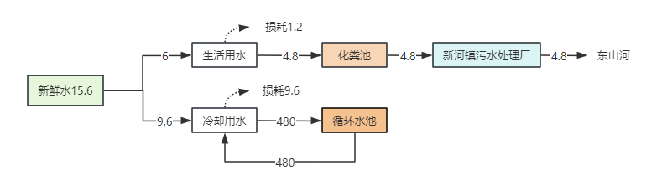  注：技改项目不涉及用水量及排水量的变化。  图2-2 项目建成后全厂水平衡图（m³/d）  （3）供电  现有项目年用电量约110万kW·h，本项目新增年用电量约10万kW·h，由市政供电，厂区内用电分配依托现有配电房进行调度，可以满足项目生产及生活需要。  6.工作制度及劳动定员  现有项目劳动定员为40人，工作制度采用3班制运转，每班工作8小时，年工作270天，6480小时。  本项目不新增劳动定员，员工从企业现有职工中调度，项目工作制度不变。  7.四至情况及平面布置  （1）厂区四至情况  本项目选址于安徽省池州市青阳县新河镇镁铝及机电装备制造产业集聚区池州市锋达金属铸造有限公司现有厂房内，厂区中心坐标E117°54′54.981″，N30°40′39.316″。  项目所在厂区东侧为池州鸿博通用机械制造有限公司，南侧和西侧为空地，北侧为池州市信佳阀门制造有限公司。  （2）平面布置  厂区内现状已建1座1号厂房（铸造生产车间）、1座2号厂房（金属制品生产车间）、1座一般固废库、1座危废仓库。其中：1号厂房（铸造生产车间）位于厂区北部，主要为企业现有项目铸造生产车间；2号厂房（金属制品生产车间）位于厂区西部，现状为原料仓库、成品仓库；一般固废库位于厂区西侧，危废仓库位于3号厂房西侧，企业拟于2号仓库、3号仓库分别购置10台CNC设备，用于金属制品加工。具体布局见附图。  项目各功能区分区明确，且生产区各生产设施依据生产工艺流程合理布置。综上，项目总平面布置较合理，对周围环境影响较小。
  序号 | 产品 | 现有项目 | 本项目
  序号 | 产品 | 年产量（t/a） | 年产量（t/a）
  1 | 铸造件 | 10000 | 10000
  2 | 铸造件 | 10000 | 其中 | 精密阀门铸件 | 1500
  3 | 铸造件 | 10000 | 其中 | 工程机械铸件 | 3500
  4 | 铸造件 | 10000 | 其中 | 汽车零部件铸件 | 5000
  小计 |  | 10000 | 10000
  序号 | 名称 | 单位 | 年用量 |  |  | 最大储存量 | 包装方式 | 储存  周期 | 储存位置
  序号 | 名称 | 单位 | 现有  项目 | 技改项目 | 技改后全厂
  1 | 生铁 | t/a | 5200 | / | 5200 | 200 | 散装 | 一周 | 原料仓库
  2 | 废钢 | t/a | 5200 | / | 5200 | 200 | 散装 | 一周 | 原料仓库
  3 | 球化剂 | t/a | 120 |  | 120 | 10 | 袋装 | 一个月 | 原料仓库
  4 | 孕育剂 | t/a | 80 |  | 80 | 6.7 | 袋装 | 一个月 | 原料仓库
  5 | 石英砂 | t/a | 8000 | 500 | 8500 | 200 | 袋装 | 一周 | 原料仓库
  6 | 覆膜砂 | t/a | 800 | 350 | 1150 | 100 | 袋装 | 一个月 | 原料仓库
  7 | 三乙胺 | t/a | 0 | 0.5 | 0.5 | 0.05 | 灌装 | 一个月 | 原料仓库
  8 | 酚醛树脂 | t/a | 0 | 10 | 10 | 1 | 桶装 | 一个月 | 原料仓库
  9 | 膨润土 | t/a | 500 | / | 500 | 20 | 袋装 | 一周 | 原料仓库
  10 | 煤粉 | t/a | 40 | / | 40 | 7 | 袋装 | 两个月 | 原料仓库
  11 | 钢丸 | t/a | 100 | 10 | 110 | 10 | 袋装 | 一个月 | 原料仓库
  12 | 机油 | t/a | 1 | 0.1 | 1.1 | 0.5 | 桶装 | 一季度 | 原料仓库
  13 | 润滑油 | t/a | 1 | 0.1 | 1.1 | 0.5 | 桶装 | 一季度 | 原料仓库
  14 | 除渣剂 | t/a | / | 1.7 | 1.7 | 1 | 袋装 | 半年 | 原料仓库
  15 | 脱模剂 | t/a | / | 0.3 | 0.3 | 0.3 | 桶装 | 一年 | 原料仓库
  名称 | 理化性质
  废钢 | 本项目铸造用钢主要为外购的废钢，废钢是在生产活动过程中淘汰或者损坏的作为回收利用的废旧钢铁。其含碳量一般小于2.0%，磷、硫含量均不大于0.05%，钢含碳量较低，有很好的韧性。根据含碳量，低碳钢≤0.25%，中碳钢0.25%~0.6%，高碳钢>0.6%。  根据《废钢铁加工行业准入条件》：①废钢铁加工行业的产品需达到废钢铁国家标准和行业标准。不得销售给生产建筑用钢的工频炉、中频炉企业，以及使用30吨及以下电炉（高合金电炉除外）等落后生产设备的企业。②废钢铁加工配送企业应配备专职质量管理人员，建立质量管理制度。应通过ISO质量管理体系认证。池州市锋达金属铸造有限公司不属于建筑用钢的工频炉、中频炉企业，且项目所用设备属于先进生产设备，可以有广泛的采购来源。采购原料时，锋达公司要求钢铁供应商提供相应的原料检测报告，对符合相关标准的原料进行采购，不符合标准的原料一律退回，项目的原料采购人员将对供货商装车进行监督，到达现场后质量检查人员全程跟踪卸车，并做质检日志，对检验时间、地点、供货商名称、车号、重量、计量单编号、质量检查情况等项目进行记录。因此不锈钢品质具有可靠保证。  建设单位制定了严格的原料采购制度，所有进厂的物资必须提供相关的质保单，供应部应严格核对质保单技术参数和材料型号规格，并由质量部进行核对，并根据采购验收规程进行验收。如发现质保单或物资与采购技术要求不一致则予以拒收。所有上述规定要求检验的物资必须经过公司化验室的抽样检验，合格后才可入库。如一次抽检不合格，则双倍取样化验，化验结果合格，则视这批次产品合格。如二次抽检不合格，则视这批次的物资为不合格，做退货处理。非关键类物资100%核对质保单，质保单和实物相符，并符合技术要求，质保单数据符合采购技术要求。  针对不锈钢原料，主要以打包料，其他边角料尺寸不大于长度800mm、宽度300mm、厚度100mm。表面干净，不得沾有泥土、油污等杂物。不锈钢中禁止混有易燃易爆物品。禁止混有两端封闭的管状物、封闭器皿等物品，禁止混有橡胶、塑料制品。
  覆膜砂 | 石英砂占 98%，其他2%是环保树脂、固化剂、水、润滑剂。  表面覆有一层固体树脂（环保树脂）的石英砂。  环保树脂：根据《通用铸造用酚醛树脂》（‌标准号‌：‌GB/T 24413-2009；‌适用范围‌：涵盖液态与粉状酚醛树脂，适用于壳型、冷/热芯盒等工艺）‌  铸造用环保型酚醛树脂中游离甲醛≤0.3%，本项目具有甲阶酚醛树脂二次硬化特点的同时，具备呋喃树脂的高常温强度、高溃散性及良好的适应使用性。常见为深棕色，20℃黏度约4.5mPa.s，密度约1.007g/cm^{3，}
  除渣剂 | 复合除渣剂，铸造中用于清除铁水里，钢水中杂质的。除渣剂的规格主要有18-30目，30-50目，50-80目。主要原料为火山灰矿物质，主要成分为硅酸盐（如珍珠岩、硅砂等），经过特殊加工配比而成，主要应用于铸造过程中铁水、钢水溶液的除渣、保温。
  脱模剂 | 通用型脱模剂，主要成分：悬浮剂、表面活性剂、稳定剂、有机溶剂等。由纳米颗粒反应而成的无毒无味环保产品，无毒，易挥发，但不易燃。该物质在空气中会迅速降解；该物质最大限度溶于水，不会对水生生物体形成毒性，不会对水生生物体产生长期负面影响。  物理状态：液体 pH值：6.8-7.3  形式/颜色：银白色液体 气味：有芳香气味
  序号 | 名称 | 型号 | 数量 |  |  | 位置 | 备注
  序号 | 名称 | 型号 | 现有 | 本次 | 改建后 | 位置 | 备注
  1 | 中频感应熔化电炉 | 0.5t/h | 2 | 0 | 2 | 1号厂房（铸造生产车间） | 依托
  2 | 无箱挤压造型机 | / | 1 | 0 | 0 | 1号厂房（铸造生产车间） | 淘汰
  3 | 自动造型机 | 510×610水平分型 | 0 | 1 | 1 | 1号厂房（铸造生产车间） | 新增
  4 | 顶杆机 | 145 | 0 | 1 | 1 | 1号厂房（铸造生产车间） | 淘汰
  5 | 顶杆机 | 146微震 | 0 | 1 | 1 | 1号厂房（铸造生产车间） | 淘汰
  6 | 水平射芯机 | / | 4 | 0 | 4 | 1号厂房（铸造生产车间） | 依托
  7 | 垂直射芯机 | / | 0 | 2 | 2 | 1号厂房（铸造生产车间） | 新增
  8 | 碾砂机 | S558/国产 | 1 | 0 | 1 | 1号厂房（铸造生产车间） | 依托
  9 | 型砂搅拌机 | / | 1 | 0 | 1 | 1号厂房（铸造生产车间） | 依托
  10 | 自动砂处理线 | 20T | 0 | 1 | 1 | 1号厂房（铸造生产车间） | 新增
  11 | 抛丸机 | 378立式 | 1 | 0 | 1 | 1号厂房（铸造生产车间） | 依托
  12 | 抛丸机 | Q3210卧式 | 2 | 0 | 2 | 1号厂房（铸造生产车间） | 依托
  13 | 手提式磨光机 | / | 5 | 0 | 5 | 1号厂房（铸造生产车间） | 依托
  14 | 它试驱动砂轮机 | / | 3 | 0 | 3 | 1号厂房（铸造生产车间） | 依托
  15 | 加工中心 | / | 0 | 10 | 10 | 3号厂房 | 新增
  16 | 数控车床 | / | 0 | 10 | 10 | 3号厂房 | 新增
  17 | 普通车床 | / | 0 | 5 | 5 | 3号厂房 | 新增
  18 | 立式打磨机 | / | 0 | 5 | 5 | 3号厂房 | 新增
  19 | 加工中心 | / | 0 | 10 | 10 | 2号厂房 | 新增
  20 | 数控车床 | / | 0 | 10 | 10 | 2号厂房 | 新增
  21 | 普通车床 | / | 0 | 5 | 5 | 2号厂房 | 新增
  22 | 立式打磨机 | / | 0 | 5 | 5 | 2号厂房 | 新增
  23 | 回火炉 |  | 0 | 1 | 1 | / | /
  24 | 冷却塔 | / | 1 | 0 | 1 | / | 依托
工艺流程和产排污环节 | 1.运营期主要工艺流程  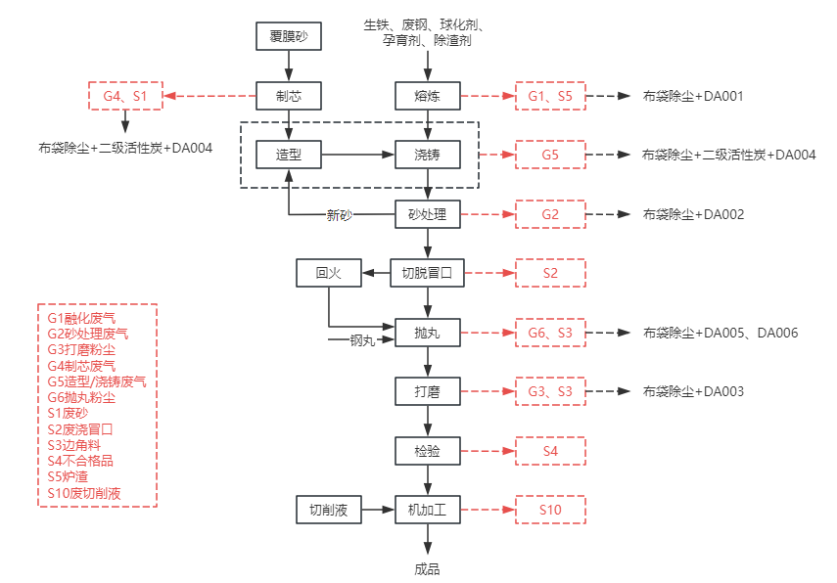  图2-3 项目主要生产工艺流程图  2.工艺流程简述：  （1）制芯（射芯）  项目砂芯制造采用覆膜砂射芯一次成型，覆膜砂为外购成品，直接用于射芯，不需要在厂区内拌合，供应商定期送来新砂，收回旧砂返厂处理。覆膜砂射芯是将芯砂吹入密闭的芯盒中经高温加热后（120℃左右，软化，未分解）保持一定的结壳时间，待形成薄壳后而形成中空的薄壳砂芯。砂芯在使用后将会失效，产生失效覆膜砂。  射芯工序会产生射芯废气（颗粒物、少量有机废气）、废砂（废覆膜砂）以及噪声。  （2）熔化  将原材料（不锈钢、本项目回收的废浇冒口、边角料、不合格品）分批次投入中频电炉进行熔化，熔化后的铁水落到炉缸，剩余少量浮渣排出，暂存于炉渣坑；在原材料熔化后、出炉前，操作员工根据铁水氧化情况选择性加入少量除渣剂。上述工序主要污染源为原材料在熔化时产生的熔化废气（颗粒物）、炉渣以及设备运行产生的噪声。  （3）浇铸、冷却  将熔融状态下的铁水逐个注入经电烘箱预热后的中空的薄壳砂芯，自然冷却成型。该工序采用行车吊装，辅以人工操作，期间会产生浇铸废气（有机废气、粉尘）。  （4）落砂  浇铸完成后通过轨道将系统冷却好的铸件送入砂处理线，在设备内部自动完成落砂。  （5）切割、打磨、抛丸  采用人工方式对落砂处理后的铸件进行切割分离，并去除铸件上的浇冒口。  使用打磨区内的手持式打磨机将切口有毛刺的部位进行打磨；使用抛丸机对工件进行表面清理，抛丸机抛出的高速弹丸对工件毛坯表面氧化皮和粗砂进行清理和强化处理，使之获得均匀一致的金属光泽。  上述过程会产生机加工粉尘（颗粒物）、废浇冒口、边角料、噪声等。  （6）检验  检验产品尺寸、厚度、硬度等是否符合要求，少量不合格产品全部回收至熔化工序再生利用。  项目运营期产污环节见下表。  表2-6 项目产污环节汇总表
  污染物类型 | 产污环节 | 污染物名称 | 污染因子
  废气 | 制芯（射芯） | 制芯废气 | 颗粒物、挥发性有机物
  废气 | 有轭中频感应电炉 | 熔化废气 | 颗粒物（少量挥发性有机物）
  废气 | 浇铸 | 浇铸废气 | 颗粒物、非甲烷总烃
  废气 | 抛丸 | 抛丸废气 | 颗粒物
  废气 | 打磨 | 打磨废气 | 颗粒物
  废水 | 生活污水 | 生活污水 | COD、BOD₅、SS、氨氮等
  噪声 | 生产过程 | 机械噪声 | 等效连续A声级
  固体  废物 | 落砂 | S1废砂（废覆膜砂） | 一般固废
  固体  废物 | 切割 | S2废浇冒口 | 一般固废
  固体  废物 | 抛丸、打磨工序 | S3边角料 | 一般固废
  固体  废物 | 检验 | S4不合格品 | 一般固废
  固体  废物 | 熔化 | S5炉渣 | 一般固废
  固体  废物 | 废气处理 | S6收集粉尘 | 一般固废
  固体  废物 | 原辅材料拆包 | S7废包装材料 | 一般固废
  固体  废物 | 废气处理 | S8废活性炭 | 危险废物
  固体  废物 | 设备维护 | S9废机油 | 危险废物
  固体  废物 | 机加工 | S10废切削液 | 危险废物
与项目有关的原有环境污染问题 | 1.现有项目情况  池州市锋达金属铸造有限公司成立于2016年，于青阳县新河镇镁铝及机电装备制造产业集聚区投资建设了《年产1万吨铸铁配件项目》，现有项目已于2016年8月18日取得青阳县发展和改革委员会下发的关于该项目的备案通知（新政〔2016〕72号）。池州市锋达金属铸造有限公司于2016年12月2日委托安徽省四维环境工程有限公司对项目进行环境影响评价工作，2017年7月编制完成了《池州市锋达金属铸造有限公司年产1万吨铸铁配件项目环境影响报告表》。2017年9月20日，原青阳县环境保护局以青环管〔2017〕31号文对项目予以批复。2018年10月25日，池州市锋达金属铸造有限公司年产1万吨铸铁配件项目已完成竣工环境保护自主验收。  池州市锋达金属铸造有限公司于2020年7月31日首次申领了排污许可证，2023年12月5日进行了延续，排污许可证编号：91341723MA2MYLKY98001U，有效期为2023年7月31日至2028年7月30日。  表2-7 现有项目环保手续情况一览表  2.现有项目运营期污染源强分析  （1）废气  根据现有项目环评工艺分析可知，现有项目运营期的废气主要为：熔化废气、造型/浇铸等工序产生的粉尘、有机废气；砂处理、抛丸打磨等工序产生的粉尘等。  ①1号厂房废气  A.熔化废气  现有项目在中频炉上方设置集气罩，然后经配套的“布袋除尘器（TA001）”装置处理，由1根15米高排气筒DA001排放。  B.浇铸废气  现有项目手工造型区域、浇铸区废气无组织排放。  C.制芯废气  现有项目1号厂房制芯过程中会产生一定量的粉尘和有机废气，无组织排放。  D.砂处理、抛丸废气  现有项目采用型砂，可重复利用，粉尘产生量较少，铸件落砂后的旧砂，经砂循环系统处理后回用，浇铸成型的铸铁配件落砂后，需要将表面残留的砂质进行清理，现有项目采用抛丸机处理，砂处理工序废气经吸风收集后引入一套布袋除尘器装置（TA002）处理，处理后由1根15m高的排气筒（DA002）排放，1号厂房设2台抛丸机，抛丸机自带布袋除尘器（TA003）处理，处理后由1根15m高的排气筒（DA003）排放。  ②现有项目废气治理措施达标情况  根据2018年10月《年产1万吨铸铁配件项目竣工环境保护验收监测报告表（AHLJYS2018-080）》中的监测结果可知，现有项目验收监测期间：  A.中频炉产生的熔化废气收集后经高温布袋除尘器（TA001）处理后，DA001颗粒物最大排放浓度为22.8mg/m³，满足《铸造工业大气污染物排放标准》（GB 39726-2020）表1大气污染物排放限值。  B.1号厂房在抛丸、打磨工序设置集气装置，产生的废气经“布袋除尘器”装置处理后，抛丸工序颗粒物最大排放浓度为78.7mg/m³，打磨工序颗粒物最大排放浓度为25.0mg/m³，满足《大气污染物综合排放标准》（GB16297-1996）表 2 中二级标准限值要求。  C.颗粒物厂界无组织排放最大浓度为0.3mg/m³，满足《大气污染物综合排放标准》（GB 16297-1996）表2中限值；  综上，现有项目废气排放可以满足其环评中的要求，现有项目废气经治理措施处理后可以达标排放。  表2-8-1 现有项目验收期间有组织废气监测结果（DA001）  表2-8-2 现有项目验收期间有组织废气监测结果（DA003）  表2-8-3 现有项目验收期间有组织废气监测结果（DA003）  表2-8-4 现有项目验收期间有组织废气监测结果（DA003）  表2-9 现有项目验收期间无组织废气监测结果  （2）废水  现有项目废水主要为生活污水，生活污水经化粪池收集处理后，出水水质达到《污水综合排放标准》（GB 8978-1996）三级标准及新河镇污水处理厂接管标准要求，经市政污水管网进入新河镇污水处理厂处理；中频炉冷却水循环使用，定期补充不外排。  图2-6 现有项目环评水平衡图  （3）噪声  项目运营期噪声主要是生产设备抛丸机、行车等生产设备产生的机械噪声。主要采取厂房隔声、基础减振以及选用低噪声设备等措施。  根据2018年10月《年产1万吨铸铁配件项目竣工环境保护验收监测报告表（AHLJYS2018-080）》中的监测结果可知，现有项目验收监测期间，厂界四周昼、夜间噪声满足《工业企业厂界环境噪声排放标准》（GB 12348-2008）的3类标准限值要求。  表2-11 现有项目验收期间噪声监测结果  （4）固体废物  现有项目主要的固体废物为一般工业固体废物、危险废物和生活垃圾。  一般工业固体废物主要为炉渣、布袋除尘器收集粉尘、废覆膜砂、去冒口工序产生的废浇冒口及不合格品、废包装材料、抛丸工序产生的废渣等，其中：废砂收集后在厂区暂存，全部委托废砂处理公司回收处理；废浇冒口、不合格品、废渣、铁屑及边角料收集后回用于生产过程；除尘灰集中收集后外售；废包装材料收集后在厂区暂存，定期外售综合利用。  危险废物主要为废矿物油、废油桶等，集中收集至危险废物暂存房，委托安徽海源环保科技有限责任公司定期清运处置。  生活垃圾委托环卫部门日常清运处置。  4.现有项目污染物排放统计  根据企业提供的资料，现有项目污染物排放量见下表。  表2-12 现有项目污染物排放统计一览表  注：①上表中原环评数据来自《池州市锋达金属铸造有限公司年产1万吨铸铁配件项目环境影响报告表》及其批复（青环管〔2017〕31号）”中相关内容。  ②上表中阶段验收数据及总量控制指标来自2018年10月《年产1万吨铸铁配件项目竣工环境保护验收监测报告表（AHLJYS2018-080）》中相关内容。  6.企业现有环境问题  现场踏勘时发现企业现状存在以下环境问题：  表2-13 企业现有环境问题  现场踏勘时企业现状存在的废气处理措施、危废库等问题照片如下：
  序号 | 项目名称 | 批复/验收情况 | 批复/验收时间 | 排污许可证编号
  1 | 年产1万吨铸铁配件项目 | 青环管〔2017〕31号 | 2017年9月20日 | 91341723MA2MYLKY98001U
  1 | 年产1万吨铸铁配件项目 | 自主验收 | 2018年10月25日 | 91341723MA2MYLKY98001U
  净化装置 |  | 布袋除尘器 |  | 排气筒高度/内径（m） |  |  | 15/0.4
  监测日期 | 采样位置 | 监测项目 |  | 监测点位 |  |  | 执行  标准 | 达标情况
  监测日期 | 采样位置 |  |  | 熔化废气排气筒（DA001） |  |  | 执行  标准 | 达标情况
  2018.7.23 | 废气处理设施进口 | 风量（m³/h） |  | 2664 | 2752 | 2689 | / | /
  2018.7.23 | 废气处理设施进口 | 颗粒物 | 产生浓度（mg/m³） | 996 | 975 | 954 | / | /
  2018.7.23 | 废气处理设施进口 | 颗粒物 | 产生速率（kg/h） | 2.65 | 2.68 | 2.56 | / | /
  2018.7.23 | 废气处理设施出口 | 风量（m³/h） |  | 2621 | 2710 | 2651 | / | /
  2018.7.23 | 废气处理设施出口 | 颗粒物 | 排放浓度（mg/m³） | 20.5 | 21.6 | 22.8 | 30 | 达标
  2018.7.23 | 废气处理设施出口 | 颗粒物 | 排放速率（kg/h） | 0.0537 | 0.0585 | 0.0604 | / | /
  2018.7.24 | 废气处理设施进口 | 风量（m³/h） |  | 2755 | 2812 | 2698 | / | /
  2018.7.24 | 废气处理设施进口 | 颗粒物 | 产生浓度（mg/m³） | 951 | 943 | 878 | / | /
  2018.7.24 | 废气处理设施进口 | 颗粒物 | 产生速率（kg/h） | 2.62 | 2.65 | 2.37 | / | /
  2018.7.24 | 废气处理设施出口 | 风量（m³/h） |  | 2658 | 2745 | 2656 | / | /
  2018.7.24 | 废气处理设施出口 | 颗粒物 | 排放浓度（mg/m³） | 20. 1 | 17.8 | 22.5 | 30 | 达标
  2018.7.24 | 废气处理设施出口 | 颗粒物 | 排放速率（kg/h） | 0.0534 | 0.0489 | 0.0598 | / | /
  净化装置 |  | 布袋除尘器 |  | 排气筒高度/内径（m） |  |  | 15/0.4
  监测日期 | 采样位置 | 监测项目 |  | 监测点位 |  |  | 执行  标准 | 达标情况
  监测日期 | 采样位置 |  |  | 打磨废气排气筒（DA003） |  |  | 执行  标准 | 达标情况
  2018.7.23 | 废气处理设施进口 | 风量（m³/h） |  | 178 | 177 | 179 | / | /
  2018.7.23 | 废气处理设施进口 | 颗粒物 | 产生浓度（mg/m³） | 342.3 | 348.5 | 343.6 | / | /
  2018.7.23 | 废气处理设施进口 | 颗粒物 | 产生速率（kg/h） | 0.0609 | 0.0616 | 0.0615 | / | /
  2018.7.23 | 废气处理设施出口 | 风量（m³/h） |  | 711 | 723 | 716 | / | /
  2018.7.23 | 废气处理设施出口 | 颗粒物 | 排放浓度（mg/m³） | 23.2 | 24.8 | 24.9 | 30 | 达标
  2018.7.23 | 废气处理设施出口 | 颗粒物 | 排放速率（kg/h） | 0.0165 | 0.0180 | 0.0178 | / | /
  2018.7.24 | 废气处理设施进口 | 风量（m³/h） |  | 177 | 178 | 179 | / | /
  2018.7.24 | 废气处理设施进口 | 颗粒物 | 产生浓度（mg/m³） | 342.3 | 347.2 | 343.0 | / | /
  2018.7.24 | 废气处理设施进口 | 颗粒物 | 产生速率（kg/h） | 0.0605 | 0.0618 | 0.0614 | / | /
  2018.7.24 | 废气处理设施出口 | 风量（m³/h） |  | 712 | 724 | 718 | / | /
  2018.7.24 | 废气处理设施出口 | 颗粒物 | 排放浓度（mg/m³） | 23.2 | 24.8 | 25.0 | 30 | 达标
  2018.7.24 | 废气处理设施出口 | 颗粒物 | 排放速率（kg/h） | 0.0166 | 0.0180 | 0.0180 | / | /
  净化装置 |  | 布袋除尘器 |  | 排气筒高度/内径（m） |  |  | 15/0.4
  监测日期 | 采样位置 | 监测项目 |  | 监测点位 |  |  | 执行  标准 | 达标情况
  监测日期 | 采样位置 |  |  | 1#抛丸废气排气筒（DA003） |  |  | 执行  标准 | 达标情况
  2018.7.23 | 废气处理设施进口 | 风量（m³/h） |  | 863 | 860 | 865 | / | /
  2018.7.23 | 废气处理设施进口 | 颗粒物 | 产生浓度（mg/m³） | 125.6 | 126.4 | 126.2 | / | /
  2018.7.23 | 废气处理设施进口 | 颗粒物 | 产生速率（kg/h） | 0.109 | 0.109 | 0.110 | / | /
  2018.7.23 | 废气处理设施出口 | 风量（m³/h） |  | 720 | 719 | 717 | / | /
  2018.7.23 | 废气处理设施出口 | 颗粒物 | 排放浓度（mg/m³） | 76.3 | 76. 1 | 78.7 | 120 | 达标
  2018.7.23 | 废气处理设施出口 | 颗粒物 | 排放速率（kg/h） | 0.0550 | 0.0548 | 0.0564 | / | /
  2018.7.24 | 废气处理设施进口 | 风量（m³/h） |  | 862 | 865 | 860 | / | /
  2018.7.24 | 废气处理设施进口 | 颗粒物 | 产生浓度（mg/m³） | 125.5 | 126. 1 | 126.8 | / | /
  2018.7.24 | 废气处理设施进口 | 颗粒物 | 产生速率（kg/h） | 0.109 | 0.110 | 0.110 | / | /
  2018.7.24 | 废气处理设施出口 | 风量（m³/h） |  | 725 | 721 | 727 | / | /
  2018.7.24 | 废气处理设施出口 | 颗粒物 | 排放浓度（mg/m³） | 75.9 | 77.9 | 77.5 | 120 | 达标
  2018.7.24 | 废气处理设施出口 | 颗粒物 | 排放速率（kg/h） | 0.055 | 0.0561 | 0.0563 | / | /
  净化装置 |  | 布袋除尘器 |  | 排气筒高度/内径（m） |  |  | 15/0.4
  监测日期 | 采样位置 | 监测项目 |  | 监测点位 |  |  | 执行  标准 | 达标情况
  监测日期 | 采样位置 |  |  | 2#抛丸废气排气筒（DA003） |  |  | 执行  标准 | 达标情况
  2018.7.23 | 废气处理设施进口 | 风量（m³/h） |  | 870 | 872 | 871 | / | /
  2018.7.23 | 废气处理设施进口 | 颗粒物 | 产生浓度（mg/m³） | 40.0 | 38.3 | 39.7 | / | /
  2018.7.23 | 废气处理设施进口 | 颗粒物 | 产生速率（kg/h） | 0.0348 | 0.0334 | 0.0346 | / | /
  2018.7.23 | 废气处理设施出口 | 风量（m³/h） |  | 731 | 729 | 730 | / | /
  2018.7.23 | 废气处理设施出口 | 颗粒物 | 排放浓度（mg/m³） | 5.3 | 5.3 | 5.3 | 30 | 达标
  2018.7.23 | 废气处理设施出口 | 颗粒物 | 排放速率（kg/h） | 0.00387 | 0.00387 | 0.00387 | / | /
  2018.7.24 | 废气处理设施进口 | 风量（m³/h） |  | 872 | 871 | 870 | / | /
  2018.7.24 | 废气处理设施进口 | 颗粒物 | 产生浓度（mg/m³） | 39.7 | 38.7 | 39.9 | / | /
  2018.7.24 | 废气处理设施进口 | 颗粒物 | 产生速率（kg/h） | 0.0347 | 0.0337 | 0.0348 | / | /
  2018.7.24 | 废气处理设施出口 | 风量（m³/h） |  | 731 | 738 | 741 | / | /
  2018.7.24 | 废气处理设施出口 | 颗粒物 | 排放浓度（mg/m³） | 5.6 | 5.6 | 5.6 | 30 | 达标
  2018.7.24 | 废气处理设施出口 | 颗粒物 | 排放速率（kg/h） | 0.0041  0 | 0.0041  3 | 0.0041  5 | / | /
  项目名称 | 采样日期 | 采样频次 | 检测点位及检测结果
  项目名称 | 采样日期 | 采样频次 | 上风向G1 | 下风向G2 | 下风向G3 | 下风向G4
  颗粒物 | 2018.7.23 | I | 0.098 | 0.148 | 0.295 | 0.172
  颗粒物 | 2018.7.23 | II | 0.099 | 0.149 | 0.273 | 0.149
  颗粒物 | 2018.7.23 | Ⅲ | 0.099 | 0.149 | 0.274 | 0.174
  颗粒物 | 2018.7.23 | IV | 0.100 | 0.125 | 0.300 | 0.150
  颗粒物 | 2018.7.24 | I | 0.099 | 0.273 | 0.149 | 0. 124
  颗粒物 | 2018.7.24 | II | 0.099 | 0.298 | 0.149 | 0.149
  颗粒物 | 2018.7.24 | Ⅲ | 0.100 | 0.274 | 0.149 | 0.174
  颗粒物 | 2018.7.24 | IV | 0.099 | 0.298 | 0.149 | 0.174
  最大浓度 |  |  | 0.300
  标准限值 |  |  | 1.0
  达标情况 |  |  | 达标
  测量时间 | 监测位置 | 测点号 | 时段 |  | 标准 |  | 达标  情况
  测量时间 | 监测位置 | 测点号 | 昼间 | 夜间 | 昼间 | 夜间 | 达标  情况
  2018.7.23 | 厂界东 | N1 | 50.7 | 41.6 | 65 | 55 | 达标
  2018.7.23 | 厂界南 | N2 | 50.4 | 40.9 | 65 | 55 | 达标
  2018.7.23 | 厂界西 | N3 | 51.2 | 42.0 | 65 | 55 | 达标
  2018.7.23 | 厂界北 | N4 | 50.9 | 41.3 | 65 | 55 | 达标
  2018.7.24 | 厂界东 | N1 | 50.6 | 41.4 | 65 | 55 | 达标
  2018.7.24 | 厂界南 | N2 | 50.5 | 40.7 | 65 | 55 | 达标
  2018.7.24 | 厂界西 | N3 | 51.4 | 42.3 | 65 | 55 | 达标
  2018.7.24 | 厂界北 | N4 | 50.7 | 41.7 | 65 | 55 | 达标
  种类 | 项目 | 年排放量（固废产生量）（单位：t/a） |  | 总量控制
  种类 | 项目 | 原环评 | 验收阶段 | 总量控制
  废气 | 颗粒物 | 0.816 | 0.319 | 0.816
  废气 | NMHC | / | / | /
  废水 | COD | 0.154 | / | 0.154
  废水 | 氨氮 | 0.023 | / | 0.023
  固废 | 炉渣 | 300 | 500 | /
  固废 | 废包装材料 | 0.5 | 0.5 | /
  固废 | 废浇冒口、不合格品 | 10 | 1000 | /
  固废 | 铁屑及边角料 | 10 | 15 | /
  固废 | 废覆膜砂 | 1.2 | 64 | /
  固废 | 废机油 | 0.01 | 0.01 | /
  固废 | 废切削液 | 0.2 | 0.2 | /
  固废 | 废包装桶 | 0.01 | 0.01 | /
  固废 | 生活垃圾 | 24 | 12 | /
  序号 | 类型 | 现有环境问题 | 建议整改措施 | 整改时限
  1 | 废气 | 制芯废气产生的有机废气采取的污染防治措施为一级活性炭吸附 | 有机废气污染防治措施改为二级活性炭吸附 | 2026.3.1前
  2 | 废气 | 造型和浇铸区域废气为无组织排放 | 废气经收集后由“布袋除尘器+二级活性炭吸附”装置处理达标后通过不低于15m高排气筒排放。 | 纳入本次环评“以新带老”
  3 | 一般固废 | 现有一般固废库屋顶有破损，存在漏雨情形。 | 对现有一般固废库屋顶进行修补。 | /
  4 | 危险废物 | 危废库内部防腐防渗措施不到位，未设置集液沟和集液槽。 | 要求企业及时对危废库内部按要求落实危废仓库内的防腐防渗措施，避免危险废物渗漏对土壤地下水的影响； | /
  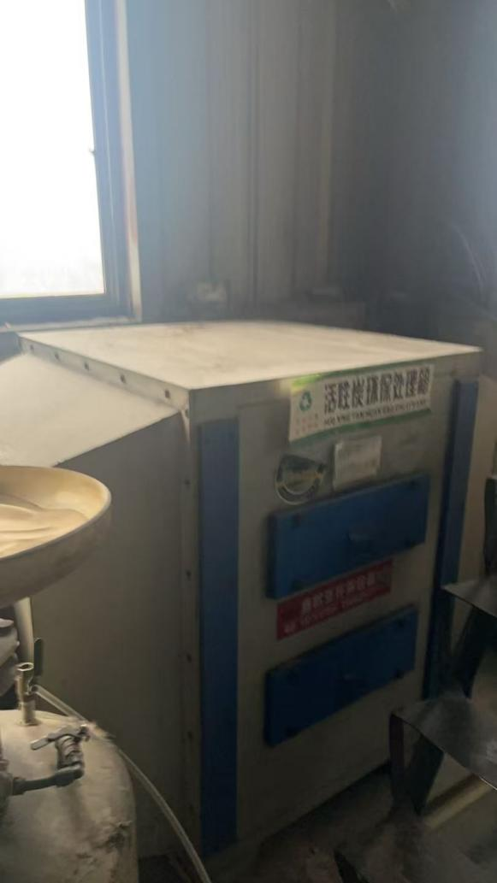 | 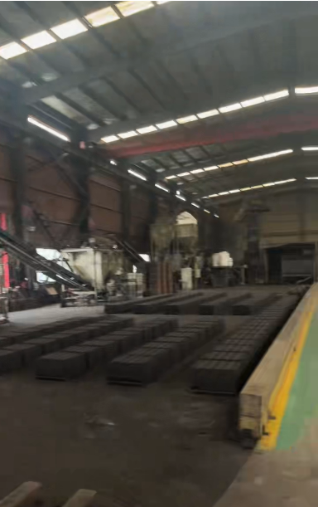
  制芯废气一级活性炭吸附措施 | 造型浇注区域废气无组织排放
  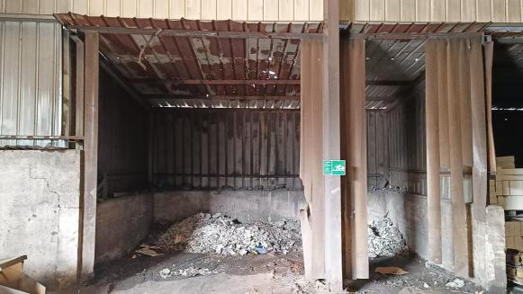 | 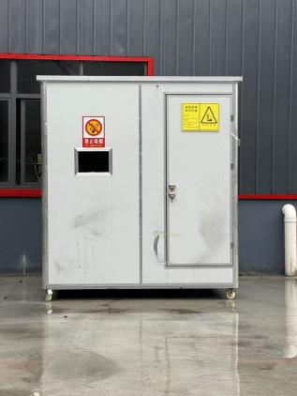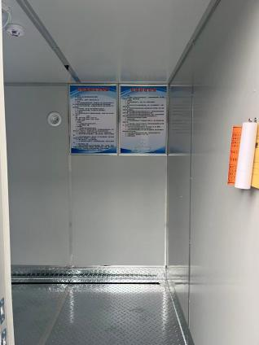
  一般固废库屋顶破损 | 危废间

三、区域环境质量现状、环境保护目标及评价标准
区域  环境  质量  现状 | 1.地表水环境质量现状  根据《环境影响评价技术导则 地表水环境》（HJ 2.3-2018），水环境质量现状调查应优先采用国务院生态环境保护主管部门统一发布的水环境状况信息。  根据《2024年青阳县生态环境监测工作方案》，2024年1—12月对境内湖泊和河流地表水开展监测（境内主要河流——青通河、七星河、东河、九华河、陵阳河、牛桥水库共十三个断面：牛桥水库、青通河牛桥断面、青通河青山断面、青通河大桥断面、青通河元桥断面、青通河河口断面、东河杨田断面、东河元桥断面、七星河南河330国道断面、七星河河口断面、九华河三元桥断面、九华河庙前断面、陵阳河陵阳断面）。水质监测4次，共检测24项指标，青通河河口断面水质年均值符合《地表水环境质量标准》（GB3838-2002）中的Ⅱ类标准，其他断面水质年均值符合《地表水环境质量标准》（GB3838-2002）中的Ⅲ类标准，水质优良，达标率为100%，满足地表水功能要求。地表水环境质量较2023年没有明显变化。  综上，项目所在区域地表水环境质量现状较好，对本项目的建设无制约。  2.大气环境质量现状  （1）常规污染物环境质量现状  根据《建设项目环境影响报告表编制技术指南》（污染影响类）：“1.大气环境。常规污染物引用与建设项目距离近的有效数据，包括近3年的规划环境影响评价的监测数据，国家、地方环境空气质量监测网数据或生态环境主管部门公开发布的质量数据等。排放国家、地方环境空气质量标准中有标准限值要求的特征污染物时，引用建设项目周边5千米范围内近3年的现有监测数据，无相关数据的选择当季主导风向下风向1个点位补充不少于3天的监测数据。”。  根据《2024年青阳县环境质量状况公报》，2024年，青阳县城区环境空气质量达到优、良天数共341天，优良率93.4%，较去年同期相比提高了1.1%。影响城区环境空气质量的主要污染物是可吸入颗粒物、细颗粒物和臭氧。环境空气中二氧化硫（SO₂）、二氧化氮（NO₂）、可吸入颗粒物（PM₁₀）、细颗粒物（PM_{2.5}）年均浓度分别为7微克/立方米、17微克/立方米、54微克/立方米、29微克/立方米，一氧化碳（CO）24小时平均第95百分位数浓度为1.1毫克/立方米，臭氧（O₃）日最大八小时平均第90百分位数浓度为138微克/立方米。PM₁₀较去年同期相比保持不变，PM_{2.5}较去年同期相比上升了7.4％。城区降水pH值年均值为7.34，全年未出现酸雨。城区空气降尘量为1.9吨/平方千米•月。  表3-1 区域空气质量现状评价表  综上，该区域SO₂、NO₂、CO、可吸入颗粒物（PM₁₀）、O₃、PM_{2.5}年均浓度值均可达到《环境空气质量标准》（GB3095-2012）中二级标准限值。因此，项目区域为达标区。  （2）特征污染物环境质量现状  技改项目环境空气质量现状评价特征污染因子为TSP、甲醛。根据《建设项目环境影响报告表编制技术指南（污染影响类）（试行）》，排放国家、地方环境空气质量标准中有标准限值要求的特征污染物时，引用建设项目周边5km范围内近3年的现有监测数据，无相关数据的选择当季主导风向下风向1个点位补充不少于3天的监测数据。  为了解区域大气环境质量现状，本次评价TSP现状引用青阳县开发区管理委员会委托合肥森力检测技术服务有限公司2023年5月3日—9日对青阳镁铝轻合金产业集聚区中空气环境质量的检测报告（报告编号：SLJC-HJ-AHNJR225），监测点位于西南侧距离本项目约3966m的汪杨村，监测点位图见3-1，满足引用数据的要求。  监测期间具体监测结果见下表：  表3-1 特征因子环境质量监测结果  由监测结果可知，项目所在区域TSP的监测结果可以满足《环境空气质量标准》（GB 3095-2026）中的二级标准要求（0.3mg/m³）；上述结果说明评价区域内环境空气质量现状总体良好。  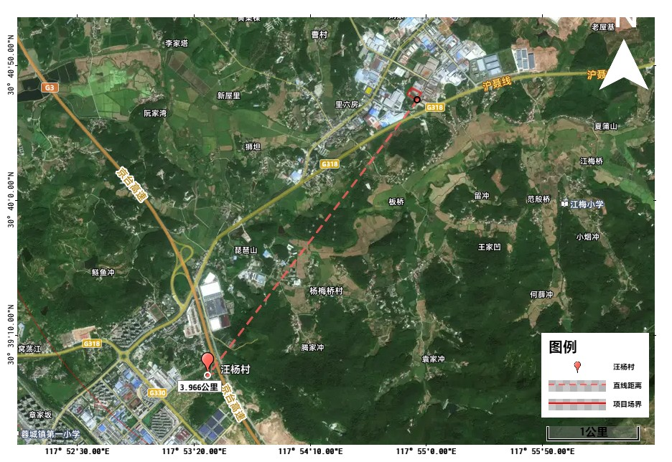  引用监测点  项目所在地  图3-1 项目特征因子环境质量情况引用数据点位示意图  项目特征因子甲醛引用《丰盛汽车零部件（池州）有限公司年产30万台（套）汽车离合器总成项目环境项目报告表》数据（监测时间为2024年7月18日-7月20日、2024年7月24日-7月27日）。  引用数据可行性：  本次评价引用报告中的“丰盛汽车零部件（池州）有限公司项目地”监测点位，监测点位于本项目西北侧，直线距离约为4529m，监测时间为2024年7月18日-7月20日、2024年7月24日-7月27日。本次评价引用的监测数据，其监测点位在本项目周边5千米范围内，位于主导风向下风向范围内，监测时间距今在3年以内。因此引用该监测数据具有可行性；监测数据及评价结果详见下表：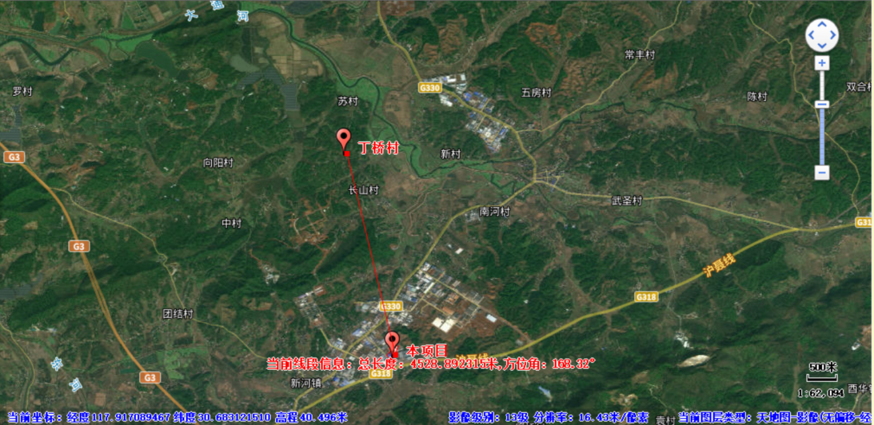  4529m  图3-3 甲醛监测数据点位与本项目位置关系图  表3-4区域空气环境质量现状监测结果表  根据监测结果，项目所在地区域甲醛满足《环境影响评价技术导则 大气环境》(HJ2.2-2018)中表D.1其他污染物空气质量浓度参考限值要求。  3.声环境  根据《建设项目环境影响报告表编制技术指南（污染影响类）（试行）》，厂界外周边50m范围内存在声环境保护目标的建设项目，应监测保护目标声环境质量现状并评价达标情况。  根据现场勘探，本项目厂界外周边50m范围内并不存在声环境保护目标。因此，本项目无需开展声环境质量现状监测。  4.生态环境  根据《建设项目环境影响报告表编制技术指南（污染影响类）（试行）》，产业园区外建设项目新增用地且用地范围内含有生态环境保护目标时，应进行生态现状调查。本项目位于青阳县新河镇镁铝及机电装备制造产业集聚区内，且不新增用地，无需进行生态现状调查。  5.电磁辐射  本项目不涉及电磁辐射类，无需开展电磁辐射现状监测与评价。  6.地下水、土壤  项目周边现状主要为道路、其他企业用地、空地以及居民。  根据相关资料，项目厂界外500米范围内不存在地下水集中式饮用水水源和热水、矿泉水、温泉等特殊地下水资源。  根据《建设项目环境影响报告表编制技术指南（污染影响类）（试行）》中要求，区域环境质量现状中“地下水、土壤环境。原则上不开展环境质量现状调查。建设项目存在土壤、地下水环境污染途径的，应结合污染源、保护目标分布情况开展现状调查以留作背景值。”  本项目厂区重点防渗地面硬化，不存在污染途径，工艺过程基本不涉及土壤、地下水环境污染途径，故本项目可不开展现状调查。
  污染物 | 年评价指标 | 现状浓度μg/m³ | 标准值μg/m³ | 占标率% | 达标情况
  SO₂ | 年平均质量浓度 | 7 | 60 | 11.7 | 达标
  NO₂ | 年平均质量浓度 | 17 | 40 | 42.5 | 达标
  CO | 24h平均质量浓度 | 1100 | 4000 | 27.5 | 达标
  O₃ | 日最大8h平均 | 138 | 160 | 86.3 | 达标
  PM₁₀ | 年平均质量浓度 | 54 | 70 | 77.1 | 达标
  PM_{2.5} | 年平均质量浓度 | 29 | 35 | 82.9 | 达标
  测点名称 | 距本项目距离 | 监测时间 | 监测因子 | 监测结果 | 标准值（mg/m³） |  | 是否达标
   |  |  |  |  | 小时值 | 日均值 | 是否达标
  汪杨村 | 3966m | 2023.5.3~2.9 | TSP | 0.196-0.208 | / | 0.3 | 是
  监测地点 | 检测项目 | 评价标准  (μg/m³)1小时平均 | 检测浓度范  围(μg/m³) | 最大浓度占标率% | 超标率
  丰盛汽车零部件（池州）有限公司项目地 | 甲醛 | 50 | ND | / | /
环境  保护  目标 | 1.大气环境保护目标  本项目选址于青阳县新河镇镁铝及机电装备制造产业集聚区池州市锋达金属铸造有限公司现有厂区内，中心坐标E 117°54′54.981″，N30°40′39.316″。  根据现场踏勘情况以及收集到的其他资料，本次项目厂界外500米范围内存在若干居民点。  本项目周边大气环境保护目标详见下表：  表3-2 项目主要大气环境保护目标一览表  注：上表中的坐标系为通用横轴墨卡托投影坐标系 (UTM），投影带：50N，单位：m。  2.地表水环境保护目标  项目位于青阳县新河镇镁铝及机电装备制造产业集聚区内，项目建成后相关废水经园区管网送至新河镇污水处理厂处理达标后纳管排放。  项目附近地表水水体为东山河，项目距离大通河约4.3km，距离青通河约6km。  表3-3 项目附近地表水环境敏感保护目标一览表  3.声环境保护目标  根据现场勘探，本项目厂界外周边50m范围内不存在声环境保护目标。  4.地下水环境保护目标  项目厂界外500m范围内无地下水集中式饮用水水源和热水、矿泉水、温泉等特殊地下水资源，故项目无地下水环境保护目标。  5.生态环境保护目标  本项目位于青阳县新河镇镁铝及机电装备制造产业集聚区现有厂区内，无生态环境保护目标。
  序号 | 名称 | 坐标/m |  | 保护对象 | 保护内容 | 环境功能区 | 相对厂址方位 | 相对厂界距离/m
  序号 | 名称 | X | Y
  1 | 十里岗村委会 | 586630.37 | 3394476.07 | 办公人员 | 约10人 | （GB 3095-2012）中二类区 | W | 约467
  2 | 池州公共安全联勤办公室 | 586698.79 | 3394560.46 | 居民 | 约15人 | （GB 3095-2012）中二类区 | W | 约402
  3 | 十里岗散户1 | 587652.58 | 3394558.22 | 居民 | 约4户12人 | （GB 3095-2012）中二类区 | E | 约324
  4 | 万春村散户1 | 587548.63 | 3394374.60 | 居民 | 约5户15人 | （GB 3095-2012）中二类区 | SE | 约332
  5 | 万春村散户2 | 587490.27 | 3394270.85 | 居民 | 约12户36人 | （GB 3095-2012）中二类区 | SE | 约324
  类别 | 主要保护目标 | 坐标/m |  | 性质、规模 | 距离（m） | 方位 | 保护级别
  类别 | 主要保护目标 | X | Y
  地表水环境 | 东山河 | / | / | 小型河流 | 900 | S | 《地表水环境质量标准》（GB 3838-2002）中的Ⅲ类标准
污染  物排  放控  制标  准 | 1.水污染物排放标准  本项目主要外排废水主要为生活污水，生活污水依托现有项目化粪池收集后排入园区污水管网。项目纳管废水满足《污水综合排放标准》（GB 8978-1996）表4中三级标准及新河镇污水处理厂接管限值；废水经新河镇污水处理厂处理达到《城镇污水处理厂污染物排放标准》（GB 18918-2002）一级A标准后排入东山河。  表3-4 项目废水排放执行标准值  注：括号外数值为水温>12℃的控制指标，括号内数值为水温≤12℃时的控制指标。  2.大气污染物排放标准  项目金属熔化、射芯、造型/浇铸、砂处理及抛丸等生产过程中产生的颗粒物有组织排放执行《铸造工业大气污染物排放标准》（GB 39726-2020）表1大气污染物排放限值，射芯、浇铸过程排放的挥发性有机物（以非甲烷总烃计）有组织排放执行《大气污染物综合排放标准》（GB 16297-1996）表2中限值。企业厂区内颗粒物无组织排放监控点浓度执行《铸造工业大气污染物排放标准》（GB 39726-2020）附录A表A.1规定的限值要求。厂区内的非甲烷总烃计执行《挥发性有机物无组织排放控制标准》（GB 37822-2019）厂区内特别排放限值。企业厂界无组织颗粒物、非甲烷总烃执行《大气污染物综合排放标准》（GB 16297-1996）表2中限值，具体标准值见下表。  表3-5 铸造工业大气污染物排放标准 单位：mg/m³  表3-6 大气污染物综合排放标准 单位：mg/m³  表3-7 厂区内颗粒物、VOCs 无组织排放限值 单位：mg/m³  3.噪声排放标准  本项目运营期噪声排放执行《工业企业厂界环境噪声排放标准》（GB 12348-2008）3类标准。  表3-8 运营期噪声排放标准  4.固体废物  本项目固体废物主要是危险废物和一般工业固废，其中一般工业固体废物参照《一般工业固体废物贮存和填埋污染控制标准》（GB18599-2020）的有关规定执行；危险固废贮存执行《危险废物贮存污染控制标准》（GB18597-2023）有关规定。
  污染物 | 单位 | 接管限值 | 浓度限值 | 排放标准 | 浓度限值 | 排放标准 | 浓度限值
  pH | 无量纲 | 新河镇污水处理厂接管限值 | 6-9 | 《污水综合排放标准》表4中三级标准 | 6-9 | 《城镇污水处理厂污染物排放标准》一级A标准 | 6-9
  COD_{Cr} | mg/L | 新河镇污水处理厂接管限值 | 300 | 《污水综合排放标准》表4中三级标准 | 500 | 《城镇污水处理厂污染物排放标准》一级A标准 | 50
  SS | mg/L | 新河镇污水处理厂接管限值 | 200 | 《污水综合排放标准》表4中三级标准 | 400 | 《城镇污水处理厂污染物排放标准》一级A标准 | 10
  NH₃-N | mg/L | 新河镇污水处理厂接管限值 | 30 | 《污水综合排放标准》表4中三级标准 | / | 《城镇污水处理厂污染物排放标准》一级A标准 | 5(8)
  BOD₅ | mg/L | 新河镇污水处理厂接管限值 | 150 | 《污水综合排放标准》表4中三级标准 | 300 | 《城镇污水处理厂污染物排放标准》一级A标准 | 10
  生产过程 |  | 颗粒物 | 污染物排放监控位置
  金属熔炼（化） | 感应电炉 | 30 | 车间或生产设施排气筒
  造型 | 自硬砂及干砂等造型设备 | 30 | 车间或生产设施排气筒
  落砂、清理 | 落砂机、抛（喷）丸机等清理设备 | 30 | 车间或生产设施排气筒
  砂处理、废砂再生 | 砂处理及废砂再生设备 | 30 | 车间或生产设施排气筒
  制芯 | 加砂、制芯设备 | 30 | 车间或生产设施排气筒
  浇铸 | 浇铸区 | 30 | 车间或生产设施排气筒
  污染物名称 | 有组织排放监控浓度值 |  | 无组织排放监控浓度值 |  | 标准来源
  污染物名称 | 排放浓度 | 排放速率kg/h | 监控点 | 浓度 | 标准来源
  颗粒物 | / | / | 周界外浓度最高点 | 1.0 | 《大气污染物综合排放标准》（GB 16297-1996）表2
  非甲烷总烃 | 120 | 10 | 周界外浓度最高点 | 4.0 | 《大气污染物综合排放标准》（GB 16297-1996）表2
  污染物项目 | 排放限值 | 限值含义 | 无组织排放监控位置
  颗粒物 | 5 | 监控点处1h平均浓度值 | 在厂房外设置监控点
  NMHC | 6 | 监控点处1h平均浓度值 | 在厂房外设置监控点
  NMHC | 20 | 监控点处任意一次浓度值 | 在厂房外设置监控点
  类别 | 昼间 | 夜间 | 备注
  3类 | 65dB(A) | 55dB(A) | 各边界
总量  控制  指标 | 1.“以新带老”分析  本次技改项目将现有浇铸/造型区新建一套侧吸废气收集系统，将项目造型/浇铸废气进行收集，并通过“布袋除尘+二级活性炭吸附”装置（TA004-2）处理后通过15m高排气筒（DA004）排放。  同时，本次技改项目通过对现有所有布袋除尘器进行改造和更换高效纤维布袋后，使布袋除尘器的除尘效率从99%提升至99.5%。具体废气收集处理措施变化情况见本报告表4-1、表4-2、表4-3相关内容。  结合现有《池州市锋达金属铸造有限公司年产1万吨铸铁配件项目环境影响评价报告表》《池州市锋达金属铸造有限公司年产1万吨铸铁配件项目竣工环境保护验收监测报告》《池州市锋达金属铸造有限公司排污许可证年度执行报告（2024）》以及本项目工程分析相关内容，本次技改项目前后企业“以新带老”污染物产排变化情况如下：  表3-9 本次技改项目前后企业“以新带老”污染物产排变化情况 t/a  注：挥发性有机物以非甲烷总烃计。  2.总量控制指标  建设单位应根据本项目废气、废水和固体废物等污染物的排放量，向上级主管部门和环保部门申请各项污染物排放总量控制指标。  根据《安徽省“十四五”生态环境保护规划》（皖环发〔2022〕8号）文件要求，总量控制指标为化学需氧量、氨氮、氮氧化物、挥发性有机物。  根据工程分析相关内容，本项目：  ①废水接入市政污水管网，最终进入新河镇污水处理厂处理，总量纳入新河镇污水处理厂，无需申请总量；  ②废气排放主要为挥发性有机物、烟粉尘，其中：  现有项目已审批排放污染物总量：烟粉尘0.816t/a；  本次技改项目建成后全厂排放污染物总量：烟粉尘（有组织）3.5556/a、非甲烷总烃（有组织）0.2068t/a；技改后，本项目需申请新增总量，烟粉尘（有组织）2.6356/a、非甲烷总烃（有组织）0.2068t/a。
  污染物 |  | 颗粒物 |  | 非甲烷总烃*
   |  | 有组织 | 无组织 | 有组织 | 无组织
  现有项目排放量 |  | 0.816 | 6.7114 | / | 2.88
  以新带老 | 产生量 | 231.957 | 10.816 | 2.88 | 0.362
  以新带老 | 削减量 | 228.5054 | 8.112 | 2.6732 | /
  以新带老 | 排放量 | 3.5556 | 2.704 | 0.2068 | 0.362
  技改后全厂排放量 |  | 3.5556 | 2.704 | 0.2068 | 0.362
  排放变化量 |  | +2.7396 | -4.0074 | +0.2068 | -2.518

四、主要环境影响和保护措施
施工期环境保护措施 | 本次技术改造项目系依托池州市锋达金属铸造有限公司现状厂房建设。项目施工过程主要为生产设备的安装及调试、厂房装修等。项目施工期产生的污染物较少，由于施工期较短，产生的影响随装修的结束而结束，对环境产生的影响较小。  故本次环评不对施工期进行具体分析。
运营期环境影响和保护措施 | 1.废气环境影响和保护措施分析  （1）废气源强分析  本项目废气主要为：熔化废气（G1）、砂处理废气（G2）、打磨粉尘（G3）、制芯（射芯）废气（G4）、造型/浇铸废气（G5）、抛丸粉尘（G6）。  ①熔化废气（G1）  项目中频感应电炉工作过程中会产生熔化废气，主要污染物为颗粒物。考虑到企业实际生产过程中会有少量不合格品、废浇冒口、边角料回用，可能会沾染少量杂质，在熔化过程中产生少量挥发性有机物，类比企业现有项目熔化废气排放情况，此过程中产生的挥发性有机物量极少，且经查阅相关技术手册，未找到相关排污系数，故本次环评对熔化废气中挥发性有机物产生情况仅定性分析，不予定量分析。  根据《排放源统计调查产排污核算方法和系数手册》“33-37,431-434机械行业系数手册”中的“铸造环节－生铁、废钢、铁合金、中间合金锭、石灰石、增碳剂、电解铜原料－熔炼（感应电炉/电阻炉及其他）工艺－所有规模”颗粒物产生系数0.479千克/吨－产品。则本次技改项目新增熔化废气颗粒物产生量为：  0.479千克/吨-产品×10000t/a=4.79t/a  根据企业提供的资料，现有项目熔化废气经集气罩收集后经现有“布袋除尘”（TA001）处理达标后通过1根15m高的排气筒（DA001，内径0.4m）排放，颗粒物产生量为4.8t/a，风量300m³/h，收集效率为95%，处理效率为99%。  本次技改项目不新增产能，利用现有中频感应电炉，同时对现有布袋除尘器进行改造和更换高效纤维布袋后，使布袋除尘器的除尘效率提升至99.5%。  现场集气罩规格为：D=700mm。  根据《三废处理工程技术手册》（废气卷）中外部集气罩风量确定计算公式：  Q=0.75(10x²+A)×Vx×3600  式中：Q----集气罩排风量，m/s；  x---－污染物产生点至罩口的距离，m，本项目取 0.4；  A----罩口面积，m² ，本项目拟设置单个集气罩罩口面积为0.49m²；  Vx---最小控制风速，m/s，本项目污染物排放情况为以很缓慢的速度放散到相当平静的空气中，一般取0.25～0.5m/s，本项目取0.35m/s。  Q=0.75×（10×0.4² +0.49×2）×0.35×3600=2438.1m³ /h  2个集气罩总计风量为2×2438.1=4876.2m³ /h。  参照现有项目资料，本项目熔化工序废气收集率取90%；本次技改提升后布袋除尘器除尘效率为99.5%；本次收集风量取5000m³ /h。感应电炉熔化过程以年工作270天，每天运行24小时计。处理后的尾气依托现有15m高的排气筒（DA001）排放。  根据企业提供的资料，现有排气筒（DA001）设计内径0.4m，计算风速约为13.1m/s，可以满足排放风速要求，故无需对该排气筒进行调整。项目废气排放量为0.02275t/a。  ②砂处理废气（G2）  参考《排放源统计调查产排污核算方法和系数手册》中《33-37,431-434机械行业系数手册01铸造》，砂处理中颗粒物的产污系数为16kg/t-产品。本项目产品产量为10000t/a，则产生的废气量为160t/a。在设备上方设置集气罩，收集效率以95%计，收集的废气经布袋除尘器处理后，通过15米高排气筒（DA002）排放。现有颗粒物布袋除尘装置处理效率为99%，本次技改项目使用高效纤维布袋，除尘效率为99.5%。未收集的废气80%在厂房内自然沉降，则有组织颗粒物废气排放量为0.76t/a，无组织颗粒物废气排放量为1.6t/a。  ③打磨粉尘（G3）  项目浇铸成型的配件落砂后，需要将表面残留的砂质进行清理，本项目采用抛丸机处理后再通过人工打磨的方式对表面杂质进行手工打磨处理。上述过程中会产生相应的机加工粉尘（颗粒物）。  根据《排放源统计调查产排污核算方法和系数手册》“机械行业系数手册”中的“预处理环节－抛丸、喷砂、打磨、滚筒工艺－所有规模”颗粒物产生系数2.19千克/吨－产品。  则本次技改项目打磨粉尘产生量为：  2.19千克/吨-产品×10000t/a=21.9t/a  本次技改项目机加工工序依托现有人工打磨进行，相应的粉尘收集处理措施依托现有粉尘收集、处理措施。  打磨粉尘经布袋除尘器（TA003）处理后，通过15米高排气筒（DA003）排放。现有颗粒物布袋除尘装置（TA003）处理效率为99%，本次技改项目对现有布袋除尘器进行改造和更换高效纤维布袋后，使布袋除尘器的除尘效率提升至99.5%。  综上，本次项目建成后，设计风量为7000m³/h；打磨粉尘经自带布袋除尘器（TA003，收集率以95%计，未收集部分80%在厂房内沉降）处理后，通过15米高排气筒（DA003）排放，TA003颗粒物处理效率为99.5%。则打磨粉尘排放量为0.104t/a。无组织粉尘排放量为0.219t/a。  ④制芯（射芯）废气（G4）  项目射芯过程中会产生一定量的粉尘及挥发性有机物。  参照《排放源统计调查产排污核算方法和系数手册》“33-37,431-434机械行业系数手册”中的“铸造环节－制芯（热芯盒：覆膜砂）工艺－所有规模”颗粒物产生系数0.330千克/吨－产品，挥发性有机物产生系数0.0500千克/吨－产品。  则本次技改项目射芯废气颗粒物、挥发性有机物产生量分别为：  颗粒物：0.330千克/吨-产品×10000t/a=3.3t/a  挥发性有机物：0.0500千克/吨-产品×10000t/a=0.50t/a  本次技改项目在1号厂房新增6台自动射芯机，上方均设置集气罩收集制（芯）型产生的废气；拟在每台自动射芯机上方分别设置400mm×400mm集气罩，风量按如下公式（参照《环境工程设计手册》）进行计算：  Q=kPHVx  式中：Q——风量m³/s  k——考虑沿高度速度分布不均的安全系数，通常取k=1.4  P——罩口敞开周长m  H——罩口距污染源的距离（本项目取0.4m）  Vx——控制速度m/s（本项目取0.4m/s）  Q=1.4×1.6×0.4×0.4×3600=1290.24m³ /h≈1300m³ /h  本技改项目新增6台自动射芯机，在每台自动射芯机的出料口上方均设置一台集气罩，设计总风量为7800m³/h，考虑风损取8000m³/h。  技改项目射芯废气经集气罩收集后，经“布袋除尘器+二级活性炭吸附”装置（TA003-1）处理达标后通过15米高排气筒（编号DA004）排放；  本项目建成后，全厂制芯（射芯）废气收集风量为：8000m³ /h；收集效率为90%，颗粒物、挥发性有机物处理效率分别为99.5%、90%。则制芯废气排放量为颗粒物0.01485t/a，有机废气0.0045t/a。无组织颗粒物排放量为0.066t/a，有机废气无组织排放量为0.005t/a。  ⑤造型/浇铸废气（G5）  根据《排放源统计调查产排污核算方法和系数手册》“33-37,431-434机械行业系数手册”中的“铸造工段－铸件-覆膜砂、涂料－造型/浇注（壳型）工艺－所有规模”颗粒物产污系数0.367千克/吨－产品，挥发性有机物产污系数0.250千克/吨－产品；“铸造工段－铸件－原砂、再生砂、水、膨润土、煤粉、其他辅助材料、涂料、脱模剂－造型/浇注（粘土砂工艺－所有规模”颗粒物产污系数1.97千克/吨－产品，挥发性有机物产污系数0.213千克/吨－产品。  则本次技改后全厂造型/浇铸废气污染物产生量分别为：  颗粒物：0.367千克/吨-产品×5000t/a+1.97千克/吨-产品×5000t/a=20.067t/a  挥发性有机物：0.250千克/吨-产品×5000t/a+0.213千克/吨-产品×5000t/a=2.380t/a  企业拟对造型/浇铸区进行废气收集，并新建一套废气侧吸收集系统，并通过“布袋除尘+二级活性炭吸附”装置（TA003-4）处理后通过15m高排气筒（DA004）排放。  参照《排风罩的分类及技术条件》（JB/T 10286-2013）  Q=3600×[0.75××$√$A+V₀×A]  根据企业提供的资料，项目造型/浇铸区所在的废气侧吸集气罩尺寸约为：A=5m×1m=5m²，V_{x}（控制风速）取0.8m/s，V_{x}（罩口断面风速）取0.5m/s计算得出风量为13829m³/h，考虑到风损，本环评浇注区域废气设计风量15000m³/h，收集率以85%计，除尘效率以99.5%计，有机废气吸附效率90%。则浇铸废气颗粒物有组织排放量为2.55t/a，有机废气有组织排放量0.2023t/a。颗粒物无组织排放量为0.6t/a，有机废气无组织排放量为0.357t/a。  ⑥抛丸粉尘（G6）  项目浇铸成型的配件落砂后，需要将表面残留的砂质进行清理，本项目采用抛丸机处理后再通过人工打磨的方式对表面杂质进行手工打磨处理。上述过程中会产生相应的机加工粉尘（颗粒物）。  根据《排放源统计调查产排污核算方法和系数手册》“33-37,431-434机械行业系数手册”中的“预处理环节－抛丸、喷砂、打磨、滚筒工艺－所有规模”颗粒物产生系数2.19千克/吨－产品。  则本次技改项目抛丸粉尘产生量为：  2.19千克/吨-产品×10000t/a=21.9t/a  本次技改项目机加工工序依托现有项目抛丸机进行，抛丸机分为立式与卧式，各类型产能相近，相应的粉尘分别收集处理后通过排气筒排放。  现有项目抛丸粉尘经自带布袋除尘器（TA005）处理后，通过15米高排气筒（DA005，内径0.5m）排放。颗粒物布袋除尘装置（TA005-1）处理效率为99.5%。立式抛丸粉尘经自带布袋除尘器（TA005-1，收集率以95%计）处理后，通过15米高排气筒（DA005）排放。卧式抛丸粉尘经自带布袋除尘器（TA005-2，收集率以95%计）处理后，通过15米高排气筒（DA006）排放。则DA005、DA006颗粒物有组织排放量均为0.104t/a,抛丸工序无组织粉尘排放量为0.219t/a。  综上，项目建成后全厂熔化废气（G1）、砂处理废气（G2）、打磨粉尘（G3）、制芯（射芯）废气（G4）、造型/浇铸废气（G5）、抛丸粉尘（G6）收集、处理情况见下表：  A.本项目熔化废气（G1）经集气罩收集后与现有项目熔化废气一起送往现有“布袋除尘”（TA001）处理达标后通过1根15m高的排气筒（DA001，内径0.4m）排放，总风量3000m³/h；  B.本项目砂处理废气（G2）经集气罩收集后，经“布袋除尘器”处理达标后通过15米高排气筒（DA002）排放。  C.全厂打磨粉尘（G3）经“布袋除尘器”处理达标后通过15米高排气筒（DA003）排放。  D.全厂制芯（射芯）废气（G4）经集气罩收集后，依托现有“布袋除尘器+二级活性炭吸附”装置（TA004）处理达标后通过15米高排气筒（DA004）排放，总风量26500m³/h；  E.本项目造型/浇铸废气（G5）经侧吸装置收集后通过“布袋除尘器+二级活性炭吸附装置”（TA004）处理达标后通过15米高排气筒（DA004）排放，总风量8000m³/h；  F.全厂抛丸粉尘（G6）中：抛丸粉尘经布袋除尘装置（TA005-1、TA005-2）处理后，通过15米高排气筒（DA005、DA006）排放。风量均为2000m³/h；  G.项目使用酚醛树脂，浇铸温度约1320℃，在浇铸过程中会产生少量的甲醛，根据《通用铸造用酚醛树脂》（‌标准号‌：‌GB/T 24413-2009；铸造用环保型酚醛树脂中游离甲醛≤0.3%，（本次评价取最不利条件0.3%），甲醛挥发系数取20%。项目酚醛树脂用量10t/a，则甲醛产生量为0.006t/a。  ⑤本次技改后现有废气变动情况  A.造型/浇铸废气  现有项目造型/浇铸废气无组织排放，技改后企业造型/浇铸区废气经移动式侧吸罩收集后经“布袋除尘装置+活性炭吸附装置”（TA004）处理达标后通过15m高的排气筒（DA004）排放。根据企业提供的资料，技改前后现有项目造型/浇铸废气产排情况见下表：  表4-1 技改前后现有项目造型/浇铸废气产排情况表  B.砂处理废气  本次技改项目通过新增更换高效纤维布袋后，除尘效率提升至99.5%，砂处理废气由无组织变为有组织。技改前后现有项目砂处理废气产排情况见下表：  表4-2 技改前后现有项目砂处理废气产排情况一览表  根据企业提供的资料，现有排气筒（DA002）设计内径0.4m，技改后总风量7000m³/h，计算风速约为15.47m/s，故可不对该排气筒进行调整。
  工序 | 造型/浇铸
  污染物 | 颗粒物 |  |  | 挥发性有机物
  时间 | 技改前 | 技改后 |  | 技改前 | 技改后
  产生量t/a | 20.067 | 20.067 |  | 2.38 | 2.38
  收集措施 | 无 | 侧吸装置 |  | 无 | 侧吸装置
  收集率 | / | 80% |  | / | 80%
  收集风量m³/h | / | 15000 |  | / | 15000
  去除率 | / | 99.5% |  | / | 90%
  处理措施 | 车间沉降80% | 布袋除尘装置+活性炭吸附装置 |  | 无 | 布袋除尘装置+活性炭吸附装置
  处理措施编号 | / | TA004 |  | / | TA004
  排放类型 | 无组织 | 有组织 | 无组织 | 无组织 | 有组织 | 无组织
  排气筒编号 | / | DA003 | / | / | DA003 | /
  排放量t/a | 4 | 2.55 | 0.6 | 2.38 | 0.2023 | 0.357
  备注 | 技改前后，颗粒物未收集部分经车间内沉降约80%后在车间内无组织排放。
  工序 | 砂处理
  污染物 | 颗粒物
  产生量t/a | 160
  收集措施 | 集气罩
  收集率 | 95%
  收集风量m³/h | 7000
  时间 | 技改前 |  | 技改后
  去除率 | 99% |  | 99.5%
  处理措施 | 布袋除尘 |  |  | 高效纤维布袋除尘
  处理措施编号 | TA002 |  |  | TA002
  排放类型 | 有组织 | 无组织 | 有组织 |  | 无组织
  排气筒编号 | DA002 | / | DA002 |  | /
  排放量t/a | 1.52 | 1.6 | 0.76 |  | 1.6
  备注 | 未收集部分经车间内沉降约80%后在车间内无组织排放。

运营期环境影响和保护措施 | 经核算，本项目建成后全厂废气产生及收集处理措施变化情况见下表。  表4-3 本项目建成后全厂废气产生及收集处理措施变化情况一览表  经核算，本项目建成后全厂有组织废气产生排放情况见下表。  表4-4 全厂有组织废气产生排放情况一览表  注：本次项目废气依托现有废气处理措施、排放口，故上表污染物产生、排放数据以现有项目叠加本项目的总数据进行计算。  表4-5 全厂大气污染物无组织排放情况一览表  表4-6 技改前后排气筒变化情况一览表  （2）排放口设置情况及监测计划  根据《排污单位自行监测技术指南 金属铸造工业》（HJ 1251-2022），制定本项目大气监测计划如下：  表4-7 企业排气口设置及大气污染物监测计划
  工序 | 状态 | 收集措施 | 收集风量m³/h | 处理措施 | 处理措施编号 | 排放类型 | 排气筒编号 | 主要污染物 | 收集率 | 去除率 | 变化情况
  熔化* | 现有 | 集气罩 | 3000 | 高温布袋 | TA001 | 有组织 | DA001 | 颗粒物 | 90% | 99% | 本次优化除尘措施，颗粒物去除率提升至99.5%
  熔化* | 本次技改 | 集气罩 | 5000 | 高温布袋 | TA001 | 有组织 | DA001 | 颗粒物 | 90% | 99.5% | 本次优化除尘措施，颗粒物去除率提升至99.5%
  砂处理 | 现有 | 集气罩 | 7000 | 布袋除尘 | TA002 | 有组织 | DA002 | 颗粒物 | 95% | 99% | 本次废气处理效率提升至99.5%
   |  |  |  |  |  | 无组织 | / | 颗粒物 | / | / | 本次废气处理效率提升至99.5%
  砂处理 | 本次技改 | 吸风收集 | 7000 | 布袋除尘 | TA002 | 有组织 | DA002 | 颗粒物 | 95% | 99% | 本次废气处理效率提升至99.5%
   |  |  |  |  |  | 无组织 | / | 颗粒物 | / | / | 本次废气处理效率提升至99.5%
  造型/浇铸 | 本次技改 | 侧吸收集 | 15000 | 布袋+二级活性炭 | TA004-2 | 有组织 | DA004 | 颗粒物 | 100% | 99.5% | 新建废气处理设施
   |  |  |  |  |  | 有组织 | DA004 | 挥发性有机物 | 100% | 90% | 新建废气处理设施
  制芯（射芯） | 本次技改 | 集气罩 | 8000 | 布袋+二级活性炭 | TA004-1 | 有组织 | DA004 | 颗粒物 | 90% | 99.5% | 本次新增收集措施、处理措施
   |  |  |  |  |  | 无组织 | / | 颗粒物 | / | / | 本次新增收集措施、处理措施
   |  |  |  |  |  | 有组织 | DA004 | 挥发性有机物 | 90% | 90% | 本次新增收集措施、处理措施
   |  |  |  |  |  | 无组织 | / | 挥发性有机物 | / | / | 本次新增收集措施、处理措施
  抛丸、打磨 | 现有 | / | 11000 | 自带布袋除尘器/布袋除尘器 | TA003-2、TA003-3 | 有组织 | DA003 | 颗粒物 | 95% | 99% | 本次技改项目依托现有装置；抛丸增加两根排气筒单独集气排放，颗粒物去除率提升至99.5%
  抛丸、打磨 | 本次技改 | / | 11000 | 自带布袋除尘器/布袋除尘器 | TA003、TA005、TA006 | 有组织 | DA003DA005DA006 | 颗粒物 | 95% | 99.5% | 本次技改项目依托现有装置；抛丸增加两根排气筒单独集气排放，颗粒物去除率提升至99.5%
  产污环节 | 污染物种类 | 污染物产生情况 |  |  | 排放形式 | 主要污染治理设施 |  |  |  |  |  |  | 污染物排放情况 |  |  |  | 排污口编号 | 排放标准mg/m3
  产污环节 | 污染物种类 | 产生量t/a | 产生速率kg/h | 产生浓度mg/m3 | 排放形式 | 收集措施 | 治理措施 | 编号 | 风量m3/h | 收集效率% | 去除效率% | 是否为可行技术 | 工作时间h/a | 排放量t/a | 排放速率kg/h | 排放浓度mg/m3 | 排污口编号 | 排放标准mg/m3
  砂处理 | 颗粒物 | 160 | 24.7 | 3528.57 | 有组织 | 吸风收集 | 布袋除尘器 | TA002 | 7000 | 95% | 99.50% | 是 | 6480 | 0.76 | 0.117 | 16.7 | DA002 | 30
  熔化 | 颗粒物 | 4.79 | 0.74 | 148 | 有组织 | 集气罩 | 布袋除尘 | TA001 | 5000 | 90% | 99.50% | 是 | 6480 | 0.02275 | 0.0035 | 0.7 | DA001 | 30
  造型/浇铸 | 颗粒物 | 20.067 | 3.1 | 203.67 | 有组织 | 侧吸收集 | 布袋除尘+二级活性炭吸附 | TA004-2 | 15000 | 85% | 99.50% | 是 | 6480 | 2.55 | 0.3935 | 17.2 | DA004 | 颗粒物30  挥发性有机物120
  造型/浇铸 | 挥发性有机物 | 2.380 | 0.367 | 24.47 |  |  |  |  |  |  | 90% | 是 | 6480 | 0.2023 | 0.03 | 1.33 | DA004 | 颗粒物30  挥发性有机物120
  射芯 | 颗粒物 | 3.3 | 0.51 | 34 | 有组织 | 集气罩 | 布袋除尘+二级活性炭吸附 | TA004-1 | 8000 | 90% | 99.50% | 是 | 6480 | 0.01485 | 0.0023 | 17.2 | DA004 | 颗粒物30  挥发性有机物120
  射芯 | 挥发性有机物 | 0.5 | 0.077 | 5.13 |  |  |  |  |  | 90% | 90% | 是 | 6480 | 0.0045 | 0.0007 | 1.33 | DA004 | 颗粒物30  挥发性有机物120
  抛丸 | 颗粒物 | 10.95 | 1.69 | 845 | 有组织 | / | 自带布袋除尘 | TA005 | 2000 | 95% | 99.50% | 是 | 6480 | 0.052 | 0.008 | 4 | DA005 | 颗粒物30  挥发性有机物120
  抛丸 | 颗粒物 | 10.95 | 1.69 | 845 | 有组织 | / | 自带布袋除尘 | TA006 | 2000 | 95% | 99.50% | 是 | 6480 | 0.052 | 0.008 | 4 | DA006 | 颗粒物30  挥发性有机物120
  打磨 | 颗粒物 | 21.9 | 3.38 | 482.857 | 有组织 | 吸风收集 | 布袋除尘 | TA003 | 7000 | 95% | 99.50% | 是 | 6480 | 0.104 | 0.016 | 2.29 | DA003 | 颗粒物30  挥发性有机物120
  主要污染物 | 污染源 | 产生量t/a | 治理设施 | 削减量t/a | 排放量t/a | 排放速率kg/h | 面源/体源参数（m）
   |  |  |  |  |  |  | 东西长 | 南北宽 | 高
  挥发性有机物 | 1号厂房 | 0.362 | / | / | 0.362 | 0.056 | 113 | 35 | 8.5
  颗粒物 | 1号厂房 | 10.816 | 沉降 | 8.112 | 2.704 | 0.417 | 113 | 35 | 8.5
  甲醛 | 1号厂房 | 0.0006 | / | / | 0.0006 | 0.0001 | 113 | 35 | 8.5
  编号 | 相对位置 | 高度m | 内径m |  | 排放废气 |  | 主要污染物
  编号 | 相对位置 | 高度m | 技改前 | 技改后 | 技改前 | 技改后 | 技改前 | 技改后
  DA001 | 现有熔化区  厂房外东北侧 | 15 | 0.4 | 0.4 | 项目熔化废气 | 熔化废气 | 颗粒物 | 颗粒物
  DA002 | 现有砂处理区厂房外南侧 | 15 | 0.4 | 0.4 | 现有项目砂处理 | 现有项目砂处理 | 颗粒物 | 颗粒物
  DA003 | 打磨区  厂房外西侧 | 15 | 0.4 | 0.4 | 现有项目抛丸、打磨废气 | 打磨粉尘 | 颗粒物 | 颗粒物
  DA004 | 现有射芯区  厂房外西侧 | 15 | / | 0.5 | / | 全厂制芯（射芯）废气、造型/浇铸区废气 | / | 颗粒物、挥发性有机物
  DA005 | 抛丸区  厂房外西侧 | 15 | / | 0.5 | / | 抛丸粉尘 | / | 颗粒物
  DA006 | 抛丸区  厂房外西侧 | 15 | / | 0.5 | / | 抛丸粉尘 | / | 颗粒物
  污染源类别 | 排污口编号及名称 | 排放口基本情况 |  |  |  |  | 排放标准 |  | 监测要求
  污染源类别 | 排污口编号及名称 | 高度m | 内径m | 温度℃ | 坐标 | 类型 | 浓度限值（mg/m³） | 速率限值  (kg/h) | 监测点位 | 监测因子 | 监测频次
  有组织 | DA001 | 15 | 0.4 | 110 | 118.451567  30.695499 | 一般排放口 | 30 | / | 排气筒DA001 | 颗粒物 | 1次/半年
  有组织 | DA002 | 15 | 0.4 | 25 | 118.451481  30.694839 | 一般排放口 | 30 | / | 排气筒DA002 | 颗粒物 | 1次/半年
  有组织 | DA003 | 15 | 0.4 | 25 | 118.452629  30.696400 | 一般排放口 | 30 | / | 排气筒DA003 | 颗粒物 | 1次/半年
  有组织 | DA004 | 15 | 0.5 | 25 | 118.452630  30.696389 | 一般排放口 | 30 | / | 排气筒DA004 | 颗粒物 | 1次/半年
   |  |  |  |  |  |  | 120 | 10 | 排气筒DA004 | 挥发性有机物（以非甲烷总烃计） | 1次/半年
  有组织 | DA005 | 15 | 0.5 | 25 | 118.452628  30.696411 | 一般排放口 | 30 | / | 排气筒DA005 | 颗粒物 | 1次/半年
  有组织 | DA006 | 15 | 0.5 | 25 | 118.452627  30.6963900 | 一般排放口 | 30 | / | 排气筒DA006 | 颗粒物 | 1次/半年
  无组织 | 厂界 | / | / | / | / | / | 1.0 | / | 厂界20m处上风向设参照点，下风向设3个监控点 | 颗粒物 | 1次/年
  无组织 | 厂界 | / | / | / | / | / | 4.0 | / | 厂界20m处上风向设参照点，下风向设3个监控点 | 非甲烷总烃 | 1次/年
  无组织 | 厂区内厂房外 | / | / | / | / | / | 5 | / | 厂区内厂房外 | 颗粒物 | 1次/年
   |  |  |  |  |  |  | 6/20 | / | 厂区内厂房外 | 非甲烷总烃 | 1次/年

运营期环境影响和保护措施 | （3）非正常工况  非正常排放是指生产过程中设备检修、工艺设备运转异常等非正常工况下的污染物排放，以及污染物排放控制措施达不到应有效率等情况下的排放。  表4-8 污染源非正常排放量核算表  （4）措施可行性分析  本项目废气收集治理措施以及与《排污许可证申请与核发技术规范 金属铸造工业》（HJ 1115-2020）中“表 A.1 废气防治可行技术参考表”相关内容对照情况见下表：  表4-9 废气治理措施一览表  ①布袋除尘  项目生产过程中产生的粉尘分别收集后，均经过各自配备的布袋除尘器处理达标后分别通过相应的排气筒排放，项目布袋除尘器设计除尘效率达99%以上。  布袋除尘器原理：布袋除尘器是基于过滤原理的过滤式除尘设备，利用有机纤维或无机纤维过滤布将气体中的粉尘过滤出来。含尘气体由进气口进入中部箱体，从袋外进入布袋内，粉尘被阻挡在滤袋外的表面，净化的空气进入袋内，再由布袋上部进入上箱体，最后由排气管排出。  布袋除尘器优点：A、净化效率高。符合国家和地方所规定的排放标准。  B且运行稳定。检修方便，检修人员在上箱体换滤袋可不与灰尘接触。  C.合理地利用空间，尽可能地占地面积小。  D.所收集的粉尘属干式，且集尘量大，清灰方便。  E.不会产生二次污染。  F.采用自动控制，是目前国内外各行各业首选的除尘设备。  ②两级活性炭吸附  结合项目生产过程中有机废气的产生情况，根据《挥发性有机物（VOCs）污染防治技术政策》（公告2013年第31号）：  “（十五）对于含低浓度VOCs的废气，有回收价值时可采用吸附技术、吸收技术对有机溶剂回收后达标排放；不宜回收时，可采用吸附浓缩燃烧技术、生物技术、吸收技术、等离子体技术或紫外光高级氧化技术等净化后达标排放。”  根据《其他工业涂装挥发性有机物治理实用手册》：  末端治理：喷涂、晾（风）干废气宜采用吸附浓缩+燃烧或其他等效方式处置，小风量低浓度或不适宜浓缩脱附的废气可采用一次性活性炭吸附等工艺。  本项目废气中有机废气最高产生浓度为10.684mg/m³，均属于低浓度有机废气，且废气均不具备回收价值，选择“二级活性炭吸附”净化处理，满足催化、活性炭吸附法的适用范围。  活性炭吸附装置：吸附现象是发生在两个不同的相界面的现象，吸附过程就是在界面上的扩散过程，是发生在固体表面的吸附，这是由于固体表面存在着剩余的吸引而。吸附可分为物理吸附和化学吸附；物理吸附亦称范德华吸附，是由于吸附剂与吸附质分子之间的静电力或范德华引力导致物理吸附引起的，当固体和气体之间的分子引力大于气体分子之间的引力时，即使气体的压力低于与操作温度相对应和饱和蒸气压，气体分子也会冷凝在固体表面上，物理吸附是一种吸热过程。化学吸附亦称活性吸附，是由于吸附剂表面与吸附质分子间的化学反应力导致化学吸附，它涉及分子中化学键的破坏和重新结合，因此，化学吸附过程的吸附热较物理吸附过程大。在吸附过程中，物理吸附和化学吸附之间没有严格的界限，同一物质在较低温度下往往是化学吸附。活性炭纤维吸附以物理吸附为主，但由于表面活性剂的存在，也有一定的化学吸附作用。  活性炭吸附装置应符合《吸附法工业有机废气治理工程技术规范》（HJ 2026-2013）、《工程机械整机制造业挥发性有机物治理指导手册》中相关要求，本项目二级活性炭吸附装置技术参数如下：  表4-10 活性炭技术参数一览表  活性炭对废气吸附的特点：  1）对芳香族化合物的吸附优于对非芳香族化合物的吸附。  2）对带有支键的烃类物理优于对直链烃类物质的吸附。  3）对有机物中含有无机基团物质的吸附总量低于不含无机基团物质的吸附。  4）对分子量大和沸点高的化合物的吸附总是高于分子量小和沸点低的化合物的吸附。  5）吸附质浓度越高，吸附量也越高。  6）附剂内表面积越大，吸附量也越高。  此外，本项目有机废气采取“二级活性炭吸附装置”处理，属于《排污许可证申请与核发技术规范 金属铸造工业》（HJ 1115-2020）中所列出的废气污染防治可行性技术。  （5）大气环境影响评价结论  本项目营运期间产生的大气污染物主要为：挥发性有机物（以非甲烷总烃计）、颗粒物。本次技改熔化废气经集气罩收集后，经现有“布袋除尘”（TA001）处理达标后通过1根15m高的排气筒（DA001）排放；现有砂处理废气经吸风收集后经现有“布袋除尘装置”（TA002）处理达标后通过1根15m高的排气筒（DA002）排放；打磨粉尘废气经集气罩收集并集中引至车间外的现有“布袋除尘装置”（TA003）处理达标后通过1根15m高的排气筒（DA003）排放；造型/浇铸废气经新增的区域侧吸装置收集后，通过“布袋除尘器+二级活性炭吸附”装置（TA004）处理达标后通过15米高排气筒（DA004）排放；全厂制芯（射芯）废气经“布袋除尘器+二级活性炭吸附”装置处理后合并一根15米高排气筒（DA004）排放；抛丸粉尘经自带布袋除尘器处理后，通过15米高排气筒（DA005、DA006）排放；其他未收集的废气在车间内无组织排放。  项目排放的挥发性有机物（以非甲烷总烃计）有组织排放满足《大气污染物综合排放标准》（GB 16297-1996）表2中限值，颗粒物有组织排放满足《铸造工业大气污染物排放标准》（GB 39726-2020）表1大气污染物排放限值。  综上，项目废气的治理措施可行，项目营运期大气环境影响可以接受。  2.废水环境影响和保护措施分析  （1）废水源强分析  项目不新增劳动定员，员工从企业现有职工中调度；项目生产过程中，中频感应电炉需采用冷却水进行间接冷却，项目设有2台0.5t/h中频感应电炉。  厂区设有一台横流闭式冷却塔，采用循环水全封闭运作，主要分为两个系统：  ①内循环水系统：循环水经过热源换热升温进入热交换器（又称为闭式冷却塔盘管），废热通过盘管外壁与下落的喷淋水接触进行热质交换并与侧面（单侧面或双侧面）进风的干冷空气交替形成饱和的湿热空气。冷却后的循环水由系统循环水泵送往热源。  ②外循环水系统：喷淋水由喷淋水泵从下部水槽送至上部布水管道，水喷出后和热交换器管接触，部分水蒸发后带出热量。热量由顶部风机排出，水分则由特殊结构的脱水器挡回与喷淋水落入集水槽循环使用。  根据建设单位提供资料，单台0.5t/h中频感应电炉循环冷却水量为15m³/h。补充量为循环水因蒸发等产生的损耗补充，铸造行业闭式循环冷却系统的补充率为循环水量的2%，每天中频感应电炉冷却水补充量为9.6m³/d，年工作270天，则有轭中频感应电炉冷却水补充量为2880m³/a（9.6m³/d）。有轭中频感应电炉冷却水循环使用、定期补充，不外排。  综上所述，本项目不新增废水排放。现有项目废水主要为生活污水，经化粪池预处理后排入新河镇污水处理厂处理后排入东山河；现有中频炉熔炉冷却水循环使用，定期补水，不外排；现有厂区绿化用水自然损耗。  （2）排污口设置及监测计划  根据《排污单位自行监测技术指南 总则》（HJ 819-2017）、《排污单位自行监测技术指南 金属铸造工业》（HJ 1251-2022），制定企业水污染物监测计划如下：  表4-11 项目排污口设置及水污染物监测计划
  序号 | 污染源 | 非正常排放原因 | 污染物 | 非正常排放浓度/（mg/m³） | 非正常排放速率/（kg/h） | 单次持续时间/h | 年发生频次/次 | 应对措施
  1 | DA001 | 设备故障、非正常工况 | 颗粒物 | 148 | 0.74 | 0.5 | 1 | 定期检修和维护
  2 | DA002 | 设备故障、非正常工况 | 颗粒物 | 3528.57 | 24.7 | 0.5 | 1 | 定期检修和维护
  3 | DA003 | 设备故障、非正常工况 | 颗粒物 | 482.857 | 3.38 | 0.5 | 1 | 定期检修和维护
  4 | DA004 | 设备故障、非正常工况 | 颗粒物 | 642.5 | 3.61 | 0.5 | 1 | 定期检修和维护
  4 | DA004 | 二级活性炭失效 | 非甲烷总烃 | 84.375 | 0.444 | 0.5 | 1 | 定期检修和维护
  5 | DA005 | 设备故障、非正常工况 | 颗粒物 | 845 | 1.69 | 0.5 | 1 | 定期检修和维护
  6 | DA006 | 设备故障、非正常工况 | 颗粒物 | 845 | 1.69 | 0.5 | 1 | 定期检修和维护
  污染源 | 治理措施 | 排污许可推荐技术
  熔化 | 熔化废气经集气罩收集后，经现有“布袋除尘装置”（TA001）处理达标后通过1根15m高的排气筒（DA001）排放； | 颗粒物推荐：设置集气罩，连接袋式除尘器进行除尘（布袋需覆膜或控制风量），除尘效率可达99.5%以上。  项目采用布袋除尘，设计除尘效率为99.5%，故符合排污许可推荐技术。
  砂处理 | 项目砂处理废气经过布袋除尘器处理后通过一根15m高排气筒（DA002）排放。 | 颗粒物推荐：砂处理工序应密闭，连接袋式除尘器（布袋需覆膜或控制风量）进行除尘，除尘效率99.5%以上。  项目技改后对砂处理区进行密闭，并在设备上方添加软帘，废气采用吸风收集+布袋除尘，设计除尘效率为99.5%，故符合排污许可推荐技术。
  造型、浇铸 | 项目造型/浇铸废气经移动侧吸装置收集后，经过布袋除尘+活性炭吸附后通过15m高排气筒（DA004）排放。 | 造型颗粒物推荐：采取集气措施，连接袋式除尘器（布袋需覆膜或控制风量）进行除尘，除尘效率可达99.5%以上。  浇铸颗粒物推荐：在浇注工位上方设置集气罩连接袋式除尘器进行除尘，除尘效率可达99%以上。  浇铸非甲烷总烃推荐：连接活性炭吸附或催化燃烧装置。  项目采用布袋除尘+活性炭吸附，设计除尘效率为99.5%，故符合排污许可推荐技术。
  制芯（射芯） | 采用集气罩收集+布袋除尘+活性炭吸附后通过15m高排气筒（DA004）排放。 | 制芯颗粒物推荐：采取集气措施，连接袋式除尘器进行除尘，除尘效率可达99 %以上。  项目采用集气罩收集+布袋除尘+活性炭吸附，设计除尘效率为99.5%，故符合排污许可推荐技术。
  抛丸、打磨 | 抛丸粉尘经吸风收集+自带布袋除尘器（TA005、TA006）处理后通过15米高排气筒（DA005、DA006）排放；、打磨粉尘经吸风收集+布袋除尘装置（TA003）处理后，通过15米高排气筒（DA003）排放； | 颗粒物推荐：连接袋式除尘器（布袋需覆膜或控制风量）进行除尘。  项目抛丸粉尘采用吸风收集+自带布袋除尘器处理、打磨粉尘采用吸风收集+布袋除尘装置处理，故符合排污许可推荐技术。
  参数名称 | 单位 | 活性炭吸附塔技术参数值 |  | HJ 2026-2013 要求
  活性炭类型 | / | 蜂窝状活性炭 |  | /
  比表面积 | m² /g | 900 |  | ≥750
  活性炭密度 | g/cm³ | 0.5 |  | /
  吸附阻力损失 | Pa | 700 |  | ≤2.5kPa
  碘值 | mg/g | 800 |  | /
  净化效率 | % | 理论单套70%，两套综合效率91%，本项目保守取90% |  | 不低于90%
  参数 | 单位 | TA004-1 | TA 004-2
  更换频次 | 次/a | 4 | 9
  一次性装填量 | t | 0.5 | 1
  处理风量 | m³/h | 2000 | 8000
  吸附量 | t/a | 0.45 | 2.142
  理论需要活性炭 | t/a | 1.875 | 8.925
  折算比例 | / | 0.24 | 0.240
  更换活性炭量 | t/a | 2 | 9
  废活性炭量估算量 | t/a | 13.592
  污染源类别 | 排放口编号及名称 | 排放方式 | 排放去向 | 排放规律 | 排放口情况 |  | 监测要求 |  |  | 排放标准
   |  |  |  |  | 坐标 | 类型 | 监测点位 | 监测因子 | 监测频次 | 浓度限值（mg/L）
  废水 | DW001 | 间接排放 | 新河镇污水处理厂 | 间断排放，排放期间流量不稳定，但有周期性规律 | 117.91524304,30.67714466 | 一般排放口 | DW001 | 化学需氧量 | 1次/年 | 350
   |  |  |  |  |  |  |  | 五日生化需氧量 | 1次/年 | 250
   |  |  |  |  |  |  |  | pH值 | 1次/年 | 6~9
   |  |  |  |  |  |  |  | 氨氮 | 1次/年 | 30
   |  |  |  |  |  |  |  | 悬浮物 | 1次/年 | 200

运营期环境影响和保护措施 | 3.噪声环境影响和保护措施分析  （1）噪声源强及排放分析  根据企业提供的资料，本项目部分设备设施依托企业现有项目部分生产设备、环保设备。本项目运营期的主要新增噪声源为造型机、射芯机、抛丸机、行车等，噪声源强在70~90dB（A）。在选用设备时，应优先选用低噪声的设备，并对高噪声设备进行隔声、消声、基础减振等措施；建设单位应严格管理，减少夜间生产的频次。项目运行期主要噪声源及源强见下表。  表4-12 工业企业噪声源强调查清单（室内声源）  注：上表中的X、Y轴坐标值系以厂区东南角：东经117.91561316，北纬30.67699248″为坐标原点（0，0），自西向东为X轴，自南向北为Y轴的定位值。
  序号 | 建筑物名称 | 声源名称 | 型号 | 数量/台 | 声压级/dB（A） | 声源控制措施 | 空间相对位置/m |  |  | 距室内边界距离/m |  |  |  | 运行时段 | 建筑物插入损失/dB（A） | 建筑物外距离/m
   |  |  |  |  |  |  | X | Y | Z | 东 | 南 | 西 | 北 | 运行时段 | 建筑物插入损失/dB（A） | 建筑物外距离/m
  1 | 1号厂房 | 自动造型机 | 510×610 | 1 | 75~85 | 选用低噪声设备、隔声、减振 | 10 | 2-40 | 1 | 10 | 2-40 | 20 | 25-103 | 昼夜间 | 20 | 1
  2 | 1号厂房 | 电动双梁行车 | 河南重工3T | 3 | 75~85 | 选用低噪声设备、隔声、减振 | 10 | 40-70 | 1 | 40-70 | 5 | 40-70 | 5 | 昼夜间 | 20 | 1
  3 | 1号厂房 | 电动双梁行车 | 河南重工2T | 2 | 75~85 | 选用低噪声设备、隔声、减振 | 10 | 70-110 | 1 | 70-110 | 10 | 20 | 0-40 | 昼夜间 | 20 | 1
  4 | 1号厂房 | 水平射芯机 | / | 4 | 70~80 | 选用低噪声设备、隔声、减振 | 5 | 73 | 1 | 5 | 73 | 25 | 37 | 昼夜间 | 20 | 1
   | 1号厂房 | 垂直射芯机 | / | 2 | 70~80 | 选用低噪声设备、隔声、减振 | 5 | 83 | 1 | 5 | 83 | 25 | 27 | 昼夜间 | 20 | 1
  5 | 1号厂房 | 碾砂机 | S558/国产 | 1 | 80~90 | 选用低噪声设备、隔声、减振 | 25 | 90 | 1 | 25 | 90 | 5 | 5 | 昼夜间 | 20 | 1
  11 | 1号厂房 | 型砂搅拌机 | 1t/h/国产 | 1 | 70~80 | 选用低噪声设备、隔声、减振 | 3 | 3 | 1 | 3 | 3 | 27 | 107 | 昼夜间 | 20 | 1
  12 | 1号厂房 | 手提式磨光机 | / |  |  | 选用低噪声设备、隔声、减振 |  |  |  |  |  |  |  | 昼夜间 | 20 | 1
  13 | 1号厂房 | 它试驱动砂轮机 | / |  |  | 选用低噪声设备、隔声、减振 |  |  |  |  |  |  |  | 昼夜间 | 20 | 1
  14 | 1号厂房 | 抛丸机 | 378立式 | 1 | 80~90 | 选用低噪声设备、隔声、减振 | 3 | 5 | 1 | 3 | 5 | 27 | 107 | 昼夜间 | 20 | 1
  15 | 1号厂房 | 抛丸机 | Q3210/国产 | 2 | 80~90 | 选用低噪声设备、隔声、减振 | 25 | 5 | 1 | 25 | 5 | 5 | 105 | 昼夜间 | 20 | 1
   | 1号厂房 | 砂处理及其除尘系统 | 非标/国产 | 1 | 75~85 | 选用低噪声设备、隔声、减振 | 20 | 5 | 1 | 20 | 5 | 10 | 105 | 昼夜间 | 20 | 1
  16 | 1号厂房 | 空压机 | 22kW | 1 | 80~90 | 选用低噪声设备、隔声、减振 |  |  |  |  |  |  |  | 昼夜间 | 20 | 1
  33 | 3号厂房 | 加工中心 | / | 10 | 75~85 | 选用低噪声设备、隔声、减振 | 52-78 | 25 | 1 | 2-28 | 25 | 42-68 | 5 | 昼夜间 | 20 | 1
   | 3号厂房 | 数控车床 | / | 10 | 75~85
   | 3号厂房 | 普通车床 | / | 5 | 75~85
   | 3号厂房 | 立式打磨机 | / | 5 | 75~85

运营期环境影响和保护措施 | 表4-13 工业企业噪声源强调查表（室外声源）  注：上表中的X、Y轴坐标值系以厂区东南角：东经117.91561316，北纬30.67699248″为坐标原点（0，0），自西向东为X轴，自南向北为Y轴的定位值。  本评价采用《环境影响评价技术导则 声环境》（HJ 2.4-2021）中推荐的工业噪声计算模式进行预测。  预测模式包括噪声衰减模式和噪声合成模式。噪声衰减模式采用点声源模式进行预测，具体模式如下：  式中：L_{A}（r）——点声源在预测点产生的A声级，dB（A）；  LA（r0）——参考位置r_{o}处的A声级，dB（A）；  r——预测点距声源的距离，dB（A）；  r_{o}——参考基准点距声源的距离，1.0m；  ΔL——各种因素引起的衰减量（包括声屏障、遮挡物、空气吸收、地面效应引起的衰减量）。  噪声由室内传播到室外时，建筑物墙面相当于一个面声源。面声源衰减规律如下：当预测点和面声源中心距离r处于以下条件时，可按下述方法近似计算：r<a/π时，几乎不衰减（Adiv≈0）；当a/π<r<b/π，距离加倍衰减3dB左右，类似线声源衰减特性（Adiv≈10lg（r/r_{0）}）；当r>b/π时，距离加倍衰减趋近于6dB，类似点声源衰减特性（Adiv≈20lg（r/r₀））。其中面声源的b>a。图中虚线为实际衰减量。  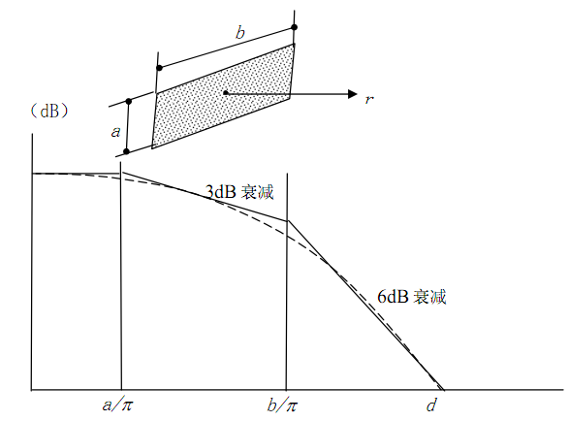  图4-1 长方形面声源中心轴线上的衰减特性  ①当r<a/π时  声压级几乎不衰减，r处的声压级按下式计算：  LA（r） = LA（r₀）  ②当a/π<r<b/π时  声压级随着距离加倍衰减3dB左右，类似线声源衰减特性，r处的声压级按下式计算：  LA（r） = LA1(r₀₎-10lg （r/r₀）  ③当r>b/π时  声压级随着距离加倍衰减趋近于6dB，类似点声源衰减特性，r处的声压级按下式计算：  LA（r）=LA1(r₀₎-20l(r/r₀₎  r₀= b/π  LA1（r₀）=LA（r₀）-10lg （b/a）  （2）预测点的等效声级贡献值  第i个室外声源在预测点产生的A声级为LAi，在T时间内该声源工作时间为ti；第j个等效室外声源在预测点产生的 A声级为LAj，本项目各声源对预测点产生的贡献值（Leqg）为：  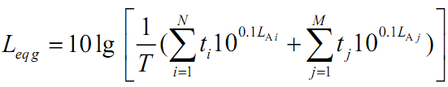  式中：  Leqg——建设项目声源在预测点的等效声级贡献值，dB（A）；  ——i声源在预测点产生的A声级，dB（A）；  ——i声源在T时间段内的运行时间，S；  tj ——在T时间内j声源工作时间，s；  ti ——在T时间内i声源工作时间，s；  T ——用于计算等效声级的时间，s；  N ——室外声源个数；  M ——等效室外声源个数。  对于同一个构筑物内的点声源，本次通过声级叠加的方式计算得出综合噪声源强LA（r0），再通过上述等效面声源公式LA1（r0） = LA（r0） - 10lg （b/a）计算得出LA1（r0），将其等效成面声源，再运用LA（r） = LA1（r0） - 20lg （r/r0）计算得出单个声源对厂界的影响贡献值LA（r），计算出各噪声源的LA（r）后再综合计算项目各噪声源对各厂界的噪声影响贡献值。  （3）预测结果  经预测分析，厂界噪声预测结果见下表。  表4-14 厂界噪声影响预测结果 单位：dB（A）  项目营运后，企业按照环评做好降噪减振措施后，各厂界噪声预测值均能满足《工业企业厂界环境噪声排放标准》（GB 12348-2008）的3类标准，对外环境影响较小。  （4）噪声监测计划  根据《排污许可证申请与核发技术规范 工业噪声》（HJ1301—2023）中的相关要求，本项目监测计划按以下标准执行。  表4-15 监测项目及监测频次  4.固体废物环境影响和保护措施分析  （1）固体废物产生量分析  本项目运营期新增固废主要有一般固废、危险废物和生活垃圾。  ①一般固废  项目一般固废主要为：废砂（S1，废覆膜砂）、废浇冒口（S2）、边角料（S3）、不合格品（S4）、炉渣（S5）、废包装材料（S6）、收集粉尘（S7）。其中：  废砂（S1，废覆膜砂）  项目外购覆膜砂成品使用，使用后需淘汰旧砂。项目新增覆膜砂用量约为350t/a，则项目新增废砂产生量约为350t/a。废砂收集后全部委托废砂处理公司回收处理。  废浇冒口（S2）、边角料（S3）  根据建设方提供资料，项目切割、打磨、抛丸工序中废浇冒口产生量约为0.5t/a、边角料产生量约为1t/a，收集后回用于生产过程。  不合格品（S4）  根据建设方提供资料，项目检验工序中不合格品产生量约为0.5t/a，收集后回用于生产过程。  炉渣（S5）  项目中频感应电炉熔化过程中会残留部分炉渣，年产生量约为0.5t/a，收集后外售废品回收公司综合利用。  废包装材料（S6）  项目在原材料（不锈钢、除渣剂等）使用及产品包装过程中会产生少量的废纸、废袋、塑料膜、纸箱等包装材料。经过估算，项目废包装材料（S6）年产生量约为0.1t/a，集中收集后外售综合利用。  收集粉尘（S7）  根据前文废气章节相关内容核算，项目建成后全厂除尘器收集的粉尘量约为216.858t/a，收集后外售综合利用。  根据前述统计，项目一般固体废物产生、处理及排放（去向）情况见下表所示，一般固体废物根据《一般固体废物分类与代码》（GB/T 39198-2020）进行分类。  表4-16 项目一般固体废物产生及处置情况一览表  单位：t/a  ②危险废物  项目危险废物主要为废机油（S8）、废活性炭（S9）、废切削液（S10）、废包装桶、废油桶。  项目设备维护保养使用机油、润滑油产生的废油桶依托安徽江南泵阀集团有限公司进行委托处理，不在池州市锋达金属铸造有限公司内暂存，故本环评不将废油桶计为危废。  项目年使用脱模剂0.3t/a（约3桶），产生的废包装桶由供应商带走，故本环评不将废包装桶计为危废。  废机油（S8）  根据企业提供资料，本项目设备运行维护时会有少量废机油产生，产生量约0.05t/a，废机油属于危险废物，暂存于危废暂存间，交由有资质单位处置。  废活性炭（S9）  项目有机废气净化使用的活性炭需定期更换。根据《简明通风设计手册》，活性炭装置有效吸附量：qe=0.24kg/kg。本项目建成后，全厂需要经活性炭吸附的有机废气量为2.592t/a，理论上需要的活性炭量约为10.8t/a。根据项目工程分析，本项目建成后，全厂设置活性炭装置情况见表4-10 活性炭技术参数一览表。  根据企业提供的资料，项目建成后，全厂废活性炭产生量为：  1×2+3×3+2.592=13.592t/a  则技改后项目年废活性炭产生量为13.592t/a。  废活性炭属于危险固废，收集后暂存于危废暂存间，定期交由资质单位集中处置。  废切削液（S10）  本项目在机加工过程中会使用切削液，通常情况下，切削液可循环使用，少量无法循环使用的部分会更换。废切削液产生量约为0.2t/a。  对照《国家危险废物名录》（2025年版），项目危险废物类别分别为：  表4-17 国家危险废物名录对照表  环评要求，项目危废产生、经集中收集后，暂存在项目危废暂存间内，定期交由具有相应资质的处理单位进行处置。  表4-18 危险废物汇总表  生活垃圾（S10）  本项目不新增员工，故不新增生活垃圾。现有项目生活垃圾收集暂存后交由环卫部门及时清运。  （2）固体废物处理可行性分析  ①一般固废处理可行性分析  项目一般固废中：废砂委托废砂处理公司回收处理；废浇冒口、边角料、不合格品回用于生产；炉渣、废包装材料、收集粉尘收集后外售综合利用。一般固废均可达到综合利用要求。  ②危险废物暂存可行性分析  项目厂区现状建设有一间10平方米的危废库。废机油、废切削液、废活性炭暂存于危废库，其设置符合《危险废物贮存污染控制标准》（GB 18597-2023）标准要求。  ③危废库要求  危废暂存间严格按照《危险废物贮存污染控制标准》（GB 18597-2023）中相关要求的要求设计，做好防雨、防渗，防止二次污染。地面采用坚固、防渗、耐腐蚀的材料建造，设计堵截泄漏的裙脚、围堰等设施。危废暂存间，专门用于临时存放委外前的危险废物，并与具有本项目产生的危险废物处理资质的危险废物处置单位签订危废处置协议，将产生的危险废物交由该单位进行处置，确保项目危险废物得到妥善处置。  危废库应建有堵截泄漏的裙脚，地面与裙脚要用坚固防渗的材料建造。应有隔离设施、报警装置和防风、防晒、防雨设施；基础必须防渗，采用环氧树脂进行防渗；用于存放液体、半固体危险废物的地方，还须有耐腐蚀的硬化地面，地面无裂隙；危险废物的贮存场所需设置警示牌；危险废物的贮存设施的选址与设计、运行与管理、安全防护、环境监测及应急措施，以及关闭等须遵循《危险废物贮存污染控制标准》的规定；企业按照《危险废物管理计划（大纲）（试行）》的要求做好危险废物计划和危险废物台账。  ④危险废物包装、运输要求  项目产生的危险废物按照相应的包装要求进行包装，企业将危废委托有资质单位进行处置。企业危废外运委托有资质的单位进行运输，严格执行《危险废物收集贮存运输技术规范》（HJ 2025-2012）和《危险废物转移联单管理办法》，并制定好危险废物转移运输途中的污染防范及事故应急措施，严格按照要求办理有关手续。  运输单位在运输本项目危险废物过程中应严格做好相应的防范措施，防止危险废物的泄漏，或发生重大交通事故。  上述危险废物的收集和管理，项目应委派专人负责，危废临时储存场所按照《危险废物贮存污染控制标准》（GB 18597-2023）中的相关要求进行防渗、防漏处理，安全可靠，不会受到风雨侵蚀，可有效地防止了临时存放过程中的二次污染。  综合以上固废处置措施，各种固体废物均得到了妥善处置，不外排，对周围环境影响不大。  5.地下水和土壤环境影响和保护措施分析  正常生产情况下，项目实行雨污分流制。项目生活污水经化粪池预处理，预处理达标后的废水经园区污水管线接管市政管网，经管网送至新河镇污水处理厂处理达标后外排。  项目在企业现有厂房实施生产，故本次环评不考虑初期雨水。  项目危险废物按照规定暂存在危险废物暂存库，一般固废在一般固废仓库暂存，并定期对上述固废进行清运，故不会对地下水环境产生影响。  在非正常工况或者事故情况下，项目废水发生泄漏，会产生部分污水渗入地下可能影响地下水水质；项目危险废物暂存库等储存容器、袋装物料发生破损，可能会产生物料渗入地下影响地下水水质。  经现场勘查，项目厂房基础采取了混凝土硬化地面，混凝土厚度≥20cm，满足一般防渗区要求。项目分区防渗示意图见附图。  要求危险废物暂存库地面与裙脚应采取表面防渗措施；基础必须防渗，要求防渗层至少2mm厚高密度聚乙烯膜等人工防渗材料（渗透系数不大于10⁻¹⁰ cm/s），或其他防渗性能等效的材料，防止对土壤、地下水环境产生污染，加强重点防渗区的检查和维护，防止污水渗漏引起地下水污染，制定应急预案，一旦发现项目对地下水环境造成影响，立即采取有效措施防止污染扩大，保护地下水资源。  表4-19 项目防渗要求一览表  6.环境风险评价  （1）风险识别与评价  环境风险评价的目的是分析和预测建设项目存在的潜在危险、有害因素、建设项目的建设和运行期间可能发生的突发性事件或事故（一般不包括人为破坏及自然灾害）引起有毒有害和易燃易爆等物质泄漏所造成的人身安全与环境影响和损害程度，并提出合理可行的防范、应急与减缓措施，以使建设项目事故率、损失和环境影响达到可接受的水平。  ①风险调查  经查询《建设项目环境风险评价技术导则》（HJ 169-2018）附录B表B.1、《化学品分类和标签规范 第18部分：急性毒性》（GB 30000.18-2013）及危险化学品重大危险源辨识（GB 18218-2018），本项目所使用的原辅材料中不涉及健康危险急性毒性物质。  ②风险潜势初判  根据《建设项目环境风险评价技术导则》（HJ 169-2018），项目涉及的危险化学品名称、临界量及实际最大储存量见下表。  ③Q值计算  根据《建设项目环境风险评价技术导则》（HJ169-2018）附录C中有关规定，计算所涉及的每种危险物质在厂界内的最大存在总量与其在附录B中对应临界量的比值Q，在不同厂区的同一种物质，按其在厂界内的最大存在总量计算。  当只涉及一种危险物质时，计算该物质的总量与其临界量的比值，即为Q；当存在多种危险物质时，则按下式计算物质总量与其临界量比值（Q）：  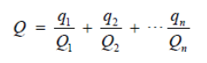  式中：  q1，q2，qn/每种危险物质的最大存在总量，t；  Q1，Q2，Qn/每种危险物质的临界量，t。  当 Q＜1 时，该项目环境风险潜势为Ⅰ。  当 1≤Q 时，将 Q 值划分为：（1）1≤Q＜10，（2）10≤Q＜100，（3）Q≥100。  本项目化学品仓库中储存的物质均属于危险化学品，根据《建设项目环境风险评价技术导则》（HJ 169-2018）附录 B 中重点关注的危险物质及临界量，本项目机油、相关危险废物等属于突发环境事件风险物质，本项目风险源识别见下表  表4-20 项目危险物质数量与临界量比值识别情况一览表  注：本次技改项目危险废物依托现有危废库暂存，故本次风险计算以叠加现有项目危废量。  综上所述，本项目所使用的原辅材料 Q=0.037，属于Q＜1，根据《建设项目环境影响报告表编制技术指南（污染影响类）（试行）》可知，本项目无需进行风险专项评价。  （2）可能出现的环境风险源  项目可能会出现的环境风险源主要为：废气设备事故排放、火灾/爆炸引发的伴生、次生环境影响及液体泄漏引发的环境风险。  （3）环境风险防范措施  ①危废库管理  项目对危险废物的收集和管理，应采用以下措施：  A.将生产过程产生的危险废物存放于专用容器中，并贴上废物分类专用标签，临时堆放在危险废物暂存间中，累计一定数量后由有资质单位专用运输车辆外运统一处置。  B.危险废物全部暂存于危险暂存间内，做到防风、防雨、防晒。  C.危险废物暂存间地面基础必须防渗，防渗层为至少1米厚粘土层（渗透系数≤10—⁷cm/s），或2mm厚高密度聚乙烯，或至少2mm厚的其他人工材料。  上述危险废物的收集和管理，项目应委派专人负责，各种废物的储存容器都应有良好的密封性，危废临时储存场所按照《危险废物贮存污染控制标准》（GB 18597-2023）中的相关要求进行防渗、防漏处理，安全可靠，不会受到风雨侵蚀，可有效地防止了临时存放过程中的二次污染。  ②火灾风险防范措施  总平面布置根据功能分区布置，各构筑物均按火灾危险等级要求进行设计，生产车间及原料危险贮场等地面应根据需要做防腐防渗处理。  生产现场设置各种安全标志。  车间应禁止明火。  做好人员培训工作，要求职工持证上岗，规范操作机械设备及流程。  本项目总图布置符合《建筑设计防火规范》（GB 50016-2014[2018年版]）的有关规定。根据现场勘查结果，本项目生产车间切实做到通风、防晒、防火、防爆，并按照国家标准和国家有关规定进行维护、保养，保证符合安全运行要求。该项目设置了基本的消防系统。  ③废气治理设施故障风险防范措施  各生产环节严格执行生产管理的有关规定，加强设备的检修及保养，提高管理人员素质，并设置机器事故应急措施及管理制度，确保设备长期处于良好状态，使设备达到预期的处理效果；  现场作业人员定时记录废气处理状况，对废气处理设施进行点检工作，并派专人巡视，遇不良工作状况立即停止车间相关作业，维修正常后再开始作业，杜绝事故性废气直排，并及时呈报单位主管；治理设施等发生故障时，应及时维修，如情况严重，应停止生产直至系统运作正常；定期对废气排放口的污染物浓度进行监测，加强环境保护管理。
  序号 | 声源名称 | 型号 | 空间相对位置 |  |  | 声压级/dB（A） | 声源控制措施 | 运行时段
  序号 | 声源名称 | 型号 | X | Y | Z | 声压级/dB（A） | 声源控制措施 | 运行时段
  1 | TA001风机 | / | -2 | 105 | 1 | 90 | 减振机座 | 昼夜间
  2 | TA002风机 | / | -2 | 100 | 1 | 90 | 减振机座 | 昼夜间
  3 | TA003风机 | / | -2 | 38 | 1 | 90 | 减振机座 | 昼夜间
  4 | TA004风机 | / | -2 | 43 | 1 | 90 | 减振机座 | 昼夜间
  5 | TA005风机 | / | 32 | 35 | 1 | 90 | 减振机座 | 昼夜间
  6 | TA006风机 | / | 32 | 40 | 1 | 90 | 减振机座 | 昼夜间
  7 | 冷却塔 | / | 32 | 43 | 1 | 90 | 减振机座 | 昼夜间
  预测点 | 预测点位 | 噪声贡献值
  预测点 | 预测点位 | 昼间 | 夜间
  1# | 东厂界 | 48.2 | 48.2
  2# | 南厂界 | 52.1 | 52.1
  3# | 西厂界 | 53.1 | 53.1
  4# | 北厂界 | 47.3 | 47.3
  监测期 | 环境要素 | 监测点位 | 监测项目 | 监测频率
  运营期 | 噪声 | 四周厂界 | 连续等效A声级 | 1季度/次，昼、夜
  序号 | 废物名称 | 核算方法 | 产生量 | 产生工序及装置 | 形态 | 污染防治措施 | 排放量
  1 | 废砂（S1） | 类比法 | 350 | 砂处理、制芯（射芯）、落砂、混砂 | 固 | 委托废砂处理公司回收处理 | 0
  2 | 废浇冒口（S2） | 类比法 | 0.5 | 切割 | 固 | 回用于生产 | 0
  3 | 边角料（S3） | 类比法 | 1 | 切割、打磨 | 固 | 回用于生产 | 0
  4 | 不合格品（S4） | 类比法 | 0.5 | 检验 | 固 | 回用于生产 | 0
  5 | 炉渣（S5） | 类比法 | 0.5 | 熔化 | 固 | 收集后外售综合利用 | 0
  6 | 废包装材料（S6） | 类比法 | 0.1 | 原料使用 | 固 | 收集后外售综合利用 | 0
  7 | 收集粉尘（S7） | 类比法 | 216.858 | 废气处理 | 固 | 收集后外售综合利用 | 0
  序号 | 危险废物名称 | 废物类别 | 行业来源 | 废物代码 | 危险废物 | 危险特性
  1 | 废机油 | HW08废矿物油与含矿物油废物 | 非特定行业 | 900-249-08 | 其他生产、销售、使用过程中产生的废矿物油及沾染矿物油的废弃包装物 | T, I
  2 | 废活性炭 | HW49其他废物 | 非特定行业 | 900-039-49 | 烟气、VOCs治理过程（不包括餐饮行业油烟治理过程）产生的废活性炭，化学原料和化学制品脱色（不包括有机合成食品添加剂脱色）、除杂、净化过程产生的废活性炭（不包括900-405-06、772-005-18、261-053-29、265-002-29、384-003-29、387-001-29类废物） | T
  3 | 废切削液 | HW09油/水、烃/水混合物或者乳化液 | 非特定行业 | 900-006-09 | 使用切削油或者切削液进行机械加工过程中产生的油/水、烃/水混合物或者乳化液 | T
  序号 | 危险废物名称 | 危险废物类别 | 危险废物代码 | 产生量（t/a） | 产生工序及装置 | 形态 | 主要成分 | 有害成分 | 产废周期 | 危险  特性 | 污染防治措施
  1 | 废机油 | HW08 | 900-249-08 | 0.05 | 设备维护 | 半固 | 机油 | 机油 | 一年 | T, I | 委托有资质单位处置
  2 | 废活性炭 | HW49 | 900-039-49 | 13.592 | 废气治理 | 固 | 活性炭、有机物 | 有机物 | 季度 | T | 委托有资质单位处置
  3 | 废切削液 | HW09 | 900-006-09 | 0.2 | 机加工 | 液 | 切削液 | 混合物 | 一年 | T | 委托有资质单位处置
  分类 | 防渗要求 | 区域
  重点防渗区 | 采取“混凝土防渗结构+HPDE防渗膜”，等效粘土防渗层Mb≥6.0m，防渗系数不低于10—⁷cm/s | 危废暂存区域
  一般防渗区 | 等效粘土防渗层Mb≥1.5m，防渗系数不低于10—⁷cm/s | 除重点防渗区外的其他区域（不包括办公区）
  名称 |  | 位置 | 状态 | 储存方法 | 厂区最大储量qi/t | 临界量/t | 比值（Qi/qi）
  机油、润滑油 |  | 原料仓库 | 半固 | 桶装 | 1 | 2500 | 0.0004
  危险废物 | 废机油 | 危废暂存间 | 固 | / | 0.1 | 500 | 0.0375
  危险废物 | 废切削液 | 危废暂存间 | 液 | 桶装 | 0.2 | 500 | 0.0375
  危险废物 | 废活性炭 | 危废暂存间 | 固 | 桶装 | 13.592 | 500 | 0.0375
  合计 |  |  |  |  |  |  | 0.037

五、环境保护措施监督检查清单
内容  要素 | 排放口（编号、名称）/污染源 | 污染物项目 | 环境保护措施 | 执行标准
大气环境 | DA001、1#排气筒排放口/熔化 | 颗粒物 | 集气罩收集+“布袋除尘”+15m高的排气筒（DA001） | 颗粒物执行《铸造工业大气污染物排放标准》（GB 39726-2020）表1大气污染物排放限值；非甲烷总烃执行《大气污染物综合排放标准》（GB 16297-1996）中表2大气污染物项目排放限值
大气环境 | DA002、2#排气筒排放口/  砂处理 | 颗粒物 | 砂处理废气：吸风收集后+现有“布袋除尘装置”处理+15m高的排气筒（DA002）
大气环境 | DA003、3#排气筒排放口/打磨 | 颗粒物 | 打磨粉尘：吸风收集+布袋除尘装置处理+15米高排气筒（DA003）
大气环境 | DA004、4#排气筒排放口/制芯（射芯）、浇铸 | 颗粒物、非甲烷总烃 | 制芯（射芯）废气：集气罩收集+“布袋除尘器+二级活性炭吸附”处理+15米高排气筒（DA004）  浇铸废气：区域侧吸收集+“布袋除尘器+二级活性炭吸附”装置+15米高排气筒（DA004）
大气环境 | DA005、5#排气筒排放口/抛丸 | 颗粒物 | 立式抛丸机抛丸粉尘：吸风收集+自带布袋除尘器处理+15米高排气筒（DA005）
大气环境 | DA006、6#排气筒排放口/抛丸 | 颗粒物 | 卧式抛丸机抛丸粉尘：吸风收集+自带布袋除尘器处理+15米高排气筒（DA006）
大气环境 | 无组织排放 | 颗粒物、非甲烷总烃、甲醛 | 自然沉降+厂房阻隔 | 无组织废气厂区内及厂界执行《大气污染物综合排放标准》（GB 16297-1996）中浓度限值要求，车间外厂区内的非甲烷总烃计执行《挥发性有机物无组织排放控制标准》（GB 37822-2019）厂区内（车间外）特别排放限值
地表水环境 | DW001  厂区污水总排口/生活污水 | COD_{Cr}、BOD₅、SS、氨氮 | 接市政污水管网，进入新河镇污水处理厂进一步处理 | 新河镇污水处理厂接管标准、《污水综合排放标准》（GB 8978-1996）表4中三级标准
声环境 | 设备运行噪声 | 噪声 | 采取消声、减震、隔声等措施 | 《工业企业厂界环境噪声排放标准》（GB 12348-2008）中3标准
电磁辐射 | 本项目不涉及。
固体废物 | 固体废物的产生情况及处置去向：  项目不新增生活垃圾。  项目设备维护保养使用机油、润滑油产生的废油桶依托安徽江南泵阀集团有限公司进行委托处理，不在池州市锋达金属铸造有限公司内暂存，故本环评不将废油桶计为危废。  项目年使用脱模剂0.3t/a（约3桶），产生的废包装桶由供应商带走，故本环评不将废包装桶计危废。
  固体废物名称 | 固废属性 | 产生量t/a | 处置措施
  固体废物名称 | 固废属性 | 产生量t/a | 工艺 | 处置量
  废砂 | 一般工业固废 | 350 | 委托废砂处理公司回收处理 | 350
  废浇冒口 | 一般工业固废 | 0.5 | 回用于生产 | 0.5
  边角料 | 一般工业固废 | 1 | 回用于生产 | 1
  不合格品 | 一般工业固废 | 0.5 | 回用于生产 | 0.5
  炉渣 | 一般工业固废 | 0.5 | 收集后外售综合利用 | 0.5
  废包装材料 | 一般工业固废 | 0.1 | 收集后外售综合利用 | 0.1
  收集粉尘 | 一般工业固废 | 216.858 | 收集后外售综合利用 | 216.858
  废机油 | 危险废物 | 0.05 | 委托有资质单位处理 | 0.05
  废切削液 | 危险废物 | 0.2 | 委托有资质单位处理 | 0.2
  废活性炭 | 危险废物 | 13.592 | 委托有资质单位处理 | 13.592
土壤及地下水污染防治措施 | 危险废物暂存间为重点防渗区，防渗层为至少lm厚粘土层（渗透系数≤10—⁷cm/s），或2mm厚高密度聚乙烯，或至少2mm厚的其他人工材料，渗透系数≤10—¹⁰cm/s；其他区域均进行水泥地面硬底化。
生态保护措施 | 无
环境风险防范措施 | （1）危险废物贮存间的设置须满足《危险废物贮存污染控制标准》（GB 18597-2023）要求；废机油须密封储存，尤其是贮存间内部地面硬底化处理，周围设置围堰，做到防风、防雨、防晒、防渗透；及时办理转移手续，尽可能减少现场贮存量和缩短贮存周期。  （2）建立环境风险应急预案，开展环境应急预案的培训、宣传和必要的应急演练。  （3）加强用火管理，厂区内严禁烟火，配备一定数量的干粉等灭火器，并定期检查确保其可以正常使用，加强电气设备及线路检查，防止线路和设备老化造成引发事故  （4）制定严格的生产操作规程，加强作业工人的安全教育，杜绝工作失误造成的事故。
其他环境管理要求 | /

六、结论
技改项目建设符合国家产业政策及相关规划，建设单位在落实本次环评提出的各项污染治理措施，切实落实废水、废气、固体废物收集治理措施。并加强对工作人员的环保培训，增强职工的环保意识。本项目运营期产生的废气、废水、固体废弃物均能得到妥善地处理，对环境影响较小。因此，从环境影响角度而言，本项目建设建议可行。

附表1：
建设项目污染物排放量汇总表
项目  分类 | 污染物名称 | 现有工程排放量（固体废物产生量）① | 现有工程许可排放量② | 在建工程  排放量（固体废物产生量）③ | 本项目  排放量（固体废物产生量）④ | 以新带老削减量（新建项目不填）⑤ | 本项目建成后  全厂排放量（固体废物产生量）⑥ | 变化量  ⑦
废气 | 颗粒物（有组织） | 0.816 | 0.816 | / | 3.5556 | / | 3.5556 | +2.7396
废气 | 颗粒物（无组织） | 6.7114 | 6.7114 | / | 2.704 | 4.0074 | 2.704 | -4.0074
废气 | 非甲烷总烃（有组织） | / | / | / | 0.2068 | / | 0.2068 | +0.2068
废气 | 非甲烷总烃（无组织） | 2.88 | 2.88 | / | 0.362 | 2.518 | 0.362 | -2.518
废气 | 甲醛（无组织） | 0.0006 | 0.0006 | / | 0.0006 | / | 0.0006 | 0
废水 | 废水量 | 1440 | 1440 | / | 0 | / | 1440 | 0
废水 | COD | 0.065 | 0.065 | / | 0 | / | 0.065 | 0
废水 | 氨氮 | 0.006 | 0.006 | / | 0 | / | 0.006 | 0
一般工业固体废物（固体废物产生量） | 废砂 | 80 | 0 | / | 350 | / | 430 | +350
一般工业固体废物（固体废物产生量） | 废浇冒口 | 5 | 0 | / | 0.5 | / | 5.5 | +0.5
一般工业固体废物（固体废物产生量） | 边角料 | 10 | 0 | / | 1 | / | 11 | +1
一般工业固体废物（固体废物产生量） | 不合格品 | 5 | 0 | / | 0.5 | / | 5.5 | +0.5
一般工业固体废物（固体废物产生量） | 炉渣 | / | / | / | 0.5 | / | 0.5 | +0.5
一般工业固体废物（固体废物产生量） | 废包装材料 | 0.5 | 0 | / | 0.1 | / | 0.6 | +0.1
一般工业固体废物（固体废物产生量） | 收集粉尘 | / | 0 | / | / | / | 216.858 | +216.858
一般工业固体废物（固体废物产生量） | 生活垃圾 | 18 | 0 | / | / | / | 18 | 0
危险废物（固体废物产生量） | 废机油 | 0.05 | 0 | / | 0.05 | / | 0.1 | +0.05
危险废物（固体废物产生量） | 废切削液 | 0.2 | 0 | / | / | / | 0.2 | 0
危险废物（固体废物产生量） | 废活性炭 | 0 | 0 | / | 0 | / | 13.592 | +13.592
注：⑥=①+③+④-⑤；⑦=⑥-①

附表2：项目环境影响评价与排污许可联动内容
表1 建设项目排污许可申请基本信息表
序号 | 生产线名称 | 生产线编号 | 产品名称 | 计量单位 | 生产能力 | 年生产时间（h） | 国民经济行业类别 | 排污许可管理类别 | 排污许可申请与核发技术规范 | 备注
1 | 铸件生产线 | SCX_001 | 精密阀门铸件 | t/a | 1500 | 6480 | C3391黑色金属铸造 | 简化管理 | HJ 942-2018  HJ 1115-2020 | /
1 | 铸件生产线 | SCX_001 | 工程机械铸件 | t/a | 3500
1 | 铸件生产线 | SCX_001 | 汽车零部件铸件 | t/a | 5000
1 | 铸件生产线 | SCX_001 | 合计 | t/a | 10000
表2建设项目主要原辅材料及燃料信息表
序号 | 种类 | 名称 |  | 设计年使用量 |  |  | 年最大使用量 |  |  | 计量单位 |  | 有毒有害成分 |  | 有毒有害成分占比（%） |  | 其他信息
原料及辅料
1 | 原料 | 生铁 |  | 5200 |  |  | 5200 |  |  | t/a |  | / |  | / |  | /
2 | 原料 | 废钢 |  | 5200 |  |  | 5200 |  |  | t/a |  | / |  | / |  | /
5 | 辅料 | 石英砂 |  | 8500 |  |  | 8500 |  |  | t/a |  | / |  | / |  | /
6 | 辅料 | 覆膜砂* |  | 1150 |  |  | 1150 |  |  | t/a |  | / |  | / |  | /
7 | 辅料 | 膨润土 |  | 500 |  |  | 500 |  |  | t/a |  | / |  | / |  | 用于现有项目粘土砂造型
8 | 辅料 | 煤粉 |  | 40 |  |  | 40 |  |  | t/a |  | / |  | /
9 | 辅料 | 铁丸 |  | 110 |  |  | 110 |  |  | t/a |  | / |  | / |  | /
10 | 辅料 | 机油 |  | 1.1 |  |  | 1.1 |  |  | t/a |  | / |  | / |  | /
11 | 辅料 | 润滑油 |  | 1.1 |  |  | 1.1 |  |  | t/a |  | / |  | / |  | /
12 | 辅料 | 除渣剂 |  | 1.7 |  |  | 1.7 |  |  | t/a |  | / |  | / |  | /
13 | 辅料 | 脱模剂 |  | 0.3 |  |  | 0.3 |  |  | t/a |  | / |  | / |  | /
燃料
序号 | 燃料名称 |  | 设计年使用量 |  | 年最大使用量 | 计量单位 |  | 灰分（%） | 硫分（%） |  | 挥发分（%） | 低位热值（（kJ/kg）） | 有毒有害物质 |  | 有毒有害物质成分占比（%） |  | 其他信息
 | / |  | / |  | /
 | / |  | / |  | /

表3建设项目主要生产设施一览表
序号 | 生产线名称 | 主要生产单元名称 | 主要工艺名称 | 生产设施名称 | 生产设施编号 | 设施参数 |  |  |  | 其他设施信息 | 备注
 |  |  |  |  |  | 参数名称 | 计量单位 | 设计值 | 其他设施参数信息 | 其他设施信息 | 备注
1 | 铸件生产线 | 熔化 | 熔化 | 中频感应熔化电炉 | MF0001、MF0002 |  |  |  | 1t/h
2 | 铸件生产线 | 熔化 | 熔化 | 中频感应熔化电炉 | MF0003 |  |  |  | 0.5t/h
3 | 铸件生产线 | 熔化 | 熔化 | 自动加料小车 | MF0004、MF005 |  |  |  | 国产
4 | 铸件生产线 | 熔化 | 熔化 | 电动双梁行车 | MF0006~MF0009 |  |  |  | 2.8t国产
5 | 铸件生产线 | 熔化 | 熔化 | 光谱分析仪 | MF0010 |  |  |  | 22通道/进口
6 | 铸件生产线 | 熔化 | 熔化 | 铁水包 | MF0011~MF0014 |  |  |  | 1t、2t/国产
7 | 铸件生产线 | 熔化 | 熔化 | 轮碾机 | MF0015 |  |  |  | S558/国产
8 | 铸件生产线 | 熔化 | 熔化 | 燃气烘包器 | MF0016 |  |  |  | 国产
9 | 铸件生产线 | 检验 | 检验 | 数字电磁配铁秤 | MF0017 |  |  |  | 国产
10 | 铸件生产线 | 检验 | 检验 | CE分析仪 | MF0018 |  |  |  | 国产
11 | 铸件生产线 | 检验 | 检验 | 粗糙度仪 | MF0019 |  |  |  | 国产
12 | 铸件生产线 | 造型 | 造型 | Z145造型机 | MF0020~MF0023 |  |  |  | 国产
13 | 铸件生产线 | 造型 | 造型 | Z148造型机 | MF0024~MF0028 |  |  |  | 国产
14 | 铸件生产线 | 造型 | 造型 | 水平分型无箱造型线 | MF0029 |  |  |  | 国产、主机进口
15 | 铸件生产线 | 造型 | 造型 | 水平分型无箱造型线 | MF0030、MF0031 |  |  |  | 国产、主机进口
16 | 铸件生产线 | 制芯 | 制芯 | 覆膜砂射芯机 | MF0032~MF0035 |  |  |  | 6～12kg/国产
17 | 铸件生产线 | 制芯 | 制芯 | 覆膜砂射芯机 | MF0036~MF0041 |  |  |  | 6～12kg、国产
18 | 铸件生产线 | 抛丸 | 抛丸 | 吊钩抛丸清理机 | MF0042 |  |  |  | Q378A/国产
19 | 铸件生产线 | 抛丸 | 抛丸 | 履带抛丸清理机 | MF0043 |  |  |  | Q3210/国产
20 | 铸件生产线 | 抛丸 | 抛丸 | 吊钩抛丸清理机 | MF0044、MF0045 |  |  |  | Q378A
21 | 铸件生产线 | 抛丸 | 抛丸 | 履带抛丸清理机 | MF0046、MF0047 |  |  |  | Q3210
22 | 铸件生产线 | 混砂 | 混砂 | 碗形混砂机 | MF0048 |  |  |  | 1t/h/国产
23 | 铸件生产线 | 混砂 | 混砂 | 碗形混砂机 | MF0049 |  |  |  | 1t/h、国产
24 | 铸件生产线 | 砂处理 | 砂处理 | 砂处理及其除尘系统 | MF0050 |  |  |  | 非标/国产
25 | 铸件生产线 | 落砂 | 落砂 | 落砂机 | MF0051 |  |  |  | 10 t、国产
26 | 铸件生产线 | 废气处理 | 废气处理 | 浇铸线除尘系统 | MF0052 |  |  |  | 非标、国产
27 | 铸件生产线 | 熔化 | 熔化 | 高频电炉 | MF0053、MF0054 |  |  |  | GW-0.15T-250kW/2.5S
28 | 铸件生产线 | 浇铸 | 浇铸 | 浇铸机械手 | MF0055 |  |  |  | R=3.5m,200kg
29 | 铸件生产线 | 运输 | 运输 | 叉车 | MF0056 |  |  |  | CPCD30-Q19K
30 | 铸件生产线 | 射芯 | 射芯 | 全自动射芯机 | MF0057~MF0060 |  |  |  | FY-800
31 | 铸件生产线 | 射芯 | 射芯 | 全自动射芯机 | MF0061 |  |  |  | FY-1000
32 | 铸件生产线 | 造型 | 造型 | 覆膜砂模具 | / |  |  |  | / |  | 345套
33 | 铸件生产线 | 废气处理 | 废气处理 | 环保设施 | MF0062~MF0065 |  |  |  | /
表4 建设项目废气产排污节点、污染物及污染治理设施信息表
序号 | 主要生产单元名称 | 生产设施编号 | 生产设施名称 | 对应产污环节名称 | 污染物种类 | 排放形式 | 设施参数 |  |  |  |  |  |  |  |  | 有组织排放口编号 | 有组织排放口名称 | 排放口设置是否符合要求 | 排放口类型 | 其他信息
 |  |  |  |  |  |  | 污染治理设施编号 | 污染治理设施名称 | 污染治理设施工艺 | 参数名称 | 设计值 | 计量单位 | 其他污染治理设施参数信息 | 是否为可行技术 | 污染治理设施其他信息
1 | 熔化 | SC0001-SC0003 | 中频感应熔化电炉 | 熔化 | 颗粒物 | 有组织 | TA001 | 布袋除尘 | 布袋除尘 | 风量 | 5000 | m³/h | / | 是 | / | DA001 | 现有熔化废气排气筒 | 是 | 一般排放口 | /
1 | 熔化 | SC0053-SC0054 | 高频电炉
2 | 砂处理 | SC0050 | 砂处理及其除尘系统 | 砂处理 | 颗粒物 | 有组织 | TA002 | 布袋除尘 | 布袋除尘 | 风量 | 7000 | m³/h | / | 是 | / | DA002 | 砂处理废气排气筒 | 是 | 一般排放口 | /
3 | 造型/浇铸 | SC0055 | 浇铸机械手 | 造型/浇铸 | 颗粒物、挥发性有机物 | 有组织 | TA004-1 | 布袋除尘+二级活性炭吸附 | 布袋除尘+二级活性炭吸附 | 风量 | 8000 | m³/h | / | 是 | / | DA004 | 微负压（侧吸）收集废气、制芯（射芯）、废气排气筒 | 是 | 一般排放口 | /
4 | 制芯（射芯） | SC0032-SC0041/SC0057-SC0061 | 覆膜砂射芯机、全自动射芯机 | 制芯（射芯） | 颗粒物、挥发性有机物 | 有组织 | TA004-2 | 布袋除尘+二级活性炭吸附 | 布袋除尘+二级活性炭吸附 | 风量 | 8000 | m³/h
5 | 抛丸 | SC0042-SC0047 | 抛丸清理机 | 抛丸 | 颗粒物 | 有组织 | TA005、TA006 | 自带布袋除尘 | 自带布袋除尘 | 风量 | 4000 | m³/h | / | 是 | / | DA005、DA006 | 抛丸废气排气筒 | 是 | 一般排放口 | /
6 | 打磨 | / | / | 打磨 | 颗粒物 | 有组织 | TA003 | 布袋除尘 | 布袋除尘 | 风量 | 7000 | m³/h | / | 是 | / | DA003 | 打磨废气排气筒 | 是 | 一般排放口 | /
表5 建设项目大气有组织排放基本情况表
序号 | 排放口编号 | 排放口名称 | 污染物种类 | 排放口地理坐标 |  | 排气筒参数 |  |  |  | 国家或地方污染物排放标准 |  |  | 年许可排放量（t/a） | 申请特殊排放浓度限值 | 申请特殊时段许可排放量限值 | 备注
 |  |  |  | 经度 | 纬度 | 高度（m） | 出口内径（m） | 排气温度（℃） | 排气量（m³/h） | 标准名称 | 浓度限值（mg/Nm³） | 速率限值（kg/h）
1 | DA001 | 现有熔化废气排气筒 | 颗粒物 | 118.451567 | 30.695499 | 15 | 0.4 | 110 | 5000 | 《铸造工业大气污染物排放标准》（GB 39726-2020） | 30 | / | 0.02275 | / | / | /
2 | DA002 | 砂处理废气排气筒 | 颗粒物 | 118.451481 | 30.694839 | 15 | 0.4 | 25 | 7000 | 《铸造工业大气污染物排放标准》（GB 39726-2020） | 30 | / | 0.76 | / | / | /
3 | DA003 | 打磨废气排气筒 | 颗粒物 | 118.452629 | 30.696400 | 15 | 0.4 | 25 | 7000 | 《铸造工业大气污染物排放标准》（GB 39726-2020） | 30 | / | 0.104 | / | / | /
4 | DA004 | 造型/浇铸、制芯（射芯）废气排气筒 | 颗粒物 | 118.452630 | 30.696389 | 15 | 0.5 | 25 | 8000 | 《铸造工业大气污染物排放标准》（GB 39726-2020） | 30 | / | 2.56485 | / | / | /
4 | DA004 | 造型/浇铸、制芯（射芯）废气排气筒 | 挥发性有机物（以非甲烷总烃计） |  |  |  |  |  |  | 《大气污染物综合排放标准》（GB 16297-1996） | 120 | / | 0.2068 | / | / | /
5 | DA005 | 抛丸废气排气筒 | 颗粒物 | 118.452628 | 30.696411 | 15 | 0.5 | 25 | 2000 | 《铸造工业大气污染物排放标准》（GB 39726-2020） | 30 | / | 0.052 | / | / | /
6 | DA006 | 抛丸废气排气筒 | 颗粒物 | 118.452627 | 30.6963900 | 15 | 0.5 | 25 | 2000 | 《铸造工业大气污染物排放标准》（GB 39726-2020） | 30 | / | 0.052 | / | / | /
表6 建设项目大气污染物无组织排放表
序号 | 生产设施编号/无组织排放编号 | 产污环节 | 污染物种类 | 主要污染防治措施 | 国家或地方污染物排放标准 |  | 其他信息 | 备注
 |  |  |  |  | 标准名称 | 浓度限值（mg/Nm³） | 其他信息 | 备注
1 | 厂界 | / | 颗粒物 | 生产时车间内门窗关闭，加强环保处理设施维护管理，保证收集效率，减少无组织排放量 | 《铸造工业大气污染物排放标准》（GB 39726-2020） | 1.0
2 | 厂界 | / | NMHC | 生产时车间内门窗关闭，加强环保处理设施维护管理，保证收集效率，减少无组织排放量 | 《挥发性有机物无组织排放控制标准》（GB 37822-2019） | 1.5
表7 建设项目废水类别、污染物及污染治理设施信息表
序号 | 废水类别 | 污染物种类 | 污染防治措施 |  |  |  |  | 排放去向 | 排放方式 | 排放规律 | 排放口编号 | 排放口名称 | 排放口设置是否符合要求 | 排放口类型 | 国家或地方污染物排放标准 |  | 年排放许可量（t/a） | 其他信息
序号 | 废水类别 | 污染物种类 | 污染防治措施编号 | 污染防治措施名称 | 污染防治措施工艺 | 是否为可行技术 | 其他信息 |  |  |  |  |  |  |  | 标准名称 | 浓度限值 | 年排放许可量（t/a） | 其他信息
1 | 厂区废水 | pH | TW001 | 化粪池 | 发酵 | 是 | / | 纳管 | 间接排放 | 间歇 | DW001 | 厂区废水纳管口 | 是 | 纳管 | 新河镇污水处理厂接管标准、《污水综合排放标准》 | 6-9 | / | /
1 | 厂区废水 | COD_{Cr} |  |  |  |  |  |  |  |  |  |  |  |  |  | 300 | / | /
1 | 厂区废水 | SS |  |  |  |  |  |  |  |  |  |  |  |  |  | 200 | / | /
1 | 厂区废水 | NH₃-N |  |  |  |  |  |  |  |  |  |  |  |  |  | 30 | / | /
1 | 厂区废水 | BOD₅ |  |  |  |  |  |  |  |  |  |  |  |  |  | 150 | / | /

表8 建设项目废水直接排放口基本情况表
序号 | 排放口  编号 | 排放口名称 | 排放口地理坐标 |  | 排放去向 | 排放规律 | 间歇排放时段 | 受纳自然水体信息 |  | 汇入受纳自然水体处地理坐标 |  | 其他信息
序号 | 排放口  编号 | 排放口名称 | 经度 | 纬度 | 排放去向 | 排放规律 | 间歇排放时段 | 水体名称 | 受纳水体功能目标 | 经度 | 纬度 | 其他信息
/ | / | / | / | / | / | / | / | / | / | / | / | /
表9 建设项目直接排放入河排污口信息表
序号 | 排放口  编号 | 排放口名称 | 入河排污口 |  |  | 其他信息
序号 | 排放口  编号 | 排放口名称 | 水体名称 | 编号 | 批复文号 | 其他信息
/ | / | / | / | / | / | /
表10 建设项目雨水排放口基本情况表
序号 | 排放口编号 | 排放口名称 | 排放口地理坐标 |  | 排放去向 | 排放规律 | 间歇排放时段 | 受纳自然水体信息 |  | 汇入受纳自然水体处地理坐标 |  | 其他信息
序号 | 排放口编号 | 排放口名称 | 经度 | 纬度 | 排放去向 | 排放规律 | 间歇排放时段 | 水体名称 | 受纳水体功能目标 | 经度 | 纬度 | 其他信息
1 | YS001 | 厂区雨水总排口 | 118°27′11.26454″ | 30°41′44.80217″ | 进入城市下水道，再进入江河湖库 | 间断排放，排放期间流量不稳定，但有周期性规律 | 雨水  季节 | 总干渠 | Ⅲ类 | / | / | /
表11 建设项目废水间接排放口基本情况表
序号 | 排放口编号 | 排放口名称 | 排放口地理坐标 |  | 排放去向 | 排放规律 | 间歇排放时段 | 受纳污水处理厂信息 |  |  |  | 其他信息
序号 | 排放口编号 | 排放口名称 | 经度 | 纬度 | 排放去向 | 排放规律 | 间歇排放时段 | 污水处理厂名称 | 污染物种类 | 排水协议规定的浓度限值 | 国家或地方污染物排放标准浓度限值 | 其他信息
1 | DW010 | 新隆机械厂废水纳管口 | 118°27′11.16595″ | 30°41′44.90238″ | 新河镇污水处理厂 | 间断排放，排放期间流量不稳定，但有周期性规律 | / | 新河镇污水处理厂 | pH | 6-9 | 6-9 | /
 |  |  |  |  |  |  |  |  | COD_{Cr} | 300 | 500 | /
 |  |  |  |  |  |  |  |  | SS | 200 | 400 | /
 |  |  |  |  |  |  |  |  | NH₃-N | 30 | / | /
 |  |  |  |  |  |  |  |  | BOD₅ | 150 | 300 | /
表12 建设项目噪声排放信息表
噪声类别 | 生产时段 |  | 执行排放标准名称 | 厂界噪声排放限值/dB（A） |  | 备注
噪声类别 | 昼间 | 夜间 | 执行排放标准名称 | 昼间 | 夜间 | 备注
稳态噪声 | 06:00至22:00 | 22:00至06:00 | 《工业企业厂界环境噪声排放标准》（GB 12348-2008） | 65 | 55 | /
频发噪声 | / | / | / | / | / | /
偶发噪声 | / | / | / | / | / | /

表13 建设项目固体废物排放信息表
序号 | 固体废物来源 | 固体废物名称 | 固体废物种类 | 固体废物类别 | 固体废物描述 | 固体废物产生量（t/a） | 处理方式 | 处理去向 |  |  |  |  |  | 其他信息
 |  |  |  |  |  |  |  | 自行贮存量（t/a） | 自行利用（t/a） | 自行处置（t/a） | 转移量（t/a） |  | 排放量（t/a） | 其他信息
 |  |  |  |  |  |  |  |  |  |  | 委托利用量 | 委托处置量 | 排放量（t/a） | 其他信息
1 | 砂处理、制芯（射芯）、落砂、混砂 | 废砂 | 其他固体废物  （含半液态、液态废物） | 一般固废 | 砂处理、制芯（射芯）、落砂、混砂等过程中产生废砂 | 350 | 委托废砂处理公司回收处理 | / | / | / | / | 350 | / | /
2 | 切割 | 废浇冒口 | 其他固体废物  （含半液态、液态废物） | 一般固废 | 切割、打磨过程中产生的废金属料 | 0.5 | 收集后回用于生产 | / | 0.5 | / | / | / | / | /
3 | 切割、打磨 | 边角料 | 其他固体废物  （含半液态、液态废物） | 一般固废 | 切割、打磨过程中产生的废金属料 | 1 | 收集后回用于生产 | / | 1 | / | / | / | / | /
4 | 检验 | 不合格品 | 其他固体废物  （含半液态、液态废物） | 一般固废 | 检验工序发现的不合格品 | 0.5 | 收集后回用于生产 | / | 0.5 | / | / | / | / | /
5 | 熔化 | 炉渣 | 其他固体废物  （含半液态、液态废物） | 一般固废 | 有轭中频感应电炉熔化过程中会残留部分炉渣 | 0.5 | 收集后外售综合利用 | / | / | / | / | 0.5 | / | /
6 | 原料使用 | 废包装材料 | 其他固体废物  （含半液态、液态废物） | 一般固废 | 原材料使用及产品包装过程中会产生少量的废纸、塑料膜、纸箱等 | 0.1 | 收集后外售综合利用 | / | / | / | / | 0.1 | / | /
7 | 废气处理 | 收集粉尘 | 其他固体废物  （含半液态、液态废物） | 一般固废 | 除尘器收集的粉尘 | 216.858 | 收集后外售综合利用 | / | / | / | / | 216.858 | / | /

表14 建设项目自行监测及记录信息表
序号 | 污染源类别/监测类别 | 排放口编号/监测点位 | 排放口名称/监测点位名称 | 监测内容 | 污染物名称 | 监测设施 | 自动监测是否联网 | 自动监测仪器名称 | 自动监测设施安装位置 | 自动监测设施是否符合安装、运行、维护等管理要求 | 手工监测采样方法及个数 | 手工监测频次 | 手工测定方法 | 其他信息
1 | 废气 | DA001 | 现有熔化废气排气筒 | 烟气流速，烟气温度，烟气量 | 颗粒物 | 手工 | / | / | / | / | 非连续采样至少4个 | 1次/半年 | 固定污染源排气中颗粒物测定与气态污染物采样方法 GB/T 16157-1996 | /
1 | 废气 | DA002 | 砂处理废气排气筒 | 烟气流速，烟气温度，烟气量 | 颗粒物 | 手工 | / | / | / | / | 非连续采样至少4个 | 1次/半年 | 固定污染源排气中颗粒物测定与气态污染物采样方法 GB/T 16157-1996 | /
1 | 废气 | DA003 | 打磨废气排气筒 | 烟气流速，烟气温度，烟气量 | 颗粒物 | 手工 | / | / | / | / | 非连续采样至少4个 | 1次/半年 | 固定污染源排气中颗粒物测定与气态污染物采样方法 GB/T 16157-1996 | /
1 | 废气 | DA004 | 造型/浇铸、制芯（射芯）废气排气筒 | 烟气流速，烟气温度，烟气量 | 颗粒物 | 手工 | / | / | / | / | 非连续采样至少4个 | 1次/半年 | 固定污染源排气中颗粒物测定与气态污染物采样方法 GB/T 16157-1996
 |  |  |  |  | 非甲烷总烃 | 手工 | / | / | / | / | 非连续采样至少4个 | 1次/半年 | 固定污染源排气中非甲烷总烃的测定 气相色谱法HJ/T 39-1999
1 | 废气 | DA005 | 抛丸废气排气筒 | 烟气流速，烟气温度，烟气量 | 颗粒物 | 手工 | / | / | / | / | 非连续采样至少4个 | 1次/半年 | 固定污染源排气中颗粒物测定与气态污染物采样方法 GB/T 16157-1996
1 | 废气 | DA006 | 抛丸废气排气筒 | 烟气流速，烟气温度，烟气量 | 颗粒物 | 手工 | / | / | / | / | 非连续采样至少4个 | 1次/半年 | 固定污染源排气中颗粒物测定与气态污染物采样方法 GB/T 16157-1996
2 | 废气 | / | 厂界无组织排放监控点 | 污染物浓度 | 颗粒物 | 手工 | / | / | / | / | 非连续采样至少4个 | 1次/年 | 固定污染源排气中颗粒物测定与气态污染物采样方法 GB/T 16157-1996 | /
 |  |  |  |  | 非甲烷总烃 | 手工 | / | / | / | / | 非连续采样至少4个 | 1次/年 | 固定污染源排气中非甲烷总烃的测定 气相色谱法HJ/T 39-1999 | /
3 | 废水 | DW001 | 厂区总排口 | 废水流量 | 化学需氧量 | 手工 | / | / | / | / | 非连续采样至少3个 | 1次/年 | 水质 化学需氧量的测定 重铬酸盐法 HJ 828-2017 | /
 |  |  |  |  | 五日生化需氧量 | 手工 | / | / | / | / | 非连续采样至少3个 | 1次/年 | 水质 五日生化需氧量（BOD₅ ）的测定 稀释与接种法 HJ 505-2009 | /
 |  |  |  |  | pH值 | 手工 | / | / | / | / | 非连续采样至少3个 | 1次/年 | 水质 pH 值的测定 电极法  HJ 1147-2020 | /
 |  |  |  |  | 氨氮 | 手工 | / | / | / | / | 非连续采样至少3个 | 1次/年 | 水质 氨氮的测定 纳氏试剂分光光度法 HJ 35-2009 | /
 |  |  |  |  | 悬浮物 | 手工 | / | / | / | / | 非连续采样至少3个 | 1次/年 | 水质 悬浮物的测定 重量法 GB 11901-1989 | /
4 | 噪声 | N1~N4 | 厂界四周 | 声强 | Leq(A) | 手工 | / | / | / | / | 昼夜噪声 | 1次/季度 | / | /

